МИНИСТЕРСТВО СЕЛЬСКОГО ХОЗЯЙСТВА
РОССИЙСКОЙ ФЕДЕРАЦИИ
Федеральное государственное бюджетное образовательное
учреждение высшего образования
«Пензенский государственный аграрный университет»

СОГЛАСОВАНО  Председатель методической    комиссии агрономического  факультета  _________О.А. Ткачук  «20» мая 2019 г. | УТВЕРЖДАЮ  Декан агрономического    факультета  _____________А.Н. Арефьев  «20» мая 2019 г.

РАБОЧАЯ ПРОГРАММА ДИСЦИПЛИНЫ

МИКРОБИОЛОГИЯ

Направление подготовки
35.03.03 Агрохимия и агропочвоведение

Направленность (профиль) программы

Агроэкология

Квалификация
«Бакалавр»

Форма обучения – очная, заочная

Пенза – 2019
Рабочая программа дисциплины микробиология составлена на основании:
Федерального государственного образовательного стандарта высшего образования по направлению подготовки 35.03.03 Агрохимия (уровень бакалавриата), утвержденного приказом Министерства образования и науки РФ от 26 июля 2017 г. № 702 с учётом требований профессионального стандарта «Агрохимик-почвовед», утвержденного приказом Минтруда России от 2.09.2020 № 551н.

Составитель − кандидат с.-х. наук, доцент Ю.В. Корягин
Рецензент – доктор биол. наук, профессор кафедры
«Биология, биологические технологии и ветеринарно-санитарная экспертиза» Г.И. Боряев

Рабочая программа рассмотрена и одобрена на заседании кафедры
«Селекция, семеноводство и биология растений», протокол № 13 от 24 апреля 2019 г.
Заведующий кафедрой
доктор с.-х. наук, профессор В.В. Кошеляев

Рабочая программа рассмотрена и одобрена на заседании методической комиссии агрономического факультета, протокол № 11 от 20 мая 2019 г.

Председатель методической комиссии
агрономического факультета
кандидат с.-х. наук, доцент О.А. Ткачук

РЕЦЕНЗИЯ
на рабочую программу по дисциплине «Микробиология»
обучающихся по направлению подготовки 35.03.03 Агрохимия и агропочвоведение,
направленность (профиль) программы «Агроэкология»

В рецензируемой рабочей программе представлены учебно-методические материалы, необходимые для организации учебного процесса по дисциплине «Микробиология» для обучающихся второго курса агрономического факультета по направлению подготовки 35.03.03 Агрохимия и агропочвоведение, направленность (профиль) программы «Агроэкология».
Рабочая программа разработана в соответствии с федеральным государственным образовательным стандартом высшего образования - бакалавриат по направлению подготовки 35.03.03 Агрохимия и агропочвоведение, утвержденным приказом Минобрнауки России от 26 июля 2017 г. № 702 с учётом требований профессионального стандарта «Агрохимик-почвовед», утвержденного приказом Минтруда России от 2.09.2020 № 551н.
Программа содержит все структурные элементы, предусмотренные локальными нормативными актами ФГБОУ ВО Пензенский ГАУ, рассмотрена и утверждена на заседании кафедры «Селекция, семеноводство и биология растений».
В целом рецензируемая рабочая программа удовлетворяет требованиям ФГОС ВО – бакалавриат по направлению подготовки 35.03.03 Агрохимия и агропочвоведение, и локальным нормативным актам ФГБОУ ВО Пензенский ГАУ и может быть использована в учебном процессе.
Рецензент – доктор биол. наук, профессор кафедры
«Биология, биологические технологии
и ветеринарно-санитарная экспертиза Г.И. Боряев

ВЫПИСКА

Из протокола № 13
заседания кафедры селекции, семеноводства и биологии растений
ФГБОУ ВО Пензенский ГАУ
от «24» апреля 2019 года
Присутствовали: 1. Кошеляев В.В. – зав. кафедрой, д.с.-х.н., профессор;
2. Кошеляева И.П. – д.с.-х.н., профессор;
3. Иванов А.И. – д.б.н., профессор;
4. Карпова Л.В. – д.с.-х.н., профессор;
5. Касынкина О.М. – к.с.-х.н. доцент;
6. Грязева В.И., к.с.-х.н. доцент;
7. Куликова Е.Г. – к.с.-х.н. доцент;
8. Корягин Ю.В. - к.с.-х.н. доцент;
9. Корягина Н.В. - к.с.-х.н. доцент;
10. Самсонова А.И. – ст. лаборант.

Слушали: доцента Корягина Ю.В., который представил на утверждение и согласование рабочую программу дисциплины «Микробиология», разработанную в соответствии с федеральным государственным образовательным стандартом высшего образования - бакалавриат по направлению подготовки 35.03.03 Агрохимия и агропочвоведение, утвержденным приказом Минобрнауки России от 26 июля 2017 г. № 702 с учётом требований профессионального стандарта «Агрохимик-почвовед», утвержденного приказом Минтруда России от 2.09.2020 № 551н.
Выступили: Кошеляева И.П., которая отметила, что рабочая программа дисциплины «Микробиология» составлена в соответствии с локальными нормативными актами ФГБОУ ВО Пензенский ГАУ и основной профессиональной образовательной программой высшего образования – программой бакалавриата 35.03.03 Агрохимия и агропочвоведение.
Постановили: утвердить рабочую программу дисциплины «Микробиология» для обучающихся по направлению подготовки 35.03.03 Агрохимия и агропочвоведение, направленность (профиль) программы «Агроэкология».
Голосовали: «за» – единогласно.

Зав. кафедрой В.В. Кошеляев

Секретарь  А.И. Самсонова

Выписка
из протокола № 11
заседания методической комиссии агрономического факультета
от 20.05.2019 г
Присутствовали члены методической комиссии: Ткачук О.А. – председатель, члены комиссии: Арефьев А.Н., Кошеляев В.В., Гущина В.А., Богомазов С.В.,
Чекаев Н.П., Кузнецов А.Ю.

Повестка дня

Вопрос 2. Рассмотрение и утверждение рабочей программы дисциплины «Микробиология» разработанной в соответствии с федеральным государственным образовательным стандартом высшего образования - бакалавриат по направлению подготовки 35.03.03 Агрохимия и агропочвоведение, утвержденным приказом Минобрнауки России от 26 июля 2017 г. № 702 с учётом требований профессионального стандарта «Агрохимик-почвовед», утвержденного приказом Минтруда России от 2.09.2020 № 551н.

Слушали: Ткачук О.А, которая представила рабочую программу дисциплины «Микробиология» для обучающихся по направлению подготовки 35.03.03 Агрохимия и агропочвоведение, направленность (профиль) программы «Агроэкология».

Постановили:
Утвердить рабочую программу дисциплины «Микробиология».

Председатель методической комиссии
агрономического факультета,
канд. с.-х. наук, доцент О.А. Ткачук

Лист регистрации изменений и дополнений к рабочей программе
дисциплины

№  п/п | Раздел | Изменения  и дополнения | Дата, №  протокола,  виза зав.  кафедрой | Дата, № протокола, виза председателя методической комиссии | С какой даты вводятся
1 | 9. Учебно-методическое и информационное обеспечение дисциплины | 9.2. Перечень информационных технологий, используемых при осуществлении образовательного процесса по дисциплине, включая перечень программного обеспечения и информационных справочных систем (таблица 9.2.2) | Протокол  № 13 от  28.08.2025 | Протокол  № 12 от  29.08.2025 | 01.09.2025

Лист регистрации изменений и дополнений
к рабочей программе дисциплины

№ п/п | Раздел | Изменения  и дополнения | Дата, № протокола, виза зав. кафедрой | Дата, № протокола, виза председателя методической комиссии | С какой даты вводятся
1 | 9. Учебно-методическое и информационное обеспечение дисциплины | Новая редакция таблицы 9.2.1 – Перечень ресурсов информационно-телекоммуникационной сети «Интернет»  Новая редакция таблицы 9.2.2 – Перечень информационных технологий (перечень современных профессиональных баз данных и информационных справочных систем), используемых при осуществлении образовательного процесса по дисциплине с учетом изменения содержания сайтов | 26.08.2024,  № 14 | 27.08.2024,  № 7   | 01.09.2024

Лист регистрации изменений и дополнений
к рабочей программе дисциплины

№ п/п | Раздел | Изменения  и дополнения | Дата, № протокола, виза зав. кафедрой | Дата, № протокола, виза председателя методической комиссии | С какой даты вводятся
1 | 9. Учебно-методическое и информационное обеспечение дисциплины | Новая редакция таблицы 9.2.1 – Перечень ресурсов информационно-телекоммуникационной сети «Интернет»  Новая редакция таблицы 9.2.2 – Перечень информационных технологий (перечень современных профессиональных баз данных и информационных справочных систем), используемых при осуществлении образовательного процесса по дисциплине с учетом изменения содержания сайтов | 28.08.2023,  № 18 | 28.08.2023,  № 8 | 01.09.2023
2 | 10. Материально-техническая база, необходимая для осуществления образовательного процесса | Новая редакция таблицы 10.1 «Материально-техническое обеспечение дисциплины» в части состава лицензионного программного обеспечения и реквизитов подтверждающих документов | 28.08.2023,  № 18 | 28.08.2023,  № 8 | 01.09.2023

Лист регистрации изменений и дополнений к рабочей программе дисциплины

№ п/п | Раздел | Изменения и дополнения | Дата, № протокола, виза зав. кафедрой | Дата, № протокола, виза председателя методической комиссии | С какой даты вводятся
1 | 9. Учебно-методическое и информационное обеспечение дисциплины | 9.2. Перечень информационных технологий, используемых при  осуществлении образовательного процесса по дисциплине, включая перечень программного обеспечения и информационных справочных систем (таблица 9.2.1, 9.2.2) | 29.08.2022, № 17 | 29.08.2022,  № 7 | 01.09.2022

Лист регистрации изменений и дополнений к рабочей программе дисциплины

№ п/п | Раздел | Изменения и дополнения | Дата, № протокола, виза зав. кафедрой | Дата, № протокола, виза председателя методической комиссии | С какой даты вводятся
1 | 9. Учебно-методическое и информационное обеспечение дисциплины | Новая редакция таблицы «Перечень современных профессиональных баз данных и информационных справочных систем» с учетом изменений состава электронных СПС и содержания официальной статистики Росстат и Пензастат | 30.08.2021,  № 18 | 30.08.2021,  № 9 | 01.09.2021
2 | 10. Материально-техническая база, необходимая для осуществления образовательного процесса по дисциплине | Новая редакция таблицы 10.1 «Материально-техническое обеспечение дисциплины» в части состава лицензионного программного обеспечения и реквизитов подтверждающих документов | 30.08.2021,  № 18 | 30.08.2021,  № 9 | 01.09.2021
3 | Фонд оценочных средств | Рецензия профильного специалиста | 30.08.2021,  № 18 | 30.08.2021,  № 9 | 01.09.2021

Лист регистрации изменений и дополнений к рабочей программе дисциплины

№ п/п | Раздел | Изменения и дополнения | Дата, № протокола, виза зав. кафедрой | Дата, № протокола, виза председателя методической комиссии | С какой даты вводятся
1 | Фонд оценочных средств | Раздел 6 «Методические материалы, определяющие процедуры оценивания знаний, умений, навыков и (или) опыта деятельности, характеризующих этапы формирования компетенций» дополнить подразделами «Процедура и критерии оценки знаний и умений при текущем контроле успеваемости с применением электронного обучения и дистанционных образовательных технологий» и «Процедура и критерии оценки знаний и умений при промежуточной аттестации с применением электронного обучения и дистанционных образовательных технологий в форме экзамена (зачета с оценкой, зачета)»» | 6.04.20,  протокол №10а | 8.04.20,  протокол № 8а | 8.04.20 г.

Лист
регистрации изменений и дополнений к рабочей программе дисциплины

№ п/п | Раздел | Изменения и дополнения | Дата, № протокола, виза зав. кафедрой | Дата, № протокола, виза председателя методической комиссии | С какой даты вводятся
1 | 9 «Учебно-методическое и информационное обеспечение дисциплины | Добавлена новая редакция таблицы 9.2.2 «Перечень современных профессиональных баз данных и информационных справочных систем» с учетом изменений состава ЭБС | Протокол  № 14  от 25 августа 2020 г | № 11 от  25.08.2020 г. | 1.09.2020.
2 | 10 «Материально-  техническая база,  необходимая для  осуществления  образовательного  процесса по дисциплине» | Добавлена новая редакция таблицы 10.1 «Материально-техническое обеспечение дисциплины» в части состава лицензионного программного обеспечения и реквизитов подтверждающих документов в учебных аудиториях | Протокол № 14 от 25 августа 2020 г | Протокол № 11 от 25 августа 2020 | 1.09.2020.

1 ЦЕЛЬ И ЗАДАЧИ ДИСЦИПЛИНЫ

Целью изучения дисциплины является изучение наиболее важных вопросов современной микробиологии, приобретение навыков работы с микробиологической техникой в научных исследованиях с использованием их в практической работе.
В связи с указанной целью курс микробиологии решает следующие задачи:
- дает студентам теоретические знания и практические навыки по основам общей, сельскохозяйственной микробиологии и микробиологической биотехнологии;
- учит студентов умению использовать теоретические знания для анализа конкретных ситуаций;
- вырабатывает у студентов в процессе выполнения лабораторных занятий научный подход к экспериментам и теории в области сельскохозяйственной микробиологии и микробиологической биотехнологии;
- вырабатывает критическое отношение к рассматриваемым научным проблемам, для чего показывает связь между конкретным и абстрактным.

2 ПЕРЕЧЕНЬ ПЛАНИРУЕМЫХ РЕЗУЛЬТАТОВ ОБУЧЕНИЯ
ПО ДИСЦИПЛИНЕ, СООТНЕСЕННЫХ С ПЛАНИРУЕМЫМИ
РЕЗУЛЬТАТАМИ ОСВОЕНИЯ ПРОГРАММЫ БАКАЛАВРИАТА

В результате изучения дисциплины у выпускника должны быть сформированы следующие общепрофессиональная компетенция (ОПК-1) и профессиональные компетенции, самостоятельно определённых Университетом ПКС-6 и ПКС-7.
Общепрофессиональная компетенция (ОПК-1) – способен решать типовые задачи профессиональной деятельности на основе знаний основных законов математических, естественнонаучных и общепрофессиональных дисциплин с применением информационно-коммуникационных технологий
Профессиональная компетенция, самостоятельно определённая Университетом (ПКС-6) – способен разрабатывать экологически безопасные технологии использования органических отходов промышленного животноводства и птицеводства (навоз, помет) и других нетрадиционных удобрительных материалов в агроэкосистеме в соответствии с требованиями природоохранного законодательства Российской Федерации.
Профессиональная компетенция, самостоятельно определённая Университетом (ПКС-7) – способен разрабатывать мероприятия по оптимизации функционирования агроэкосистем.
Индикаторы и дескрипторы части соответствующей компетенции, формируемой в процессе изучения дисциплины «Микробиология», оцениваются при помощи оценочных средств, приведенных в таблице 2.1.
В результате изучения дисциплины «Микробиология» обучающийся должен получить знания и навыки для успешного освоения следующих трудовых функций и выполнения следующих трудовых действий:
Профессиональный стандарт «Агрохимик-почвовед», утвержденный приказом Министерства труда и социальной защиты Российской Федерации от 2 сентября 2020 № 551н (зарегистрирован Министерством юстиции Российской Федерации 24 сентября 2020 г., регистрационный № 60003):
Обобщенная трудовая функция – «Организация работ по обеспечению экологической безопасности сельскохозяйственного производства и растениеводческой продукции» (Код А).
Трудовая функция – «Разработка технологий производства сельскохозяйственной продукции, отвечающего требованиям природоохранного законодательства Российской Федерации» (Код А/03.6).
Трудовые действия:
Разработка экологически безопасной технологии обработки, хранения, использования (утилизации) органических отходов промышленного животноводства и птицеводства (навоз, помет) в соответствии с требованиями природоохранного законодательства Российской Федерации.
Разработка мероприятий по оптимизации функционирования агроэкосистем.
Таблица 2.1 – Планируемые результаты обучения по дисциплине «Микробиология»,
индикаторы достижения компетенций ОПК-1, ПКС-6, ПКС-7, перечень оценочных средств

№ пп | Код индикатора достижения компетенции | Наименование индикатора достижения компетенции | Код  планируемого  результата обучения | Планируемые  результаты  обучения | Наименование оценочных средств
1 | ИД-1_{ОПК-1} | Использует знания основных законов математических и естественнонаучных дисциплин для решения стандартных задач в области агроэкологии, агрохимии и агропочвоведения | З11(ИД-1_{ОПК-1}) | Знать: морфологические признаки, физиолого-биохимические свойства особенности микроорганизмов. | Тест,  коллоквиум,  зачёт
1 | ИД-1_{ОПК-1} |  | У11(ИД-1_{ОПК-1}) | Уметь: определять морфологические признаки, физиолого-биохимические свойства микроорганизмов. | Тест,  коллоквиум,  зачёт
1 | ИД-1_{ОПК-1} |  | В11(ИД-1_{ОПК-1}) | Владеть: методикой определения морфологических признаков и физиолого-биохимических свойств микроорганизмов. | Тест,  коллоквиум,  зачёт
2 | ИД-2_{ПКС-6} | Разрабатывает мероприятия по снижению поступления загрязняющих веществ в атмосферный воздух и природные воды в процессе обработки, хранения, транспортирования и внесения на поля органических отходов организаций промышленного животноводства и птицеводства | 32(ИД-2_{ПКС-6}) | Знать: роль микроорганизмов в формировании и воспроизводстве плодородия почвы. | Тест,  коллоквиум,  зачёт
2 | ИД-2_{ПКС-6} |  | У2(ИД-2_{ПКС-6}) | Уметь: проводить оценку роли микроорганизмов в формировании и воспроизводстве плодородия почвы. | Тест,  коллоквиум,  зачёт
2 | ИД-2_{ПКС-6} |  | В2(ИД-2_{ПКС-6}) | Владеть: навыками оценки роли микроорганизмов в формировании и воспроизводстве плодородия почвы. | Тест,  коллоквиум,  зачёт
3 | ИД-2_{ПКС-7} | Прогнозирует потенциальное негативное влияние химизации, мелиорации, механизации и отраслей промышленного животноводства (птицеводства) на компоненты агроэкосистемы, качество и безопасность растениеводческой продукции | 32(ИД-1_{ПКС-7}) | Знать: экологические особенности микроорганизмов. | Тест,  коллоквиум,  зачёт
3 | ИД-2_{ПКС-7} |  | У2(ИД-1_{ПКС-7}) | Уметь: использовать современные биотехнологии в агроэкосистемах. | Тест,  коллоквиум,  зачёт
3 | ИД-2_{ПКС-7} |  | В2(ИД-1_{ПКС-7}) | Владеть: перспективными методами использования микробиологических технологий в функционировании агроэкосистем. | Тест,  коллоквиум,  зачёт

3 МЕСТО УЧЕБНОЙ ДИСЦИПЛИНЫ В СТРУКТУРЕ ПРОГРАММЫ
БАКАЛАВРИАТА

Дисциплина «Микробиология» относится к обязательной части программы бакалавриата Б.1.О.18.
Для изучения дисциплины необходимы остаточные знания школьного курса биологии. Является базовой для дисциплин «Агрохимия», «Земледелие» и «Растениеводство».

4 ОБЪЕМ И СТРУКТУРА ДИСЦИПЛИНЫ

Общая трудоемкость дисциплины составляет 3 зачетные единицы или 108 часов.
Таблица 4.1 – Распределение общей трудоемкости дисциплины «Микробиология» по формам и видам учебной работы
№  п/п | Форма и вид учебной работы | Условное  обозначение по учебному плану | Трудоёмкость, ч / з.е.
№  п/п | Форма и вид учебной работы | Условное  обозначение по учебному плану | очная форма обучения  (3 семестр) |  | заочная форма обучения  (3 семестр)
1 | Контактная работа – всего | Контакт часы | 55,1 / 1,53 |  | 15,1 / 0,419
1.1 | Лекции | Лек | 18,0 / 0,50 |  | 6,0 / 0,167
1.2 | Семинары и практические занятия | Пр | - |  | -
1.3 | Лабораторные работы | Лаб | 36,0 / 1,00 |  | 8,0 / 0,222
1.4 | Текущие консультации, руководство и консультации курсовых работ (курсовых проектов) | КТ | 0,9 / 0,025 |  | 0,9 / 0,025
1.5 | Сдача зачета (зачёта с оценкой), защита курсовой работы (курсового проекта) | КЗ | 0,2 / 0,005 |  | 0,2 / 0,005
1.7 | Предэкзаменационные консультации по дисциплине | КПЭ | – |  | –
1.8 | Сдача экзамена | КЭ | – |  | –
2 | Общий объем самостоятельной работы |  | 52,9 / 1,47 |  | 92,9 / 2,530
2.1 | Самостоятельная работа | СР | 52,9 / 1,47 |  | 90,9 / 2,525
2.2 | Контроль (самостоятельная подготовка к сдаче экзамена) | Контроль | – |  | 2,0 / 0,055
Всего |  |  |  | 108 / 3 |  | 108 / 3

Форма промежуточной аттестации:
по очной форме обучения – зачет с оценкой, 2 курс, 3 семестр.
по заочной форме обучения – зачет с оценкой, 2 курс, 3 семестр.

5 СОДЕРЖАНИЕ ДИСЦИПЛИНЫ

5.1 Наименование разделов дисциплины и их содержание
Таблица 5.1 Наименование разделов дисциплины «Микробиология» и их содержание

№ п/п | Наименование  раздела  дисциплины | Содержание раздела | Код  планируемого результата  обучения
1 | Общая  микробиология | Введение в микробиологию. Систематика, морфология и размножение почвенных прокариот. | З11(ИД-1_{ОПК-1})  У11(ИД-1_{ОПК-1})  В11ИД-1_{ОПК-1})
1 | Общая  микробиология | Физиология, обмен веществ и энергии у микроорганизмов. Химический состав прокариотной клетки. | З11(ИД-1_{ОПК-1})  У11(ИД-1_{ОПК-1})  В11(ИД-1_{ОПК-1})
1 | Общая  микробиология | Генетика и селекция микроорганизмов. Генетический аппарат бактерий. Обмен генетической информации прокариот. Генная инженерия в микробиологии. Селекция микроорганизмов. Получение ценных форм микроорганизмов для сельского хозяйства и промышленности. | З11(ИД-1_{ОПК-1})  У11(ИД-1_{ПКО-1})  В11(ИД-1_{ОПК-1})
1 | Общая  микробиология | Микроорганизмы и окружающая среда. Отношение микроорганнизмов к факторам внешней среды. Зависимость микроорганизмов от водного режима среды. Температура в жизнедеятельности микроорганизмов. Влияние кислотности среды на развитие отдельных микроорганизмов. Взаимоотношение микроорганизмов между собой и другими существами. | З11(ИД-1_{ОПК-1})  У11ИД-1_{ОПК-1})  В11(ИД-1_{ОПК-1})  32 (ИД-1_{ПКС-7})  У2 (ИД-1_{ПКС-7})  В2 (ИД-1_{ПКС-7})
1 | Общая  микробиология | Физиолого-биохимические свойства микроорганизмов. Значение процессов превращения углеродосодержащих соединений в круговороте углерода в природе и роль микроорганизмов в распаде органического вещества. Фиксация, аммонификация, нитрификация и денитрификация соединений азота микроорганизмами. | З11(ИД-1_{ОПК-1})  У11(ИД-1_{ОПК-1})  В11(ИД-1_{ОПК-1})
2 | Сельскохозяйственная  микробиология | Почвенная микробиология. Роль микроорганизмов в почвообразовании и плодородии. Микробные ценозы различных типов почв. Влияние агроприемов на почвенные микроорганизмы. | 32 (ИД-2_{ПКС-6})  У2 (ИД-2_{ПКС-6})  В2 (ИД-2_{ПКС-6})
2 | Сельскохозяйственная  микробиология | Взаимоотношения почвенных микроорганизмов и растений. Эпифитная микрофлора и ее роль в жизнедеятельности растений. Микроорганизмы зерна (гистосфера) и их изменение при разных условиях хранения зерна. Корневые (ризоплана) и прикорневые (ризосфера) микроорганизмы растений. | 32 (ИД-2_{ПКС-6})  У2 (ИД-2_{ПКС-6})  В2 (ИД-2_{ПКС-6})
2 | Сельскохозяйственная  микробиология | Микробиологические землеудобрительные препараты и средства защиты растений. Микробные биоприпараты для защиты и стимуляции роста растений. Биопрепараты, повышающие плодородие почв и улучшающие рост и развитие растений. Методы приготовления и использования бактериальных удобрений на основе азотфиксирующих, фосфатмобилизующих и др. бактерий. | 32 (ИД-2_{ПКС-6})  У2 (ИД-2_{ПКС-6})  В2 (ИД-2_{ПКС-6})
2 | Сельскохозяйственная  микробиология | Микробиология кормов. Использование молочнокислого брожения в кормопроизводстве. Силосование и сенажирование. Дрожжевание кормов. Применение методов биоконверсии в сельском хозяйстве. | 32 (ИД-1_{ПКС-7})  У2 (ИД-1_{ПКС-7})  В2 (ИД-1_{ПКС-7})
2 | Сельскохозяйственная  микробиология | Микробиологическая трансформация отходов агропромышленного комплекса | 32 (ИД-2_{ПКС-6})  У2 (ИД-2_{ПКС-6})  В2 (ИД-2_{ПКС-6})  32 (ИД-1_{ПКС-7})  У2 (ИД-1_{ПКС-7})  В2 (ИД-1_{ПКС-7})

5.2 Наименование тем лекций и их объём в часах с указанием
рассматриваемых вопросов и формы обучения
Таблица 5.2.1 – Наименование тем лекций и их объем в часах, рассматриваемые вопросы (очная форма обучения)

№  п/п | № раздела дисциплины | Тема лекции | Рассматриваемые вопросы | Время, ч
1 | 1 | Систематика, морфология и размножение почвенных прокариот. | Краткая история развития микробиологии. Разделы микробиологии и перспективы развития микробиологии для специалистов сельского хозяйства. Принципы систематики (таксономии) бактерий. Международные правила номенклатуры. Систематика бактерий. Морфология прокариот. | 2
2 | 1 | Физиология, генетика и селекция микроорганизмов | Химический состав прокариотной клетки. Генетический аппарат бактерий. Обмен генетической информации прокариот. Генная инженерия в микробиологии. Селекция микроорганизмов. Получение ценных форм микроорганизмов для сельского хозяйства и промышленности. | 2
3 | 1 | Микроорганизмы и окружающая среда. | Отношение микроорганизмов к факторам внешней среды. Зависимость микроорганизмов от водного режима среды. Температура в жизнедеятельности микроорганизмов. Влияние кислотности среды на развитие отдельных микроорганизмов. Взаимоотношение микроорганизмов между собой и другими существами. | 2
4 | 1 | Физиолого-биохимические свойства микроорганизмов | Значение процессов превращения углеродосодержащих соединений в круговороте углерода в природе и роль микроорганизмов в распаде органического вещества. Фиксация, аммонификация, нитрификация и денитрификация соединений азота микроорганизмами. | 4
5 | 2 | Почвенная микробиология. Влияние агроприемов на почвенные микроорганизмы. | Роль микроорганизмов в почвообразовании и плодородии. Микробные ценозы различных типов почв. Влияние агроприемов на почвенные микроорганизмы. | 4
6 | 2 | Взаимоотношения почвенных микроорганизмов и растений. | Эпифитная микрофлора и ее роль в жизнидеятельности растений. Микроорганизмы зерна (гистосфера) и их изменение при разных условиях хранения зерна. Корневые (ризоплана) и прикорневые (ризосфера) микроорганизмы растений. | 2
7 | 2 | Микробиологические землеудобрительные препараты и средства защиты растений. | Микробные биоприпараты для защиты и стимуляции роста растений. Биопрепараты, повышающие плодородие почв и улучшающие рост и развитие растений. Методы приготовления и использования бактериальных удобрений на основе азотфиксирующих, фосфатмобилизующих и др. бактерий. | 1
8 | 2 | Микробиология кормов. | Использование молочнокислого брожения в кормопроизводстве. Силосование и сенажирование. Дрожжевание кормов. Применение методов биоконверсии в сельском хозяйстве. | 1
Итого |  |  |  | 18

Таблица 5.2.2 – Наименование тем лекций и их объем в часах, рассматриваемые вопросы (заочная форма обучения)

№  п/п | № раздела дисциплины | Тема лекции | Рассматриваемые вопросы | Время, ч
1 | 1 | Систематика, морфология и размножение почвенных прокариот. | Краткая история развития микробиологии. Разделы микробиологии и перспективы развития микробиологии для специалистов сельского хозяйства. Принципы систематики (таксономии) бактерий. Международные правила номенклатуры. Систематика бактерий. Морфология прокариот. | 0,5
2 | 1 | Физиология, генетика и селекция микроорганизмов | Химический состав прокариотной клетки. Генетический аппарат бактерий. Обмен генетической информации прокариот. Генная инженерия в микробиологии. Селекция микроорганизмов. Получение ценных форм микроорганизмов для сельского хозяйства и промышленности. | 1,0
3 | 1 | Микроорганизмы и окружающая среда. | Отношение микроорганизмов к факторам внешней среды. Зависимость микроорганизмов от водного режима среды. Температура в жизнедеятельности микроорганизмов. Влияние кислотности среды на развитие отдельных микроорганизмов. Взаимоотношение микроорганизмов между собой и другими существами. | 0,5
4 | 1 | Физиолого-биохимические свойства микроорганизмов | Значение процессов превращения углеродосодержащих соединений в круговороте углерода в природе и роль микроорганизмов в распаде органического вещества. Фиксация, аммонификация, нитрификация и денитрификация соединений азота микроорганизмами. | 2
5 | 2 | Почвенная микробиология. Влияние агроприемов на почвенные микроорганизмы. | Роль микроорганизмов в почвообразовании и плодородии. Микробные ценозы различных типов почв. Влияние агроприемов на почвенные микроорганизмы. | 0,5
6 | 2 | Взаимоотношения почвенных микроорганизмов и растений. | Эпифитная микрофлора и ее роль в жизнедеятельности растений. Микроорганизмы зерна (гистосфера) и их изменение при разных условиях хранения зерна. Корневые (ризоплана) и прикорневые (ризосфера) микроорганизмы растений. | 0,5
7 | 2 | Микробиологические землеудобрительные препараты и средства защиты растений. | Микробные биоприпараты для защиты и стимуляции роста растений. Биопрепараты, повышающие плодородие почв и улучшающие рост и развитие растений. Методы приготовления и использования бактериальных удобрений на основе азотфиксирующих, фосфатмобилизующих и др. бактерий. | 0,5
8 | 2 | Микробиология кормов. | Использование молочнокислого брожения в кормопроизводстве. Силосование и сенажирование. Дрожжевание кормов. Применение методов биоконверсии в сельском хозяйстве. | 0,5
Итого |  |  |  | 6,0

5.3 Наименование тем лабораторных работ, их объем в часах и содержание

Таблица 5.3.1 – Наименование тем лабораторных работ, их объем в часах и содержание (очная форма обучения)

№  п/п | № раздела дисциплины | Тема работы | Время, ч.
1 | 1 | Методы изучения микроорганизмов. | 2
2 | 1 | Коллоквиум 1 по теме: «Методы изучения микроорганизмов». | 2
3 | 1 | Формы микроорганизмов: шаровидные, палочковидные, извитые и нитчатые бактерии. Дифференциация прокариот по методу Грама. | 2
4 | 1 | Выявление включений (гликогена, гранулезы, жира) в клетках микроорганизмов. | 2
5 | 1 | Морфология простейших и водорослей. | 2
6 | 1 | Актиномицеты, нокардии и грибы. | 2
7 |  | Фитопатогенные вирусы. | 2
8 | 1 | Коллоквиум 2 по теме: «Морфология и систематика микроорганизмов». | 2
9 | 1 | Приготовление питательных сред для микроорганизмов. Классификация питательных сред для микроорганизмов. Приготовление МПБ или МПА для прокариота. Методы стерилизации. Подготовка посуды и инструментов к микробиологическому анализу. | 2
10 | 1 | Коллоквиум 3 по теме: «Физиология и экология микроорганизмов». | 2
11 | 1 | Молочнокислое брожение. | 2
12 | 1 | Маслянокислое брожение углеводов. Анаэробное разложение целлюлозы. Брожение пектиновых веществ. Аэробное разложение клетчатки. Окисление жира. | 2
13 | 1 | Минерализация (аммонификация) белков. Нитрификация и денитрификация. Несимбиотическая и симбиотическая азотфиксация. | 2
14 | 1 | Коллоквиум 4 по теме: «Микробиологические процессы превращения соединений углерода и азота». | 2
15 | 2 | Выделение и количественный учет микрофлоры почвы, воздуха, воды. Сравнительное определение доминантных форм почвенной микрофлоры в различных почвах. Выявление индикаторных микроорганизмов. Определение коли-титра воды. | 2
16 | 2 | Коллоквиум 5 по теме: «Микробиологические процессы происходящие в почве, воде и воздухе». | 2
17 | 2 | Микрофлора надземных частей растений и ризосфера корня. Микробиология кормов и микробные землеудобрительные препараты. | 2
18 | 2 | Коллоквиум 6 по теме: «Взаимоотношения растений с микроорганизмами. Биопрепараты и перспективы их применения». | 2
Итого |  |  | 36

Таблица 5.3.2 – Наименование тем лабораторных работ, их объем в часах и содержание (заочная форма обучения)

№  п/п | № раздела дисциплины | Тема работы | Время, ч.
1 | 1 | Методы изучения микроорганизмов. Формы микроорганизмов: шаровидные, палочковидные, извитые и нитчатые бактерии. Дифференциация прокариот по методу Грама. | 1
2 | 1 | Приготовление питательных сред для микроорганизмов. Классификация питательных сред для микроорганизмов. Приготовление МПБ или МПА для прокариота. Методы стерилизации. Подготовка посуды и инструментов к микробиологическому анализу. | 1
3 | 1 | Физиолого-биохимические свойства микроорганизмов. | 2
4 | 2 | Выделение и количественный учет микрофлоры почвы, воздуха, воды. Сравнительное определение доминантных форм почвенной микрофлоры в различных почвах. Определение коли-титра воды. | 2
5 | 2 | Микрофлора надземных частей растений и ризосфера корня. Микробиология кормов и микробные землеудобрительные препараты. | 2
Итого |  |  | 8

5.4 Распределение трудоёмкости самостоятельной работы (СР) по видам
работ с указанием формы обучения

Таблица 5.4.1 − Распределение трудоёмкости самостоятельной работы (СР) по видам работ (очная форма обучения)

№  п/п | Вид работы | Время,  ч
1 | Подготовка к выполнению лабораторных работ | 18,0
2 | Самостоятельное изучение отдельных вопросов | 14,9
3 | Подготовка к коллоквиумам и тестам | 20,0
 | Итого | 52,9

Таблица 5.4.2 − Распределение трудоёмкости самостоятельной работы (СР) по видам работ (заочная форма обучения)

№ п/п | Вид работы | Время,  ч
1 | Проработка лекционного материала | 21,0
2 | Подготовка к лабораторным занятиям | 22,0
3 | Проработка теоретического материала, не рассматриваемого на занятиях | 47,9
 | Итого | 90,9

6 ПЕРЕЧЕНЬ УЧЕБНО-МЕТОДИЧЕСКОГО ОБЕСПЕЧЕНИЯ

ДЛЯ САМОСТОЯТЕЛЬНОЙ РАБОТЫ ОБУЧАЮЩИХСЯ ПО ДИСЦИПЛИНЕ

Перечень учебно-методического обеспечения для самостоятельной работы обучающегося приведены в таблицах 6.1. и 6.2
Таблица 6.1 − Тема, задания и вопросы для самостоятельного изучения (очная форма обучения)
№  п/п | №  раздела  дисци-  плины | Тема, вопросы, задание | Время,  ч | Рекомендуемая литература
1 | 1,2 | Подготовка к выполнению лабораторных работ З11(ИД-1_{ОПК-1}), У11(ИД-1_{ОПК-1}), В11(ИД-1_{ОПК-1}), 32 (ИД-2_{ПКС-6}), У2 (ИД-2_{ПКС-6}), В2 (ИД-2_{ПКС-6}). 32 (ИД-1_{ПКС-7}), У2 (ИД-1_{ПКС-7}), В2 (ИД-1_{ПКС-7}). | 18,0 | 1,2
2 | 1,2 | Самостоятельное изучение отдельных вопросов З11(ИД-1_{ОПК-1}), У11(ИД-1 _{О-ПК1}), В11(ИД-1_{ОПК-1}), 32 (ИД-2_{ПКС-6}), У2 (ИД-2_{ПКС-6}), В2 (ИД-2_{ПКС-6}). 32 (ИД-1_{ПКС-7}), У2 (ИД-1_{ПКС-7}), В2 (ИД-1_{ПКС-7}). | 14,9 | 1,2
2.1 | 1 | Культивирование и хранение микроорганизмов. Выделение чистых культур микроорганизмов. Морфология и цитология прокариотов. Методы разрушения клеток и определения белков. Анализ нуклеиновых кислот. Выделение и анализ полисахаридов микроорганизмов В11(ИД-1_{ОПК-1}) | 3 | 1,2
2.2 | 1 | Питание микроорганизмов. Значение отдельных питательных элементов в развитии микроорганизмов. Дыхание микроорганизмов. Классификация ферментов. Основные понятия. Брожение. Фотосинтез. Биосинтез отдельных веществ микробной клетки. Энергетические процессы (катоболизм) микроорганизмов З11(ИД-1_{ОПК-1}) | 3 | 1,2
2.3 | 2 | Влияние известкования на агрохимические свойства и биологическую активность почвы. Влияние разных способов обработки почвы (отвальной, безотвальной, поверхностного рыхления и других) на характер микробиологических процессов в почве 32 (ИД-2_{ПКС-6}), У2 (ИД-2_{ПКС-6}), В2 (ИД-2_{ПКС-6}). | 3 | 1,2
 |  | Причины снижения урожаев при монокультуре. Взаимное влияние растений и почвенных микроорганизмов. Биологическая активность почвы и значение предшествующих культур в севообороте. Органическое вещество как основной регулятор почвенно-микробиологических процессов в севооборотах 32 (ИД-2_{ПКС-6}), У2 (ИД-2_{ПКС-6}), В2 (ИД-2_{ПКС-6}). | 3 | 1,2
2.4 | 2 | Синтез кормового белка и аминокислот микроорганизмами. Синтез ферментов, витаминов, антибиотиков микроорганизмами 32 (ИД-1_{ПКС-7}), У2 (ИД-1_{ПКС-7}), В2 (ИД-1_{ПКС-7}). | 2,9 | 1,2
3 | 1,2 | Подготовка к коллоквиумам и тестам З11(ИД-1_{ОПК-1}), У11(ИД-1_{ПКО-1}), В11(ИД-1_{ОПК-1}), 32 (ИД-2_{ПКС-6}), У2 (ИД-2_{ПКС-6}), В2 (ИД-2_{ПКС-6}). 32 (ИД-1_{ПКС-7}), У2 (ИД-1_{ПКС-7}), В2 (ИД-1_{ПКС-7}). | 20,0 | 1,2
Итого |  |  | 52,9

Таблица 6.2 − Тема, задания и вопросы для самостоятельного изучения (заочная форма обучения)

№  п/п | № раздела  дисциплины | Тема, вопросы,  задание | Время, ч. | Рекомендуемая  литература
1 | Проработка лекционного материала |  | 21,0 | 1,2,3
1.1 | 1 | Систематика, морфология и размножение почвенных прокариот.  Принципы систематики (таксономии) бактерий. Международные правила номенклатуры. Систематика бактерий. Морфология прокариот.З11(ИД-1_{ОПК-1}), У11(ИД-1_{ОПК-1}), В11(ИД-1_{ОПК-1}) | 2 | 1,2,3
1.2 | 1 | Физиология, генетика и селекция микроорганизмов  Генная инженерия в микробиологии. Селекция микроорганизмов. Получение ценных форм микроорганизмов для сельского хозяйства и промышленности.З11(ИД-1_{ОПК-1}), У11(ИД-1_{ОПК-1}), В11(ИД-1_{ОПК-1}) | 2 | 1,2,3
1.3 | 1 | Микроорганизмы и окружающая среда.  Зависимость микроорганизмов от водного режима среды. Температура в жизнедеятельности микроорганизмов. Влияние кислотности среды на развитие отдельных микроорганизмов. З11(ИД-1_{ОПК-1}), У11(ИД-1_{ОПК-1}), В11(ИД-1_{ОПК-1}) | 2 | 1,2,3
1.4 | 1 | Физиолого-биохимические свойства микроорганизмов  Фиксация, аммонификация, нитрификация и денитрификация соединений азота микроорганизмами.З11(ИД-1_{ОПК-1}), У11(ИД-1_{ОПК-1}), В11(ИД-1_{ОПК-1}) | 3 | 1,2,3
1.5 | 2 | Почвенная микробиология. Влияние агроприемов на почвенные микроорганизмы.  Микробные ценозы различных типов почв. Влияние агроприемов на почвенные микроорганизмы. 32 (ИД-2_{ПКС-6}), У2 (ИД-2_{ПКС-6}), В2 (ИД-2_{ПКС-6}). | 3 | 1,2,3
1.6 | 2 | Взаимоотношения почвенных микроорганизмов и растений.  Микроорганизмы зерна (гистосфера) и их изменение при разных условиях хранения зерна. Корневые (ризоплана) и прикорневые (ризосфера) микроорганизмы растений. 32 (ИД-2_{ПКС-6}), У2 (ИД-2_{ПКС-6}), В2 (ИД-2_{ПКС-6}). | 3 | 1,2,3
1.7 | 2 | Микробиологические землеудобрительные препараты и средства защиты растений.  Методы приготовления и использования бактериальных удобрений на основе азотфиксирующих, фосфатмобилизующих и др. бактерий. 32 (ИД-2_{ПКС-6}), У2 (ИД-2_{ПКС-6}), В2 (ИД-2_{ПКС-6}). | 3 | 1,2,3
1.8 | 2 | Микробиология кормов.  Силосование и сенажирование. Дрожжевание кормов. Применение методов биоконверсии в сельском хозяйстве. 32 (ИД-1_{ПКС-7}), У2 (ИД-1_{ПКС-7}), В2 (ИД-1_{ПКС-7}). | 3 | 1,2,3
2 | Подготовка к лабораторным занятиям З11(ИД-1_{ОПК-1}), У11(ИД-1_{ПКО-1}), В11(ИД-1_{ОПК-1}), 32 (ИД-2_{ПКС-6}), У2 (ИД-2_{ПКС-6}), В2 (ИД-2_{ПКС-6}). 32 (ИД-1_{ПКС-7}), У2 (ИД-1_{ПКС-7}), В2 (ИД-1_{ПКС-7}). |  | 22,0 | 1,2,3
3 | Проработка теоретического материала, не рассматриваемого на занятиях З11(ИД-1_{ОПК-1}), У11(ИД-1_{ПКО-1}), В11(ИД-1_{ОПК-1}), 32 (ИД-2_{ПКС-6}), У2 (ИД-2_{ПКС-6}), В2 (ИД-2_{ПКС-6}). 32 (ИД-1_{ПКС-7}), У2 (ИД-1_{ПКС-7}), В2 (ИД-1_{ПКС-7}). |  | 47,9 | 1,2,3
 | Итого |  | 90,9

7 ОБРАЗОВАТЕЛЬНЫЕ ТЕХНОЛОГИИ

Таблица 7.1.1 – Образовательные технологии, обеспечивающие развитие у обучающихся навыков командной работы, межличностной коммуникации, принятия решений, лидерских качеств (очная форма обучения)

№  раздела | Вид  занятия (Л, ЛР) | Используемые технологии и рассматриваемые вопросы | Время, ч
1 | Л | Лекция с заранее запланированными ошибками  Тема: «Микроорганизмы и окружающая среда».  З11(ИД-1_{ОПК-1}), У11(ИД-1_{ПКО-1}), В11(ИД-1_{ОПК-1}), 32 (ИД-2_{ПКС-6}), У2 (ИД-2_{ПКС-6}), В2 (ИД-2_{ПКС-6}). | 2
1 | Л | Мультимедийная лекция  Тема: «Физиолого-биохимические свойства микроорганизмов». З11(ИД-1_{ОПК-1}), У11(ИД-1_{ПКО-1}), В11(ИД-1_{ОПК-1}) | 2
1,2 | ЛР | Экскурсия на коллекционный участок, в теплицы и вегетационный домик академии, к руслу старицы реки Суры и по студенческому городку.  Вопросы: подбор участка и закладка реперных точек для отбора проб на выделение и количественного учета микрофлоры почвы, воздуха, воды. Сравнительное определение доминантных форм почвенной микрофлоры в различных почвах. Выявление индикаторных микроорганизмов. Санитарное исследование почвы, воды и воздуха. Определение коли-титра воды. Определение количественного и качественного учета состава микроорганизмов ризосферы, ризоплана, гистосферы и эпифитной микрофлоры растений. З11(ИД-1_{ОПК-1}), У11(ИД-1_{ПКО-1}), В11(ИД-1_{ОПК-1}), 32 (ИД-2_{ПКС-6}), У2 (ИД-2_{ПКС-6}), В2 (ИД-2_{ПКС-6}). 32 (ИД-1_{ПКС-7}), У2 (ИД-1_{ПКС-7}), В2 (ИД-1_{ПКС-7}). | 6,0
Итого |  |  | 10,0

Таблица 7.1.2 – Образовательные технологии, обеспечивающие развитие у обучающихся навыков командной работы, межличностной коммуникации, принятия решений, лидерских качеств (заочная форма обучения)

№  раздела | Вид  занятия (Л, ЛР) | Используемые технологии и рассматриваемые вопросы | Время, ч
1 | Л | Мультимедийная лекция  Тема: «Физиолого-биохимические свойства микроорганизмов». З11(ИД-1_{ОПК-1}), У11(ИД-1_{ПКО-1}), В11(ИД-1_{ОПК-1}) | 2,0
1 | ЛР | Коллоквиум по теме: «Микробиологические процессы превращения соединений углерода и азота».  З11(ИД-1_{ОПК-1}), У11(ИД-1_{ПКО-1}), В11(ИД-1_{ОПК-1}) | 2,0
Итого |  |  | 4,0

8 ФОНД ОЦЕНОЧНЫХ СРЕДСТВ ПО ДИСЦИПЛИНЕ

Фонд оценочных средств для проведения текущего контроля успеваемости и промежуточной аттестации обучающихся по дисциплине представлен в Приложении 1.

9 УЧЕБНО-МЕТОДИЧЕСКОЕ И ИНФОРМАЦИОННОЕ ОБЕСПЕЧЕНИЕ ДИСЦИПЛИНЫ

9.1 Перечень основной и дополнительной учебной литературы, ресурсов информационно-телекоммуникационной сети «Интернет» необходимых для освоения дисциплины

9.1.1 Основная литература по дисциплине «Микробиология»

Таблица 9.1.1 – Основная литература по дисциплине «Микробиология»
№  п/п | Наименование | Количество, экз.
№  п/п | Наименование | всего | в расчете на 100 обуча-ющихся
1 | Емцев, В.Т., Микробиология: учебник для бакаларвов/ В.Т. Емцев, Е.Н. Мишустин. – 8-е изд. Испр. и доп. – М.: Издательство Юрайт, 2014. – 445 с. | 10 | 50
2 | Емцев В.Т. Микробиология: учебник для бакалавров [Электронный ресурс]. – / В.Т. Емцев, Е.Н. Мишустин – М.: Юрайт, 2016. – 445 с. – (Режим доступа: http://www.biblio-online.ru/thematic/?6&id=urait.content.A5BEAE4B-8E5D-41FB-885C-2C56A36579F3&type=c_pub). – Загл. с экрана. | – | –
3 | Нетрусов, А.И. Общая микробиология/А.И. Нетрусов, И.Б. Котова. – М.: Издательский центр «Академия», 2007. – 288 с. | 26 | 130
4 | Корягин, Ю.В. Микробиология: лабораторный практикум: Учебное пособие для студентов, обучающихся по направлению подготовки 35.03.04 – Агрономия /Ю.В. Корягин, Н.В. Корягина. – Пенза: РИО ПГСХА, 2014. – 184 с. | 45 | 225

9.1.2 Дополнительная литература по дисциплине «Микробиология»

Таблица 9.1.2 – Дополнительная литература по дисциплине «Микробиология»

№  п/п | Наименование | Количество, экз.
№  п/п | Наименование | всего | в расчете на 100 обуча-ющихся
1 | Звягинцев, Д.Г. Биология почв [Электронный ресурс] : учебник. – Электрон. дан. – М.: МГУ имени М.В. Ломоносова (Московский государственный университет имени М. В. Ломоносова), 2005. – 448 с. – Режим доступа: http://e.lanbook.com/books/element.php?pl1_id=10112). – Загл. с экрана. | – | –
2 | Корягин, Ю.В. Почвенная биология. Лабораторный практикум: учеб. пособие [Электронный ресурс] /Н.В. Корягина, Ю.В. Корягин. – Пенза : РИО ПГСХА, 2014.- 218 с. – (Режим доступа: http://www.rucont.ru/efd/278744). – Загл. с экрана. | – | –
3 | Корягин, Ю.В. Почвенная биология: практикум для лаб. занятий [Электронный ресурс] / Н.В. Корягина, Ю.В. Корягин. – Пенза: РИО ПГСХА, 2015. – 232 с. – (Режим доступа: http://www.rucont.ru/efd/331228). – Загл. с экрана. | – | –

Таблица 9.1.3 – Собственные методические издания кафедры по дисциплине «Микробиология»

№ п/п | Наименование | Количество, экз.
№ п/п | Наименование | всего | в расчете на 100 обучающихся
1 | 2 | 3 | 4
2 | Корягин, Ю.В. Микробиология: лабораторный практикум: Учебное пособие для студентов, обучающихся по направлению подготовки 35.03.04 – Агрономия /Ю.В. Корягин, Н.В. Корягина. – Пенза: РИО ПГСХА, 2014. – 184 с. | 45 | 225
3 | Корягин, Ю.В. Почвенная биология: лабораторный практикум: Учебное пособие для студентов, обучающихся по направлению подготовки 35.03.04 – Агрономия /Ю.В. Корягин, Н.В. Корягина. – Пенза: РИО ПГСХА, 2014. – 217 с. | 45 | 225

9.2. Перечень ресурсов информационно – телекоммуникационной сети «Интернет», используемых при осуществлении образовательного процесса по дисциплине
Таблица 9.2.1 – Перечень ресурсов информационно-телекоммуникационной сети «Интернет» (редакция на 01.09.2024 г.)

№ п/п | Наименование | Условия доступа
1 | Электронный каталог всех видов документов из фондов ЦНСХБ  https://opacg.cnshb.ru/wlib/ | Договор №01-УТ/2024 с ФГБНУ ЦНСХБ на обеспечение доступа к электронным информационным ресурсам через терминал удаленного доступа от 20 февраля 2024 г. ИНН/КПП 7708047418/770801001 до 27 февраля 2025 г.
2 | Электронно-библиотечная система издательства «ЛАНЬ» (https://e.lanbook.com/) –  сторонняя | Лицензионный договор № 106002 на предоставление доступа к коллекции «Единая профессиональная база знаний для аграрных вузов-Издательство Лань «ЭБС ЛАНЬ» от 24 июня 2024 г. ИНН/КПП 7801068765/780101001 до 01 августа 2025 г.
3 | Электронно-библиотечная система «Национальный цифровой ресурс «Руконт» (https://lib.rucont.ru/search) – сторонняя | Договор № 0107/22-24 на оказание услуг по предоставлению доступа к электронным базам данных ЭБС «Национальный цифровой ресурс «Руконт»: коллекция «Колос-с. Сельское хозяйство» от 29 июля 2024 г. ИНН/КПП до 09 августа 2025 г.
4 | Электронно-библиотечная система Znanium  (https://znanium.com/) – сторонняя | Лицензионный договор № 373эбс (исключительная лицензия) на предоставление доступа к «Электронно-библиотечной системе ZNANIUM» от 17 апреля 2024 г. ИНН/КПП 9715295648/771501001 до 14 мая 2025 г
5 | Электронно-библиотечная система издательства «ЛАНЬ» (https://e.lanbook.com/) – | Договор № 83-24 на предоставление доступа к электронным экземплярам произведений научного, учебного характера, составляющим базу данных ЭБС «ЛАНЬ» (коллекция «Биология-МГУ имени М.В. Ломоносова (Московский государственный университет имени М.В. Ломоносова) ЭБС ЛАНЬ) от 05 августа 2024 г. ИНН/КПП 7811272960/781101001  до 12 августа 2025 г.
6 | eLIBRARY.RU ООО НАУЧНАЯ ЭЛЕКТРОННАЯ БИБЛИОТЕКА | Лицензионное соглашение № 13642 с оператором сетевого сайта проекта eLIBRARY.RU ООО НАУЧНАЯ ЭЛЕКТРОННАЯ БИБЛИОТЕКА от 27 марта 2013 г. ИНН/КПП 7729367112/772901001 бессрочное

Таблица 9.2.1 – Перечень ресурсов информационно-телекоммуникационной сети «Интернет»
(01.09.2023 г.)
№ п/п | Наименование | Условия доступа
1 | Электронный каталог всех видов документов из фондов ЦНСХБ  https://opacg.cnshb.ru/wlib/ | Договор № 02-УТ/2023 с ФГБНУ  ЦНСХБ на услуги по обеспечению доступа к электронным информационным ресурсам ФГБНУ  ЦНСХБ через терминал удаленного доступа (ТУД) от 27 февраля 2023 г. ИНН/КПП  7708047418/770801001
2 | Электронно-библиотечная система издательства «ЛАНЬ» (https://e.lanbook.com/) –  сторонняя | Договор № 25-23 с ООО «ЭБС  ЛАНЬ» на оказание услуги по  предоставлению доступа к электронным экземплярам произведений научного, учебного характера, составляющим базу данных ЭБС «ЛАНЬ», от 15 февраля 2023  г. ИНН/КПП  7811272960/781101001  Договор №110-23 на предоставление доступа к электронным экземплярам произведений ЭБС  Лань от 08 августа 2023 г.  ИНН/КПП 7801068765/780101001
3 | Электронно-библиотечная система «Национальный цифровой ресурс «Руконт» (https://lib.rucont.ru/search) – сторонняя | Договор № 1009/22-22 на предоставление доступа к ЭБС «Национальный цифровой ресурс «Руконт» с ООО «Центральный коллектор библиотек «БИБКОМ» от  23 сентября 2022 г. ИНН/КПП  7731318722/772301001 до 20 сентября 2023 г.
4 | Электронно-библиотечная система Znanium  (https://znanium.com/) – сторонняя | Лицензионный договор №952 ЭБС  (неисключительная лицензия) на  предоставление права доступа к  ЭБС ZNANIUM от 06 апреля  2023 г. ИНН/КПП  9715295648/77150100

Таблица 9.2.1 – Перечень ресурсов информационно-телекоммуникационной сети «Интернет» (редакция на 01.09.2022)

№ п/п | Наименование | Условия доступа
1 | Электронно-библиотечная система издательства «ЛАНЬ» (http://e.lanbook.com ) – сторонняя | Договор № 140-22 на предоставление доступа к электронным экземплярам произведений научного, учебного характера с ООО «ЭБС ЛАНЬ» от 08 августа 2022 г. ИНН/КПП 7811272960/781101001
2 | Электронные ресурсы Федеральное государственное бюджетное научное учреждение «Центральная научная  сельскохозяйственная библиотека»  (ФГБНУ ЦНСХБ)  Адрес сайта: www.cnshb.ru www.цнсхб.рф | Ежегодно  по договорам
3 | Научная электронная библиотека  eLIBRARY.RU  Адрес доступа: www.elibrary.ru | По Лицензионному соглашению №13642  с 2013 г.  По договорам на подписку журналов
4 | КОНСУЛЬТАНТ+ | Ежегодно  по договору

9.2 Перечень информационных технологий, используемых при осуществлении образовательного процесса по дисциплине, включая перечень программного обеспечения и информационных справочных систем

Таблица 9.2.1 – Перечень ресурсов информационно-телекоммуникационной сети «Интернет»

№ п/п | Наименование | Условия доступа
1 | Федеральный центр информационно-образовательный ресурсов // Электронный ресурс / http://fcior.edu.ru/ | свободный
2 | Единое окно доступа к образовательным ресурсам // Электронный ресурс / http://window.edu.ru / | свободный
3 | Электронно-библиотечная система издательства «Лань» // Электронный ресурс http://e.lanbook.com/ | По договору
4 | Информационно-коммуникационные технологии в образовании // Электронный ресурс / http://ict.edu.ru/ | свободный
5 | Электронная библиотека книг «Bukoteka.ru» // Электронный ресурс / http://bukoteka.ru/ | свободный

Таблица 9.2.2 – Перечень информационных технологий (перечень современных профессиональных баз данных и информационных справочных систем), используемых при осуществлении образовательного процесса по дисциплине (новая редакция вводится с 01.09.2024)

№  п/п | Наименование | Условия доступа
1. | Электронная библиотека полнотекстовых документов Пензенского ГАУ (https://pgau.ru/strukturnye-podrazdeleniya/nauchnaya-biblioteka/elektronnaya-biblioteka-pgau.html) - собственная генерация  Электронные учебные, научные и периодические издания университета по основным профессиональным образовательным программам высшего и среднего профессионального образования, реализуемым в университете | Доступ с любого компьютера локальной сети университета по IP-адресам; с личных ПК, мобильных устройств по коллективному или индивидуальному аутентификатору (логин/пароль), через Личный кабинет; возможность регистрации для удаленной работы по IP.
2. | Электронный каталог научной библиотеки Пензенского ГАУ (https://ebs.pgau.ru/Web/Search/Simple) –  собственная генерация. Объем записей – более 32,0 тыс. | Доступ свободный с любого компьютера локальной сети университета по IPадресам; с личных ПК, мобильных устройств через Личный кабинет; возможность регистрации для удаленной работы по IP
3. | Электронно-библиотечная система издательства  «ЛАНЬ» (https://e.lanbook.com/) – сторонняя | Доступ с любого компьютера локальной сети университета по IP-адресам; с личных ПК, мобильных устройств через Личный кабинет по индивидуальному аутентификатору (логин/пароль); возможность удаленной регистрации и работы
4. | Электронно-библиотечная система «Национальный  цифровой ресурс «Руконт»  (https://lib.rucont.ru/search) – сторонняя | Доступ с любого компьютера локальной сети университета по IP-адресам; с личных ПК, мобильных устройств по коллективному или индивидуальному аутентификатору (логин/пароль); возможность регистрации для удаленной работы по IP:
5. | Электронно-библиотечная система ZNANIUM.COM  (http://znanium.com/) – сторонняя | С любого компьютера локальной сети университета по IP-адресам; с личных ПК, мобильных устройств по индивидуальным ключам доступа
6. | Электронные ресурсы Федерального государственного бюджетного научного учреждения «Центральная научная сельскохозяйственная библиотека»  (ФГБНУ ЦНСХБ) http://www.cnshb.ru/  - сторонняя | Доступ с любого компьютера локальной сети университета; с личных ПК, мобильных устройств, имеющих выход в Интернет  Доступ к лицензионным ресурсам через терминал удаленного доступа Пензенского ГАУ согласно ежегодно  заключаемому договору Заказ документов через службу ЭДД (электронной доставки документов) согласно договору
7. | eLIBRARY.RU - НАУЧНАЯ ЭЛЕКТРОННАЯ БИБЛИОТЕКА (https://www.elibrary.ru/defaultx.asp) –  сторонняя | Доступны поиск, просмотр и загрузка полнотекстовых Лицензионных материалов через Интернет (в том числе по электронной почте) по IP адресам университета без ограничения количества пользователей Неограниченный доступ с личных компьютеров для библиографического поиска, просмотра оглавления журналов.
8. | Справочно-правовая система «КОНСУЛЬТАНТ+»  (www.consultant.ru/) – сторонняя | В залах университета (ауд. 1237, 5202) без пароля
9. | Центр цифровой трансформации в сфере АПК  (https://cctmcx.ru/)- сторонняя | Доступ свободный
10. | Технологический портал Минсельхоза России  (http://usmt.mcx.ru/opendata) - сторонняя | Доступ свободный

Таблица 9.2.2 – Перечень информационных технологий (перечень современных профессиональных баз данных и информационных справочных систем), используемых при осуществлении образовательного процесса по дисциплине
(новая редакция вводится с 01.09.2023)

№  п/п | Наименование | Условия доступа
1. | Электронная библиотека полнотекстовых документов Пензенского ГАУ (https://pgau.ru/strukturnyepodrazdeleniya/nauchnaya-biblioteka/elektronnayabiblioteka-pgau) - собственная генерация | Доступ с любого компьютера локальной сети университета по IP-адресам; с личных ПК, мобильных устройств по коллективному или индивидуальному аутентификатору (логин/пароль), через Личный кабинет; возможность регистрации для удаленной работы по IP.
2. | Электронный каталог научной библиотеки Пензенского ГАУ (https://ebs.pgau.ru/Web/Search/Simple) –  собственная генерация | Доступ свободный с любого компьютера локальной сети университета по IPадресам; с личных ПК, мобильных устройств через Личный кабинет; возможность регистрации для удаленной работы по IP
3. | Электронно-библиотечная система издательства  «ЛАНЬ» (https://e.lanbook.com/) – сторонняя | Доступ с любого компьютера локальной сети университета по IP-адресам; с личных ПК, мобильных устройств через Личный кабинет по индивидуальному аутентификатору (логин/пароль); возможность удаленной регистрации и работы
4. | Электронно-библиотечная система «Национальный  цифровой ресурс «Руконт»  (https://lib.rucont.ru/search) – сторонняя | Доступ с любого компьютера локальной сети университета по IP-адресам; с личных ПК, мобильных устройств по коллективному или индивидуальному аутентификатору (логин/пароль); возможность регистрации для удаленной работы по IP:
5. | Электронно-библиотечная система ZNANIUM.COM  (http://znanium.com/) – сторонняя | С любого компьютера локальной сети университета по IP-адресам; с личных ПК, мобильных устройств по индивидуальным ключам доступа
6. | Образовательная платформа Юрайт. Для вузов и  ссузов.(https://urait.ru/) – сторонняя | Доступ с любого компьютера локальной сети университета по IP-адресам; с личных ПК, мобильных устройств по индивидуальному аутентификатору (логин/пароль), через Личный кабинет
7. | Электронно-библиотечная система "AgriLib" | Научная и учебно-методическая литература для аграрного образования (http://ebs.rgazu.ru/) - сторонняя | С любого компьютера локальной сети университета по IP-адресам; с личных ПК, мобильных устройств по индивидуальному аутентификатору (логин/пароль) Регистрационный код: penzgsha1359 (вводить  только один раз).
8. | Электронная библиотека Издательского центра  «Академия»  (https://academia-moscow.ru/elibrary/)-сторонняя | Доступ с любого компьютера локальной сети университета по IP-адресам; с личных ПК, мобильных устройств по индивидуальному аутентификатору (логин/пароль)
9. | Электронные ресурсы Федерального государственного бюджетного научного учреждения «Центральная научная сельскохозяйственная библиотека»  (ФГБНУ ЦНСХБ) http://www.cnshb.ru/  - сторонняя | Доступ с любого компьютера локальной сети университета; с личных ПК, мобильных устройств, имеющих выход в Интернет  Доступ к лицензионным ресурсам через терминал удаленного доступа Пензенского ГАУ согласно ежегодно  заключаемому договору Заказ документов через службу ЭДД (электронной доставки документов) согласно договору
10. | eLIBRARY.RU - НАУЧНАЯ ЭЛЕКТРОННАЯ БИБЛИОТЕКА (https://www.elibrary.ru/defaultx.asp) –  сторонняя | Доступны поиск, просмотр и загрузка полнотекстовых Лицензионных материалов через Интернет (в том числе по электронной почте) по IP адресам университета без ограничения количества пользователей Неограниченный доступ с личных компьютеров для библиографического поиска, просмотра оглавления журналов.
11. | Справочно-правовая система «КОНСУЛЬТАНТ+»  (www.consultant.ru/) – сторонняя | В залах университета (ауд. 1237, 5202) без пароля
12. | Центр цифровой трансформации в сфере АПК  (https://cctmcx.ru/)- сторонняя | Доступ свободный
13. | Технологический портал Минсельхоза России  (http://usmt.mcx.ru/opendata) - сторонняя | Доступ свободный
14. | Федеральная служба государственной статистики  (https://rosstat.gov.ru/) – сторонняя | Доступ свободный
15. | Библиотека им. М.Ю. Лермонтова  (https://www.liblermont.ru/) - сторонняя | Доступ свободный
16. | Территориальный орган Федеральной службы государственной статистики по Пензенской области (https://58.rosstat.gov.ru/) - сторонняя | Доступ свободный
17. | Сводный Каталог Библиотек России  (https://skbr21.ru/#/)- сторонняя | Доступ свободный
18. | Федеральный портал «Информационно-коммуникативные технологии в образовании» (http://window.edu.ru/resource/832/7832) - сторонняя | Доступ свободный  Помещение для самостоятельной работы аудитория № 5202

Таблица 9.2.2 – Перечень информационных технологий (перечень современных профессиональных баз данных и информационных справочных систем), используемых при осуществлении образовательного процесса по дисциплине (редакция от 01.09.2022)

№ п/п | Наименование | Условия доступа
1 | Электронная библиотека полнотекстовых документов Пензенского ГАУ (https://lib.rucont.ru/collection/72) – собственная генерация | Доступ с любого компьютера локальной сети университета по IP-адресам; с личных ПК, мобильных устройств по коллективному или индивидуальному аутентификатору (логин/пароль)
2 | Электронно-библиотечная система издательства «ЛАНЬ» (https://e.lanbook.com/ ) – сторонняя | Доступ с любого компьютера локальной сети университета по IP-адресам; с личных ПК, мобильных устройств через Личный кабинет по индивидуальному аутентификатору (логин/пароль); возможность удаленной регистрации и работы
3 | Репозиторий Министерства сельского хозяйства РФ (http:// elib.mcx.ru)- сторонняя | Помещение для самостоятельной работы (1237, 5202)  Доступ свободный

Таблица 9.2.2 – Перечень информационных технологий (перечень современных профессиональных баз данных и информационных справочных систем, используемых при осуществлении образовательного процесса по дисциплине «Микробиология»
(редакция от 1.09.2021)

№ п/п | Наименование | Условия доступа
 | Электронная библиотека полнотекстовых документов Пензенского ГАУ (https://lib.rucont.ru/collection/72) – собственная генерация | Доступ с любого компьютера локальной сети университета по IP-адресам; с личных ПК, мобильных устройств по коллективному или индивидуальному аутентификатору (логин/пароль)
 | Электронный каталог научной библиотеки Пензенского ГАУ в рамках Сводного каталога библиотек АПК (www.cnsb.ru ) – собственная генерация | Доступ свободный с любого компьютера локальной сети университета по IP-адресам; с личных ПК, мобильных устройств, имеющих выход в Интернет
 | Электронно-библиотечная система издательства «ЛАНЬ» (http://e.lanbook.com ) – сторонняя | Доступ с любого компьютера локальной сети университета по IP-адресам; с личных ПК, мобильных устройств через Личный кабинет по индивидуальному аутентификатору (логин/пароль); возможность удаленной регистрации и работы
 | Электронно-библиотечная система «Национальный цифровой ресурс «Руконт» (https://lib.rucont.ru/search) - сторонняя | Доступ с любого компьютера локальной сети университета по IP-адресам; с личных ПК, мобильных устройств по коллективному или индивидуальному аутентификатору (логин/пароль)
 | Электронно-библиотечная система ZNANIUM.COM (http://znanium.com/) – сторонняя | С любого компьютера локальной сети университета по IP-адресам; с личных ПК, мобильных устройств по индивидуальным ключам доступа
 | Электронно –библиотечная система «ЮРАЙТ» (https://www.biblio-online.ru/organization/D29908D2-89ED-437E-BD12-6AF958CB0CD7) - сторонняя | Доступ с любого компьютера локальной сети университета по IP-адресам; с личных ПК, мобильных устройств по индивидуальному аутентификатору (логин/пароль)
 | Электронно- библиотечная система «BOOK.ru» (Издательство «КНОРУС») (https://www.book.ru/) – сторонняя | Доступ с любого компьютера локальной сети университета по IP-адресам; с личных ПК, мобильных устройств по индивидуальному аутентификатору (логин/пароль)
 | Электронно- библиотечная система «Agrilib» (www.ebs.rgazu.ru) - сторонняя | С любого компьютера локальной сети университета по IP-адресам; с личных ПК, мобильных устройств по индивидуальному аутентификатору (логин/пароль) Регистрационный код: penzgsha1359 (вводить только один раз).
 | Электронная библиотека Издательского центра «Академия»  (www.academia-moscow.ru)-сторонняя | Доступ с любого компьютера локальной сети университета по IP-адресам; с личных ПК, мобильных устройств по индивидуальному аутентификатору (логин/пароль)
 | Электронные ресурсы Федерального государственного бюджетного научного учреждения «Центральная научная сельскохозяйственная библиотека» (ФГБНУ ЦНСХБ) www.cnshb.ru www.цнсхб.рф  - сторонняя | Доступ с любого компьютера локальной сети университета; с личных ПК, мобильных устройств, имеющих выход в Интернет  Доступ к лицензионным ресурсам через терминал удаленного доступа Пензенского ГАУ согласно договору  Заказ документов через службу ЭДД (электронной доставки документов)
 | Научная электронная библиотека eLIBRARY.RU (http://elibrary.ru) – сторонняя | Доступны поиск, просмотр и загрузка полнотекстовых Лицензионных материалов через Интернет (в том числе по электронной почте) по IP адресам университета без ограничения количества пользователей Неограниченный доступ с личных компьютеров для библиографического поиска, просмотра оглавления журналов.
 | Национальная электронная библиотека (https://rusneb.ru) - сторонняя | В электронном читальном зале НБ (ауд. 5202)
 | Российское образование.  Федеральный портал. Единое окно доступа к образовательным ресурсам (http://window.edu.ru/ )- сторонняя | Доступ свободный  Помещение для самостоятельной работы аудитория № 3443
 | Ресурсы Федерального центра информационно-образовательных ресурсов http://fcior.edu.ru/- сторонняя | Доступ свободный  Помещение для самостоятельной работы аудитория № 4343
 | Репозиторий Министерства сельского хозяйства РФ (http:// elib.mcx.ru)- сторонняя | Доступ свободный  Помещение для самостоятельной работы аудитория № 4343
 | ФГБУ «Аналитический центр Минсельхоза России» (https://www.mcxac.ru/ - сторонняя | Доступ свободный  Помещение для самостоятельной работы аудитория № 4343
 | Технологический портал Минсельхоза России. Федеральная государственная информационная система учета и регистрации тракторов, самоходных машин и прицепов к ним. Открытые данные (http://usmt.mcx.ru/opendata) - сторонняя | Доступ свободный  Помещение для самостоятельной работы аудитория № 4343
 | Официальный интернет-портал правовой информации (http://pravo.gov.ru/ips) - сторонняя | Доступ свободный  Помещение для самостоятельной работы аудитория № 4343
 | Единый портал бюджетной системы Российской Федерации Электронный бюджет ( http:// budget.gov.ru) - сторонняя | Доступ свободный  Помещение для самостоятельной работы аудитория № 4343
 | Национальная платформа «Открытое образование» (https://openedu.ru/)- сторонняя | Доступ свободный  Помещение для самостоятельной работы аудитория № 4343
 | Федеральный портал «Информационно-коммуникативные технологии в образовании» (http://window.edu.ru/resource/832/7832) - сторонняя | Доступ свободный  Помещение для самостоятельной работы аудитория № 4343
 | Электронная библиотека: Библиотека диссертаций (http://diss.rsl.ru/?menu=clients&lang=ru) - сторонняя | Доступ свободный  Помещение для самостоятельной работы аудитория № 4343
 | ФГБНУ «Федеральный институт промышленной собственности». Отделение «Всероссийская патентно-техническая библиотека» (https://www1.fips.ru/)- сторонняя | Доступ свободный  Помещение для самостоятельной работы аудитория № 4343
 | Электронные ресурсы Пензенской областной библиотеки им. М.Ю. Лермонтова (http:// liblermont.ru) - сторонняя | Доступ свободный  Помещение для самостоятельной работы аудитория № 4343
 | ФГБНУ «РОСИНФОРМАГРОТЕХ» (https://rosinformagrotech.ru/) - сторонняя | Доступ свободный  Помещение для самостоятельной работы аудитория № 4343

№ п/п | Наименование | Условия доступа
1 | Электронная библиотека полнотекстовых документов Пензенского ГАУ (https://lib.rucont.ru/collection/72) – собственная генерация | Доступ с любого компьютера локальной сети университета по IP-адресам; с личных ПК, мобильных устройств по коллективному или индивидуальному аутентификатору (логин/пароль)
2 | Электронный каталог научной библиотеки Пензенского ГАУ в рамках Сводного каталога библиотек АПК (www.cnsb.ru ) – собственная генерация | Доступ свободный с любого компьютера локальной сети университета по IP-адресам; с личных ПК, мобильных устройств, имеющих выход в Интернет
3 | Электронно-библиотечная система издательства «ЛАНЬ» (https://e.lanbook.com) – сторонняя | Доступ с любого компьютера локальной сети университета по IP-адресам; с личных ПК, мобильных устройств через Личный кабинет по индивидуальному аутентификатору (логин/пароль); возможность удаленной регистрации и работы
4 | Электронно-библиотечная система «Национальный цифровой ресурс «Руконт» (https://www.rucont.ru  https://lib.rucont.ru/search) - сторонняя | Доступ с любого компьютера локальной сети университета по IP-адресам; с личных ПК, мобильных устройств по коллективному или индивидуальному аутентификатору (логин/пароль)
5 | Электронно-библиотечная система ZNANIUM.COM (http://search.znanium.com) – сторонняя | С любого компьютера локальной сети университета по IP-адресам; с личных ПК, мобильных устройств по индивидуальным ключам доступа
6 | Электронно –библиотечная система «ЮРАЙТ» (https://urait.ru ) - сторонняя | Доступ с любого компьютера локальной сети университета по IP-адресам; с личных ПК, мобильных устройств по индивидуальному аутентификатору (логин/пароль)
7 | Электронно- библиотечная система «BOOK.ru» (Издательство «КНОРУС») (https://www.book.ru ) – сторонняя | Доступ с любого компьютера локальной сети университета по IP-адресам; с личных ПК, мобильных устройств по индивидуальному аутентификатору (логин/пароль)
Таблица 9.2.2 – Перечень информационных технологий (перечень современных профессиональных баз данных и информационных справочных систем, используемых при осуществлении образовательного процесса по дисциплине «Микробиология»
(редакция от 1.09.2020)

Таблица 9.2.2 – Перечень информационных технологий (перечень современных профессиональных баз данных и информационных справочных систем), используемых при осуществлении образовательного процесса по дисциплине «Микробиология»

№ п/п | Наименование | Условия доступа
1 | Официальный интернет-портал правовой информации | http://pravo.gov.ru/ips/ информация в свободном доступе. Помещение для самостоятельной работы  аудитория № 5202
2 | Портал Электронная библиотека: Библиотека диссертаций | http://diss.rsl.ru информация в свободном доступе  Помещение для самостоятельной работы  аудитория № 5202
3 | ФГБНУ «Федеральный институт промышленной собственности». Отделение «Всероссийская патентно-техническая библиотека» | http://www1.fips.ru  информация в свободном доступе  Помещение для самостоятельной работы  аудитория № 5202
4 | ФГБНУ «РОСИНФОРМАГРОТЕХ» | https://rosinformagrotech.ru  информация в свободном доступе  Помещение для самостоятельной работы  аудитория № 5202

Таблица 9.2.2 – Перечень информационных технологий (перечень современных профессиональных баз данных и информационных справочных систем, используемых при осуществлении образовательного процесса по дисциплине (редакция от 01.09.2025)

№ п/п | Наименование | Условия доступа
1 | Электронная библиотека Пензенского ГАУ (https://ebs.pgau.ru/Web)  - собственная генерация | Доступ с любого компьютера локальной сети университета по IP-адресам; с личных ПК, мобильных устройств по коллективному или индивидуальному аутентификатору (логин/пароль), через Личный кабинет; возможность регистрации для удаленной работы по IP.
2 | Электронный каталог научной библиотеки Пензенского ГАУ (https://ebs.pgau.ru/Web) – собственная генерация | Доступ свободный с любого компьютера локальной сети университета по IP-адресам; с личных ПК, мобильных устройств через Личный кабинет
3 | Электронный каталог всех видов документов из фондов ЦНСХБ https://opacg.cnshb.ru/wlib/ | Доступ свободный с любого компьютера локальной сети университета по IP-адресам; с  личных ПК
4 | Электронно-библиотечная система издательства «ЛАНЬ» (https://e.lanbook.com/) – сторонняя Доступ с любого компьютера локальной сети университета по IP-адресам; с личных ПК, мобильных устройств через | Личный кабинет по индивидуальному аутентификатору (логин/пароль); возможность удаленной регистрации и работы
5 | Электронно-библиотечная система «Национальный цифровой ресурс «Руконт» (https://lib.rucont.ru/search) – сторонняя | Доступ с любого компьютера локальной сети университета по IP-адресам; с личных ПК, мобильных устройств по коллективному или индивидуальному аутентификатору (логин/пароль); возможность регистрации для удаленной работы по IP:
6 | Электронно-библиотечная система Znanium (https://znanium.ru/) – сторонняя | С любого компьютера локальной сети университета по IP-адресам; с личных ПК, мобильных устройств по индивидуальным ключам доступа
7 | Образовательная платформа Юрайт. Для вузов и ссузов. (https://urait.ru/) – сторонняя | Доступ с любого компьютера локальной сети университета по IP-адресам; с личных ПК, мобильных устройств по индивидуальному аутентификатору (логин/пароль), через Личный кабинет
8 | eLIBRARY.RU - НАУЧНАЯ ЭЛЕКТРОННАЯ БИБЛИОТЕКА (https://elibrary.ru/defaultx.asp?) – сторонняя | Доступны поиск, просмотр и загрузка полнотекстовых Лицензионных материалов через Интернет (в том числе по электронной почте) по IP адресам университета без ограничения Неограниченный доступ с личных компьютеров для библиографического поиска, просмотра оглавления журналов

10 МАТЕРИАЛЬНО-ТЕХНИЧЕСКАЯ БАЗА,
НЕОБХОДИМАЯ ДЛЯ ОСУЩЕСТВЛЕНИЯ ОБРАЗОВАТЕЛЬНОГО
ПРОЦЕССА ПО ДИСЦИПЛИНЕ
Таблица 10.1 – Материально-техническое обеспечение дисциплины «Микробиология»

№ п/п | Наименование дисциплины в соответствии с учебным планом | Наименование учебных аудиторий и помещений для самостоятельной работы | Перечень оборудования и технических средств обучения, наличие возможности подключения к сети «Интернет» | Перечень лицензионного и свободно распространяемого программного обеспечения, в т.ч. отечественного производства.  Реквизиты подтверждающего документа
 | Микробиология | Учебная аудитория для проведения учебных занятий  440014, Пензенская область, г. Пенза, ул. Ботаническая, д. 30;  аудитория 4201  Лаборатория микробиологии | Специализированная мебель:  Стол аудиторный – 10 шт.;  Скамья аудиторная – 10 шт.;  Стол лабораторный – 7 шт.;  Стол однотумбовый – 1 шт.;  Стул – 1 шт.  Оборудование и технические средства обучения, наборы демонстрационного оборудования и учебно-наглядных пособий, комплект лицензионного и свободно распространяемого программного обеспечения:  Экран – 1 шт.;  Микроскопы;  Термостат;  Мельница.  Набор демонстрационного оборудования (мобильный):  Ноутбук – 1 шт.;  Проектор – 1 шт. | Комплект лицензионного программного обеспечения:  • Windows 10 (лицензия OEM, поставлялась вместе с оборудованием);  • Libre Office (GNU GPL);  • Kaspersky Endpoint Security for Windows (лицензия 0B00-190412-110723-443-1365, срок действия до 05.06.2020 г.);  • Yandex Browser (GNU Lesser General Public License);  • 7-zip (GNU GPL);  • Unreal Commander (GNU GPL).
 | Микробиология | Учебная аудитория для проведения учебных занятий  440014, Пензенская область, г. Пенза, ул. Ботаническая, д. 30;  аудитория 5101 | Специализированная мебель:  Парты – 40 шт.;  Стол аудиторный – 1 шт.;  Стул – 1 шт.;  Трибуна – 1 шт.;  Шкаф 3 – 1 шт.;  Доска – 2 шт.  Плакаты.  Набор демонстрационного оборудования (стационарный):  Проектор – 1 шт.;  Ноутбук – 1 шт.;  Колонки – 2 шт.;  Экран – 1 шт.  Оборудование и технические средства обучения, комплект лицензионного и свободно распространяемого программного обеспечения:  • MS Windows 7 (лицензия OEM, поставлялась вместе с оборудованием);  • MS Office 2010 (лицензия №61403663);  • Kaspersky Endpoint Security for Windows (лицензия 0B00-190412-110723-443-1365, срок действия до 05.06.2020 г.);  • 7-zip (GNU GPL);  • Unreal Commander (GNU GPL). | Комплект лицензионного программного обеспечения:  • MS Windows 7 (лицензия OEM, поставлялась вместе с оборудованием);  • MS Office 2010 (лицензия №61403663);  • Kaspersky Endpoint Security for Windows (лицензия 0B00-190412-110723-443-1365, срок действия до 05.06.2020 г.) **;  • 7-zip (GNU GPL);  • Unreal Commander (GNU GPL).
 | Микробиология | Учебная аудитория для проведения занятий лекционного типа  440014 Пензенская область, г. Пенза, ул. Ботаническая, д. 30;  аудитория 5105 | Специализированная мебель:  Парты – 48 шт.;  Стол аудиторный – 1 шт.;  Стул – 1 шт.;  Доска классная – 2 шт.;  Трибуна – 1 шт.;  Шкаф – 1 шт.  Набор демонстрационного оборудования (стационарный):  Экран – 1 шт.;  Интерактивная панель – 1 шт.;  Проектор – 1 шт.;  Акустическая система – 2 шт.;  Микрофон – 2 шт.;  Персональный компьютер – 1 шт.  Плакаты.  Оборудование и технические средства обучения, комплект лицензионного и свободно распространяемого программного обеспечения:  • MS Windows XP (18572459, 2004);  • MS Office 2010 (60774449, 2012);  • Kaspersky Endpoint Security for Windows (лицензия 0B00-190412-110723-443-1365, срок действия до 05.06.2020 г.);  • Mozilla Firefox (GNU Lesser General Public License);  • 7-zip (GNU GPL). | Комплект лицензионного программного обеспечения:  • MS Windows XP (18572459, 2004);  • MS Office 2010 (60774449, 2012);  • Kaspersky Endpoint Security for Windows (лицензия 0B00-190412-110723-443-1365, срок действия до 05.06.2020 г.);  • Mozilla Firefox (GNU Lesser General Public License);  • 7-zip (GNU GPL).
 |  | Помещение для самостоятельной работы  440014, Пензенская область, г. Пенза, ул. Ботаническая, д. 30;  аудитория 1237  Читальный зал сельскохозяйственной, естественнонаучной литературы и периодики, электронный читальный зал, читальный зал научных работников; специальная библиотека | Специализированная мебель:  1. Стол читательский – 72 шт.;  2. Стол компьютерный – 6 шт.;  3. Стол однотумбовый – 1 шт.;  5. Стул – 84 шт.;  6. Шкаф-витрина для выставок – 6 шт.  Персональный компьютер – 4 шт.  Оборудование и технические средства обучения, комплект лицензионного и свободно распространяемого программного обеспечения:  • MS Windows 7 (46298560, 2009);  • MS Office 2010 (60774449, 2012);  • Kaspersky Endpoint Security for Windows (лицензия 0B00-190412-110723-443-1365, срок действия до 05.06.2020 г.);  • Yandex Browser (GNU Lesser General Public License);  • 7-zip (GNU GPL);  • Unreal Commander (GNU GPL);  • КонсультантПлюс («Договор об информационной поддержке» с ООО «Агентство деловой информации» от 25 февраля 2019 г.).  Доступ в электронную информационно-образовательную среду университета;  Выход в Интернет. | Комплект лицензионного программного обеспечения:  • MS Windows 7 (46298560, 2009);  • MS Office 2010 (60774449, 2012);  • Kaspersky Endpoint Security for Windows (лицензия 0B00-190412-110723-443-1365, срок действия до 05.06.2020 г.);  • Yandex Browser (GNU Lesser General Public License);  • 7-zip (GNU GPL);  • Unreal Commander (GNU GPL);  • КонсультантПлюс («Договор об информационной поддержке» с ООО «Агентство деловой информации» от 25 февраля 2019 г.)*.  Доступ в электронную информационно-образовательную среду университета;  Выход в Интернет.
 |  | Помещение для самостоятельной работы  440014, Пензенская область, г. Пенза, ул. Ботаническая, д. 30;  аудитория 5202  Читальный зал гуманитарных наук, электронный читальный зал  Помещение для научно-исследовательской работы | Специализированная мебель:  1. Стол читательский – 29 шт.  2. Стол компьютерный – 10 шт.  3. Стул – 39 шт.  4. Шкаф-витрина для выставок – 3 шт.  Оборудование и технические средства обучения, комплект лицензионного и свободно распространяемого программного обеспечения:  Персональный компьютер – 9 шт.  • MS Windows 10 (69766168, 2018) или Linux Mint (GNU GPL);  • MS Office 2016 (69766168, 2018) или Libre Office (GNU GPL);  • Kaspersky Endpoint Security for Windows (лицензия 0B00-190412-110723-443-1365, срок действия до 05.06.2020 г.);  • Mozilla Firefox (GNU Lesser General Public License) (на Linux Mint);  • Yandex Browser (GNU Lesser General Public License) (на ПК с MS Windows);  • 7-zip (GNU GPL);  • Unreal Commander (GNU GPL) (на ПК с MS Windows);  • КонсультантПлюс («Договор об информационной поддержке» с ООО «Агентство деловой информации» от 25 февраля 2019 г.);  • НЭБ РФ.  Доступ в электронную информационно-образовательную среду университета;  Выход в Интернет. | Комплект лицензионного программного обеспечения:  • MS Windows 10 (69766168, 2018) или Linux Mint (GNU GPL);  • MS Office 2016 (69766168, 2018) или Libre Office (GNU GPL);  • Kaspersky Endpoint Security for Windows (лицензия 0B00-190412-110723-443-1365, срок действия до 05.06.2020 г.);  • Mozilla Firefox (GNU Lesser General Public License) (на Linux Mint);  • Yandex Browser (GNU Lesser General Public License) (на ПК с MS Windows)**;  • 7-zip (GNU GPL);  • Unreal Commander (GNU GPL) (на ПК с MS Windows);  • КонсультантПлюс («Договор об информационной поддержке» с ООО «Агентство деловой информации» от 25 февраля 2019 г.)*;
* - лицензионное программное обеспечение отечественного производства;
** - свободно распространяемое программное обеспечение отечественного производства.

Таблица 10.1 – Материально-техническое обеспечение дисциплины «Микробиология» (редакция от 1.09.2020)

№ п/п | Наименование дисциплины в соответствии с учебным планом | Наименование учебных аудиторий и помещений для самостоятельной работы | Перечень оборудования и технических средств обучения, наличие возможности подключения к сети «Интернет» | Перечень лицензионного и свободно распространяемого программного обеспечения, в т.ч. отечественного производства.  Реквизиты подтверждающего документа
1 | Микробиология | Учебная аудитория для проведения учебных занятий  440014, Пензенская область, г. Пенза, ул. Ботаническая, д. 30;  аудитория 5105 | Специализированная мебель: парты, стол аудиторный, стул, доски классные, трибуна, шкаф.  плакаты.  Оборудование и технические средства обучения, наборы демонстрационного оборудования и учебно-наглядных пособий, комплект лицензионного и свободно распространяемого программного обеспечения: плакаты.  • MS Windows 10 (V0960277, 2020);  • MS Office 2019 (V0960277, 2020).  Набор демонстрационного оборудования (стационарный): экран, интерактивная панель, проектор, акустические системы, микрофоны, персональный компьютер. | • MS Windows 10 (9879093834, 2020);  • MS Office 2019 (9879093834, 2020);  • СПС «КонсультантПлюс» («Договор об информационной поддержке» от 03 мая 2018 года (бессрочный))*.
2 |  | Учебная аудитория для проведения учебных занятий  440014, Пензенская область, г. Пенза, ул. Ботаническая, д. 30;  аудитория 4201  Лаборатория микробиологии | Специализированная мебель: столы аудиторные, скамьи аудиторные, столы лабораторные, стол однотумбовый, стул.  Оборудование и технические средства обучения, наборы демонстрационного оборудования и учебно-наглядных пособий, комплект лицензионного и свободно распространяемого программного обеспечения: микроскопы, термостат, мельница, учебные фильмы, плакаты.  Набор демонстрационного оборудования (мобильный)  Ноутбук;  Проектор. | Комплект лицензионного программного обеспечения:  1. MS Windows 10 (лицензия OEM, поставлялась вместе с оборудованием)  2. Libre Office (GNU GPL)
2 |  | Помещение для самостоятельной работы  440014 Пензенская область, г. Пенза, ул. Ботаническая, д. 30;  аудитория 4343 | Специализированная мебель: стол аудиторный 12-местный, стулья жесткие, компьютерный стол.  Оборудование и технические средства обучения, комплект лицензионного и свободно распространяемого программного обеспечения: персональный компьютер, МФУ, колонки, принтер, сканер.  • MS Windows 10 (69559101, 2018);  • MS Office 2016 (69559104, 2018);  • Консультант Плюс (Базовый договор № 410/2020 поставки и сопровождения экземпляров Систем Консультант Плюс от 21.02.2020 г.).  Доступ в электронную информационно-образовательную среду университета.  Выход в Интернет. | • MS Windows 10 (69559101, 2018);  • MS Office 2016 (69559104, 2018);  • СПС «КонсультантПлюс» («Договор об информационной поддержке» от 03 мая 2018 года (бессрочный))*.  Доступ в электронную информационно-образовательную среду университета.  Выход в Интернет.
2 |  | Помещение для самостоятельной работы  440014 Пензенская область, г. Пенза, ул. Ботаническая, д. 30;  аудитория 1237  Читальный зал сельскохозяйственной, естественнонаучной литературы и периодики, электронный читальный зал, читальный зал научных работников; специальная библиотека | Специализированная мебель: столы читательские, столы компьютерные, стол однотумбовый, стулья, шкафы-витрины для выставок.  Оборудование и технические средства обучения, комплект лицензионного и свободно распространяемого программного обеспечения: персональные компьютеры.  • MS Windows 7 (46298560, 2009);  • MS Office 2010 (61403663, 2013);  • Консультант Плюс (Базовый договор № 410/2020 поставки и сопровождения экземпляров Систем Консультант Плюс от 21.02.2020 г.).  Доступ в электронную информационно-образовательную среду университета;  Выход в Интернет. | • MS Windows 7 (46298560, 2009);  • MS Office 2010 (61403663, 2013);  • СПС «КонсультантПлюс» («Договор об информационной поддержке» от 03 мая 2018 года (бессрочный))*.  Доступ в электронную информационно-образовательную среду университета;  Выход в Интернет.
2 |  | Помещение для самостоятельной работы  440014 Пензенская область, г. Пенза, ул. Ботаническая, д. 30;  аудитория 5202  Читальный зал гуманитарных наук, электронный читальный зал  Помещение для научно-исследовательской работы | Специализированная мебель: столы читательские, столы компьютерные, стулья, шкафы-витрины для выставок.  Оборудование и технические средства обучения, комплект лицензионного и свободно распространяемого программного обеспечения: персональные компьютеры.  • MS Windows 10 (69766168 и 69559101-69559104, 2018; V0960277, 2020) или Linux Mint (GNU GPL);  • MS Office 2016 (69766168 и 69559104, 2018), MS Office 2019 (V0960277, 2020) или Libre Office (GNU GPL);  • Консультант Плюс (Базовый договор № 410/2020 поставки и сопровождения экземпляров Систем Консультант Плюс от 21.02.2020 г.);  • НЭБ РФ.  Доступ в электронную информационно-образовательную среду университета;  Выход в Интернет. | • MS Windows 10 (69766168 и 69559101-69559104, 2018; V0960277, 2020) или Linux Mint (GNU GPL);  • MS Office 2016 (69766168 и 69559104, 2018), MS Office 2019 (V0960277, 2020) или Libre Office (GNU GPL)**;  • Консультант Плюс (Базовый договор № 410/2020 поставки и сопровождения экземпляров Систем Консультант Плюс от 21.02.2020 г.);

Таблица 10.1 – Материально-техническое обеспечение дисциплины Микробиология (редакция от 1.09.2021)

№ п/п | Наименование дисциплины в соответствии с учебным планом | Наименование учебных аудиторий и помещений для самостоятельной работы | Перечень оборудования и технических средств обучения, наличие возможности подключения к сети «Интернет» | Перечень лицензионного и свободно распространяемого программного обеспечения, в т.ч. отечественного производства.  Реквизиты подтверждающего документа
1 | Микробиология | Учебная аудитория для проведения учебных занятий  440014, Пензенская область, г. Пенза, ул. Ботаническая, д. 30;  аудитория 5105 | Специализированная мебель: парты, стол аудиторный, стул, доски классные, трибуна, шкаф.  плакаты.  Оборудование и технические средства обучения, наборы демонстрационного оборудования и учебно-наглядных пособий, комплект лицензионного и свободно распространяемого программного обеспечения: плакаты.  • MS Windows 10 (V0960277, 2020);  • MS Office 2019 (V0960277, 2020).  Набор демонстрационного оборудования (стационарный): экран, интерактивная панель, проектор, акустические системы, микрофоны, персональный компьютер. | • MS Windows 10 (9879093834, 2020);  • MS Office 2019 (9879093834, 2020);  • СПС «КонсультантПлюс» («Договор об информационной поддержке» от 03 мая 2018 года (бессрочный))*.
 |  | Учебная аудитория для проведения учебных занятий  440014, Пензенская область, г. Пенза, ул. Ботаническая, д. 30;  аудитория 4201  Лаборатория микробиологии | Специализированная мебель: столы аудиторные, скамьи аудиторные, столы лабораторные, стол однотумбовый, стул.  Оборудование и технические средства обучения, наборы демонстрационного оборудования и учебно-наглядных пособий, комплект лицензионного и свободно распространяемого программного обеспечения: микроскопы, термостат, мельница, учебные фильмы, плакаты.  Набор демонстрационного оборудования (мобильный) | Комплект лицензионного программного обеспечения:  • MS Windows 10 (лицензия OEM, поставлялась вместе с оборудованием)  • Libre Office (GNU GPL)  Microsoft Open License, тип лицензии – Academic, №№  65677299  68319683  69559101  69766168  87550822  9879093834  V9414975
 |  | Помещение для самостоятельной работы  440014 Пензенская область, г. Пенза, ул. Ботаническая, д. 30;  аудитория 4343 | Специализированная мебель: стол аудиторный 12-местный, стулья жесткие, компьютерный стол.  Оборудование и технические средства обучения, комплект лицензионного и свободно распространяемого программного обеспечения: персональный компьютер, МФУ, колонки.  • MS Windows 10 (69559101, 2018);  • MS Office 2016 (69559104, 2018);  • СПС «КонсультантПлюс» («Договор об информационной поддержке» от 03 мая 2018 года (бессрочный)).  Доступ в электронную информационно-образовательную среду университета.  Выход в Интернет. | • MS Windows 10 (69559101, 2018);  • MS Office 2016 (69559104, 2018);  • СПС «КонсультантПлюс» («Договор об информационной поддержке» от 03 мая 2018 года (бессрочный))*.  Доступ в электронную информационно-образовательную среду университета.  Выход в Интернет.
 |  | Помещение для самостоятельной работы  440014 Пензенская область, г. Пенза, ул. Ботаническая, д. 30;  аудитория 1237  Читальный зал сельскохозяйственной, естественнонаучной литературы и периодики, электронный читальный зал, читальный зал научных работников; специальная библиотека | Специализированная мебель: столы читательские, столы компьютерные, стол однотумбовый, стулья, шкафы-витрины для выставок.  Оборудование и технические средства обучения, комплект лицензионного и свободно распространяемого программного обеспечения: персональные компьютеры.  • MS Windows 7 (46298560, 2009);  • MS Office 2010 (61403663, 2013);  • Yandex Browser (GNU Lesser General Public License);  • СПС «КонсультантПлюс» («Договор об информационной поддержке» от 03 мая 2018 года (бессрочный)).  Доступ в электронную информационно-образовательную среду университета;  Выход в Интернет. | • MS Windows 7 (46298560, 2009);  • MS Office 2010 (61403663, 2013);  • Yandex Browser (GNU Lesser General Public License);  • СПС «КонсультантПлюс» («Договор об информационной поддержке» от 03 мая 2018 года (бессрочный))*.  Доступ в электронную информационно-образовательную среду университета;  Выход в Интернет.
 |  | Помещение для самостоятельной работы  440014 Пензенская область, г. Пенза, ул. Ботаническая, д. 30;  аудитория 5202  Читальный зал гуманитарных наук, электронный читальный зал  Помещение для научно-исследовательской работы | Специализированная мебель: столы читательские, столы компьютерные, стулья, шкафы-витрины для выставок.  Оборудование и технические средства обучения, комплект лицензионного и свободно распространяемого программного обеспечения: персональные компьютеры.  • MS Windows 10 (V9414975, 2021);  • MS Office 2019 (V9414975, 2021).  • Yandex Browser (GNU Lesser General Public License);  • СПС «КонсультантПлюс» («Договор об информационной поддержке» от 03 мая 2018 года (бессрочный));  • НЭБ РФ.  Доступ в электронную информационно-образовательную среду университета;  Выход в Интернет. | • MS Windows 10 (V9414975, 2021);  • MS Office 2019 (V9414975, 2021).  • Yandex Browser (GNU Lesser General Public License);  • СПС «КонсультантПлюс» («Договор об информационной поддержке» от 03 мая 2018 года (бессрочный))

Таблица 10.1 – Материально-техническое обеспечение дисциплины Микробиология (редакция от 1.09.2023)

№ п/п | Наименование дисциплины в соответствии с учебным планом | Наименование учебных аудиторий и помещений для самостоятельной работы | Перечень оборудования и технических средств обучения, наличие возможности подключения к сети «Интернет» | Перечень лицензионного и свободно распространяемого программного обеспечения, в т.ч. отечественного производства.  Реквизиты подтверждающего документа
1 | Микробиология | Учебная аудитория для проведения учебных занятий  440014, Пензенская область, г. Пенза, ул. Ботаническая, д. 30;  аудитория 5105 | Специализированная мебель: парты, стол аудиторный, стул, доски классные, трибуна, шкаф.  Оборудование и технические средства обучения, комплект лицензионного и свободно распространяемого программного обеспечения, в том числе отечественного производства: плакаты.  Набор демонстрационного оборудования (стационарный): экран, проектор, акустическая система, микрофон, персональный компьютер. | • MS Windows 10 (9879093834, 2020);  • MS Office 2019 (9879093834, 2020);  • СПС «КонсультантПлюс» («Договор об информационной поддержке» от 03 мая 2018 года (бессрочный)).
 |  | Учебная аудитория для проведения учебных занятий  440014, Пензенская область, г. Пенза, ул. Ботаническая, д. 30;  аудитория 4201  Лаборатория микробиологии, генетики и защиты растений | Специализированная мебель: столы аудиторные, скамьи аудиторные, столы лабораторные, стол однотумбовый, стул.  Оборудование и технические средства обучения: микроскопы, термостат, мельница, учебные фильмы, плакаты.
 |  | Помещение для самостоятельной работы  440014, Пензенская область, г. Пенза, ул. Ботаническая, д. 30;  аудитория 1237  Зал обслуживания научными ресурсами, автоматизации RFID-технологий, коворкинга  Отдел учета и хранения фондов | Специализированная мебель: столы читательские, столы компьютерные, стол однотумбовый, стулья, шкафы-витрины для выставок.  Оборудование и технические средства обучения, комплект лицензионного и свободно распространяемого программного обеспечения, в том числе отечественного производства: персональные компьютеры. | • MS Windows 7 (46298560, 2009);  • MS Office 2010 (61403663, 2013);  • Yandex Browser (GNU Lesser General Public License);  • СПС «КонсультантПлюс» («Договор об информационной поддержке» от 03 мая 2018 года (бессрочный)).  Доступ в электронную информационно-образовательную среду университета;  Выход в Интернет.
 |  | Помещение для самостоятельной работы  440014, Пензенская область, г. Пенза, ул. Ботаническая, д. 30;  аудитория 5202  Зал обеспечения цифровыми ресурсами и сервисами, коворкинга  Помещение для научно-исследовательской работы | Специализированная мебель: парты треугольные, столы компьютерные, стол сотрудника, витрина для книг, стулья.  Оборудование и технические средства обучения, комплект лицензионного и свободно распространяемого программного обеспечения, в том числе отечественного производства: персональные компьютеры, телевизор, экранизированное устройство книговыдачи, считыватели электронных читательских билетов/банковских карт. | • MS Windows 10 (V9414975, 2021);  • MS Office 2019 (V9414975, 2021).  • Yandex Browser (GNU Lesser General Public License);  • СПС «КонсультантПлюс» («Договор об информационной поддержке» от 03 мая 2018 года (бессрочный));  • НЭБ РФ.  Доступ в электронную информационно-образовательную среду университета;  Выход в Интернет.

11 МЕТОДИЧЕСКИЕ УКАЗАНИЯ ДЛЯ ОБУЧАЮЩЕГОСЯ
ПО ОСВОЕНИЮ ДИСЦИПЛИНЫ
11.1 Методические советы по планированию и организации времени, необходимого для изучения дисциплины

Планирование времени на самостоятельную работу, необходимого на изучение настоящей дисциплины, студентам лучше всего осуществлять на весь семестр, предусматривая при этом регулярное повторение пройденного материала. Материал, изученный на лекциях, необходимо регулярно дополнять сведениями из литературных источников, представленных в рабочей программе. По каждой из тем для самостоятельного изучения, приведенных в рабочей программе дисциплины следует сначала изучить рекомендованную литературу. При необходимости следует составить краткий конспект основных положений, терминов, сведений, требующих запоминания и являющихся основополагающими в этой теме и для освоения последующих тем курса.
Регулярно отводить время для повторения пройденного материала, проверяя свои знания, умения и навыки по контрольным вопросам.
Рабочей программой дисциплины предусмотрена самостоятельная работа. Самостоятельная работа проводится с целью углубления знаний по дисциплине и предусматривает:
- изучение рекомендованной литературы и усвоение теоретического материала дисциплины;
- выполнение самостоятельных работ;
- подготовку к сдаче зачёта и экзамена.
Для расширения знаний по дисциплине проводить поиск в различных системах, таких как www.rambler.ru, www.yandex.ru, www.google.ru, www.yahoo.ru и использовать материалы сайтов, рекомендованных преподавателем на лекциях и практических занятиях.

11.2 Методические рекомендации по использованию материалов рабочей программы

Рабочая программа представляет собой целостную систему, направленную на эффективное усвоение дисциплины в виду современных требований высшего образования.
При использовании РП необходимо ознакомиться со структурой и содержанием РП. Материалы, входящие в РП позволяют студенту иметь полное представление об объеме и предъявляемых требованиях к изучению дисциплины.

11.3 Методические советы по подготовке к промежуточной аттестации

При подготовке к промежуточной аттестации необходимо проработать лекции, имеющиеся учебно-методические материалы и другую рекомендованную литературу. Если самостоятельно не удалось разобраться в материале, сформулируйте вопросы и обратитесь за помощью к преподавателю на консультации.
Для самоконтроля необходимо ответить на имеющиеся тесты и вопросы к зачёту и экзамену.

11.4 Методические советы по работе с тестовым материалом дисциплины
При работе над тестовыми заданиями необходимо ответить на тестовые вопросы и свериться с правильными ответами.
В случае недостаточности знаний, по какой либо теме, необходимо проработать лекционный материал по этой теме, а также рекомендованную литературу.
Если по некоторым вопросам возникли затруднения, следует их законспектировать и обратиться к преподавателю на консультации за разъяснением.

11.5 Методические советы по подготовке к коллоквиуму
Цель коллоквиума заключается в развитии регуляции учебной деятельности студентов, саморегуляции эмоциональных и мыслительных состояний.
Среди задач коллоквиума выделяются:
• закрепление, углубление и расширение знаний студентов по самостоятельно изученным вопросам;
• развитие навыков учебного исследования, самостоятельной подготовки и выступления с докладом, сообщением;
• формирование опыта работы с источниками информации.
В случае недостаточности знаний, по какой либо теме, необходимо проработать лекционный материал по этой теме, рекомендованную литературу, а также рекомендуемы интернет-ресурсы.

12 СЛОВАРЬ ТЕРМИНОВ

Автолиз – разрушение клеток под влиянием их собственных ферментов.
Автотрофы – микроорганизмы, источником углерода для которых является углекислота.
Автохтонное население – микронаселение, складывающееся из собственного населения, присущего данному водоему, почвенному покрову и т. д.
Агар – вещество полисахаридной природы, получаемое из морских водорослей. Употребляется в микробиологии для получения плотных питательных сред.
Адаптация – приспособление организмов к условиям среды.
Азотобактер – род аэробных свободноживущих азотфиксирующих бактерий.
Азотобактерин – бактериальный землеудобрительный препарат, содержащий клетки азотобактера.
Азотфиксация биологическая – процесс усвоения молекулярного азота и построения из него азотистых соединений микроорганизмами.
Азотобактер – род свободно живущих аэробных азотфиксирующих бактерий.
Актиномицеты (actis – луч, mykes – гриб) – лучистые грибы, представляют собой многочисленную группу микроорганизмов, включенных в порядок Actinomycetales.
Алкофилы – бактерии, которые хорошо развиваются в щелочной среде (рН от 9 и выше).
Аллохтонное население – микроорганизмы, поступившие в водоем, почвенный покров с различными источниками загрязнения и приспособившиеся к условиям существования в данном водоеме или почве.
Аммонификация – процесс разложения азотсодержащих органических веществ с образованием аммиака, происходящий в результате жизнедеятельности широко распространенных в почве аммонифицирующих микроорганизмов.
Анабиоз – состояние покоя у организмов, характеризующееся обратимой остановкой или значительным замедлением процессов жизнедеятельности.
Анаэробы – организмы, способные жить и развиваться при отсутствии в среде свободного кислорода.
Анаэробиоз – жизнь в отсутствии свободного кислорода.
Антагонизм – такие взаимоотношения между разными видами микробов, при котором один из партнеров наносит вред другому. Это связано с образованием и выделением микробами-антагонистами метаболических продуктов, ингибирующих размножение некоторых микроорганизмов.
Ароматизирующие микробы – дрожжи, молочнокислые бактерии, плесневые грибы — выделяют ароматические вещества, придающие приятный запах пищевым продуктам и напиткам.
Ацидофилы – бактерии, которые хорошо развиваются в кислой среде (рН от 4 и ниже).
Аэробы – организмы, способные жить и развиваться только в среде, содержащей кислород.
Бактерицидность – свойство убивать бактерии.
Бактероид – стадия развития клубеньковых бактерий в клубеньках бобовых растений.
Биотрофы – облигатные паразиты. Например, возбудитель бурой ржавчины пшеницы.
Биосинтез – образование сложных органических соединений из более простых соединений, происходящее в живых организмах под действием биокатализаторов, то есть ферментов.
Бродильный титр — наименьший объем воды, при засеве которого на питательную среду с глюкозой обнаруживается газообразование.
Вирулентность – проявляется в способности микроорганизма проникать в органы и ткани, размножаться в них, вырабатывать вещества, которые могут подавлять защитные силы организма-хозяина.
Вирус (лат. вирус – яд) – неклеточная форма жизни, способная проникать в живую клетку и размножаться только внутри ее.
Ворсинки (син: реснички, фимбрии) – представляют собой тонкие полые нитевидные образования белковой природы и являются поверхностными придатками бактериальной клетки.
Генная инженерия – занимается конструированием, выделением и передачей определенных генов из одних клеток в другие.
Гетеротрофные микроорганизмы – организмы, использующие в качестве источника энергии экзогенные органические вещества.
Дезинфекция – обеззараживание, т. е. уничтожение микроорганизмов на поверхности предметов, субстратов и т. п.
Денитрификация – процесс анаэробного дыхания, осуществляемый денитрифицирующими микроорганизмами. Заключается в окислении органических веществ кислородом нитратов или нитритов.
Деплазмолиз – состояние клетки при переходе от состояния плазмолиза к тургору.
Жгутики – поверхностные придатки, с помощью которых бактериальная клетка может передвигаться.
Инфекция – это комплекс процессов, которые возникают в результате проникновения патогенных микробов в растение. Она может протекать скрыто и с видимыми признаками.
Капсид – белковая оболочка вируса, предохраняющая его нуклеиновую кислоту от внешних воздействий.
Капсула – поверхностная структура многих бактериальных клеток и представляет собой слизистое образование.
Клеточная стенка – один из основных структурных элементов бактериальной клетки. Только микоплазмы, а текже L-формы бактерий лишены ее.
Клон – это культура микроорганизмов, полученная из одной клетки.
Клубеньковые бактерии – азотфиксирующие бактерии, образующие клубеньки на корнях многих бобовых растений.
Коли-титр – наименьший объем воды, в котором обнаруживается Е. coli. Бродильный титр соответствует коли-титру в том случае, если сбраживание глюкозы вызывает E.coli.
Коли-индекс – указывает на количество кишечных палочек в 1 л воды.
Культура накопительная микроорганизмов – смешанная культура с преобладанием определенных видов.
Культура смешанная – культура микроорганизмов, состоящая из представителей разных видов.
Культура чистая микроорганизмов – культура, состоящая из клеток одного вида.
Лизис микробный – растворение клеток микроорганизмов.
Мезофилы – организмы, приспособленные к существованию в умеренных условиях температуры, увлажнения, рН и т. д.
Мезосомы бактерий – являются производными ЦПМ клетки, образуются путем ее инвагинации в цитоплазму; при этом, как правило, сохраняется физическая непрерывность ЦПМ и мезосом
Мезофилы – микроорганизмы, для которых оптимальные температуры роста лежат между 30 и 40 ^{о} С.
Метабиоз – тип взаимоотношений организмов, при котором один вид использует продукты жизнедеятельности другого.
Метаболизм – процесс обмена веществ в организме.
Микориза – симбиоз мицелия грибов и корней высших растений.
Микофаги – почвенные животные, обитающие в разлагающихся растительных остатках, питающиеся гифами и спорами грибов.
Микробиология (от греч. mikros – малый, bios – жизнь, logos – наука) – наука о мельчайших, невидимых невооруженным глазом организмах, называемых микроорганизмами, или микробами.
Микроорганизмы ксерофитные – микроорганизмы, способные развиваться при дефиците влаги.
Микроорганизмы олиготрофные – микроорганизмы, приспособленные к развитию в условиях среды, обедненной питательными веществами.
Микрофлора автохтонная почв – совокупность микроорганизмов, господствующих в почве, не получающей длительное время свежих органических веществ.
Микрофлора зимогенная почв – совокупность микроорганизмов, господствующих в почвах, в которые поступают свежие органические вещества.
Микрофлора почвы – совокупность микроорганизмов, населяющих почву.
Микрофлора ризосферная – совокупность микроорганизмов, развивающаяся в ризосфере.
Микрофлора эпифитная – микроорганизмы, развивающиеся на поверхности растений за счет продуктов экзоосмоса растений.
Микоплазмы (mykes – гриб, plasma – имеющее форму) –микроорганизмы, которые в отличие от других прокариотов лишены клеточной стенки.
Микробное число – количество всех микроорганизмов, обнаружеваемых в 1 мл воды.
Модификация – изменение микроорганизмов под влиянием среды.
МПА (мясо-пептонный агар) – плотная питательная среда для выделения и культивирования бактерий.
МПБ (мясо-пептонный бульон) – питательная среда того же состава, что и МПА, но без добавления агара.
Мутализм – представляет собой такую форму сожительства, при котором оба партнера (симбионты) получают взаимную выгоду. Примерами мутуалистического симбиоза, или мутуализма, являются взаимоотношения между клубеньковыми бактериями и бобовыми растениями.
Некрофиты – поселяются на предварительно убитой ими ткани.
Нитрагин – бактериальный удобрительный препарат, содержащий клетки того или иного вида клубеньковых бактерий.
Нитрификаторы – группа автотрофных микроорганизмов, способных получать энергию для жизнедеятельности за счет окисления неорганических соединений азота.
Нитрификация – процесс образования окисленных соединений азота из восстановленных, главным образом из аммиака.
Образец почвенный – некоторое количество почвы, взятое из того или иного ее горизонта или слоя.
Облигатный паразит – гетеротрофный организм, развивающийся только в живых клетках.
Олиготрофы – микроорганизмы, приспособившиеся к развитию в условиях среды, обедненной питательными веществами.
Органотрофы – организмы, обладающие способностью использовать в качестве доноров органические вещества.
Патогенность – видовой признак микроба. Это способность при соответствующих условиях вызывать характерное инфекционное заболевание.
Пигментообразующие микробы – способны образовывать пигменты – красящие вещества.
Плазмолиз – отделение протопласта от оболочки под действием на клетку гипертонического раствора.
Продуценты – автотрофные микроорганизмы, создающие с помощью фотосинтеза или хемосинтеза органические вещества из неорганических.
Прокариоты – микроорганизмы, не обладающие истинным ядром.
Психрофилы – холодолюбивые организмы, имеющие температурный оптимум ниже +10⁰.
Репликация – самоудвоение молекулы ДНК.
Ризоплана – зона расположения микроорганизмов, развивающихся непосредственно на корнях растений за счет корневых выделений.
Ризосфера – объем почвы, непосредственно прилегающих к корням растений и отличающейся высокой биологической активностью.
Риккетсии – представляют собой грамотрицательные прокариоты кокковидной или палочковидной формы, как правило, не способные не подавляет биосинтеза клеточной стенки риккетсий.
Сапрофаги – животные, питающиеся разлагающимися остатками преимущественно растительных организмов
Сапрофитные микроорганизмы – грибы, бактерии, питающиеся органическими веществами отмерших организмов.
Светящиеся, или фотобактерии, излучают фосфорный свет за счет окислительных процессов.
Симбиоз – совместное существование организмов разных видов в условиях тесного пространственного контакта, при котором партнеры получают взаимную пользу, например, клубеньковые бактерии и бобовые растения и т. д.
Систематика – это распределение (классификация) микроорганизмов по группам – таксонам в соответствии с определенными признаками, а также установление родственных связей между отдельными группами.
Смешанная культура – культура, в которой содержится более одного вида микроорганизмов.
Спирохеты (speira – виток, изгиб, chaite – волосы) – представляют собой спирально извитые подвижные микроорганизмы, объединенные в порядок Spirochaetales.
Таллом – тело водорослей, состоящее из одной или множества клеток, образующих колонии или многоклеточные организмы.
Термофилы – группа микроорганизмов с оптимальной температурой роста от 50 до 60⁰ С.
Токсикоз почвы – свойство почвы угнетать рост и развитие растений в результате образования и накопления в ней токсических продуктов метаболизма микроорганизмов и выделений растений.
Токсины – ядовитые вещества, образуемые микроорганизмами.
Токсинобразующие микробы – относятся к патогенным и вызывают отравление. Наиболее сильно токсичность выражена у возбудителей ботулизма, столбняка, дифтерии.
Толерантность – способность организмов выносить отклонения экологических факторов от оптимальных для себя.
Трансдукция – пассивный перенос бактериальных генов из одной клетки в другие частицами бактериофага, что приводит к изменению наследственных свойств клетки.
Трансформация – осуществляется путем внесения ДНК разрушенных клеток одной культуры в живую культуру другой бактерии.
Тургор – упругость клеток, тканей и органов вследствие давления содержимого и клеток на их эластичные стенки.
Факультативный паразит – гетеротрофный организм, который может существовать в зависимости от условий либо как паразит, либо как сапрофит.
Хемосинтез – процесс образования органических веществ некоторыми группами бактерий за счет энергии окисления неорганических соединений.
Хемотаксис – способность микробов реагировать на малейшие изменения химического состава среды перемещением или другими реакциями. Мясной экстракт вызывает у микробов положительный хемотаксис, кислоты, щелочи, ядовитые вещества – отрицательный хемотаксис.
Хищничество – тип взаимоотношений микроорганизмов с простейшими (пожирание бактерий простейшими).
Хламидии (chlamydis – плащ, мантия) – грамотрицательные кокковидные прокариоты диаметром от 0,25 до 1,5 мкм. Хорошо окрашиваются анилиновыми красителями. Хламидии, так же как и риккетсий, являются строгими внутриклеточными паразитами, не растущими на искусственных питательных средах.
Чистая культура – культура, содержащая микроорганизмы одного вида.
Штамм – культура микроорганизма определенного вида, отличающаяся по происхождению от другой культуры того же вида, выделенные из неодинаковых природных сред (почв, водоемов, организмов).
Цветение водоемов – процесс, возникающий в результате избыточного снабжения водоема биогенными элементами, что приводит к массовому развитию фитопланктона, численность которого оказывается настолько большой, что вода приобретает окраску.
Цитоплазматическая мембрана (ЦПМ) – располагается непосредственно под клеточной стенкой и ограничивает протопласт клетки. Она является сложным липидобелковым комплексом, в котором на долю липидов приходится 15–30 %, на долю белков – 50–70 %. В мембране имеются также углеводы (2–5 %) и РНК.
Фенотипические изменения – включают в себя адаптацию и модификацию.
Элективность – избирательность.
Эукариоты – организмы, в клетках которых ядра, митохондрии и пластиды отграничены мембранами.

Приложение № 1 к рабочей программе дисциплины
Микробиология
одобренной методической комиссией Агрономического
факультета (протокол № 11 от 20 мая 2019 г.)
и утвержденной деканом 20 мая 2019 г.

МИНИСТЕРСТВО СЕЛЬСКОГО ХОЗЯЙСТВА
РОССИЙСКОЙ ФЕДЕРАЦИИ
Федеральное государственное бюджетное образовательное учреждение высшего образования
«Пензенский государственный аграрный университет»

ФОНД ОЦЕНОЧНЫХ СРЕДСТВ ПО ДИСЦИПЛИНЕ
Микробиология

Направление подготовки
35.03.03 Агрохимия и агропочвоведение

Направленность (профиль) программы

Агроэкология

Квалификация
«Бакалавр»

Пенза – 2019
ЭКСПЕРТНОЕ ЗАКЛЮЧЕНИЕ

на фонд оценочных средств дисциплины «Микробиология»
по направлению подготовки 35.03.04 Агрономия
направленность (профиль) программы «Агробизнес»
(квалификация выпускника «Бакалавр»)

Фонд оценочных средств составлен в соответствии с федеральным государственным образовательным стандартом высшего образования - бакалавриат по направлению подготовки 35.03.03 Агрохимия и агропочвоведение (уровень бакалавриата), утвержденного приказом Министерства образования и науки РФ от 26 июля 2017 г. № 702.
Дисциплина «Микробиология» относится к обязательной части блока Б1.О.18. Для изучения дисциплины необходимы остаточные знания школьного курса биологии. Является базовой для дисциплин «Агрохимия», «Земледелие» и «Растениеводство».
Разработчиком представлен комплект документов, включающий:
перечень компетенций с указанием этапов их формирования в процессе освоения образовательной программы;
описание показателей и критериев оценивания компетенций на различных этапах их формирования, описание шкал оценивания;
типовые контрольные задания или иные материалы, необходимые для оценки знаний, умений, навыков и (или) опыта деятельности, характеризующих этапы формирования компетенций в процессе освоения образовательной программы;
методические материалы, определяющие процедуры оценивания знаний, умений, навыков и (или) опыта деятельности, характеризующих этапы формирования компетенций.
Рассмотрев представленные на экспертизу материалы, можно прейти к выводу:
Перечень формируемых компетенций, которыми должны овладеть обучающиеся в ходе освоения дисциплины «Микробиология» в рамках ОПОП ВО, соответствуют ФГОС:
способен решать типовые задачи профессиональной деятельности на основе знаний основных законов математических, естественнонаучных и общепрофессиональных дисциплин с применением информационно-коммуникационных технологий (ОПК-1);
способен разрабатывать экологически безопасные технологии использования органических отходов промышленного животноводства и птицеводства (навоз, помет) и других нетрадиционных удобрительных материалов в агроэкосистеме в соответствии с требованиями природоохранного законодательства Российской Федерации (ПКС-6);
способен разрабатывать мероприятия по оптимизации функционирования агроэкосистем (ПКС-7).
Критерии и показатели оценивания компетенций, шкалы оценивания обеспечивают проведение всесторонней оценки результатов обучения, уровня сформированности компетенций.
Контрольные задания и иные материалы оценки результатов обучения ОПОП ВО разработаны на основе принципов оценивания: валидности, определенности, однозначности, надежности; соответствуют требованиям к составу и взаимосвязи оценочных средств и позволяют объективно оценить результаты обучения и уровни сформированности компетенции.
Объем фондов оценочных средств (далее – ФОС) соответствует учебному плану направления подготовки 35.03.03 Агрохимия и агропочвоведение.
Содержание ФОС соответствует целям ОПОП ВО по направлению подготовки 35.03.03 Агрохимия и агропочвоведение, будущей профессиональной деятельности обучающихся.
Качество ФОС обеспечивает объективность и достоверность результатов при проведении оценивания результатов обучения.

ОБЩИИ ВЫВОДЫ
На основании проведённой экспертизы можно сделать заключение, что ФОС рабочей программы дисциплины «Микробиология» по направлению подготовки 35.03.03 Агрохимия и агропочвоведение, направленность (профиль) программы «Агроэкология» (квалификация выпускника «Бакалавр») разработанного Корягиным Ю.В., доцентом кафедры «Селекция, семеноводство и биология растений» ФГБОУ ВО Пензенский ГАУ соответствует ФГОС, и современным требованиям рынка труда, что позволит при его реализации успешно провести оценку заявленной компетенции.

1 ПЕРЕЧЕНЬ КОМПЕТЕНЦИЙ С УКАЗАНИЕМ ЭТАПОВ
ИХ ФОРМИРОВАНИЯ
Конечным результатом освоения программы дисциплины является достижение показателей форсированности компетенций «знать», «уметь», «владеть», определенных по отдельным компетенциям.
Таблица 1.1 – Дисциплина «Микробиология» направлена на формирование компетенций

Код и наименование  компетенции | Код и наименование  индикатора достижения  компетенции | Этапы формирования  компетенции
ОПК-1 - способен решать типовые задачи профессиональной деятельности на основе знаний основных законов математических, естественнонаучных и общепрофессиональных дисциплин с применением информационно-коммуникационных технологий | ИД-1_{ОПК-1} Использует знания основных законов математических и естественнонаучных дисциплин для решения стандартных задач в области агроэкологии, агрохимии и агропочвоведения. | З11 (ИД-1_{ОПК-1}) – знать морфологические признаки, физиолого-биохимические свойства особенности микроорганизмов.  У11 (ИД-1_{ОПК-1}) – уметь определять морфологические признаки, физиолого-биохимические свойства микроорганизмов.  В11 (ИД-1_{ОПК-1}) – владеть методикой определения морфологических признаков и физиолого-биохимических свойств микроорганизмов.
ПКС-6 – способен разрабатывать экологически безопасные технологии использования органических отходов промышленного животноводства и птицеводства (навоз, помет) и других нетрадиционных удобрительных материалов в агроэкосистеме в соответствии с требованиями природоохранного законодательства Российской Федерации. | ИД-2_{ОПК-6} Разрабатывает мероприятия по снижению поступления загрязняющих веществ в атмосферный воздух и природные воды в процессе обработки, хранения, транспортирования и внесения на поля органических отходов организаций промышленного животноводства и птицеводства. | З2 (ИД-2_{ПКС-6}) – Знать: роль микроорганизмов в формировании и воспроизводстве плодородия почвы.  У2 (ИД-2_{ОПК-6}) – уметь проводить оценку роли микроорганизмов в формировании и воспроизводстве плодородия почвы.  В2 (ИД-2_{ОПК-6}) – владеть навыками оценки роли микроорганизмов в формировании и воспроизводстве плодородия почвы.
ПКС-7 – способен разрабатывать мероприятия по оптимизации функционирования агроэкосистем. | ИД-2_{ПКС-7} Прогнозирует потенциальное негативное влияние химизации, мелиорации, механизации и отраслей промышленного животноводства (птицеводства) на компоненты агроэкосистемы, качество и безопасность растениеводческой продукции | З2 (ИД-2_{ПКС-7}) – знать: экологические особенности микроорганизмов.  У2 (ИД-2_{ОПК-7}) – уметь использовать современные биотехнологии в агроэкосистемах.  В2 (ИД-2_{ОПК-7}) – владеть перспективными методами использования микробиологических технологий в функционировании агроэкосистем.

2 Паспорт фонда оценочных средств по дисциплине

Таблица 2.1 – Паспорт фонда оценочных средств по дисциплине «Микробиология»

№ п/п | Контролируемые  разделы (темы)  дисциплины | Код и наименование контролируемой  компетенции | Код и содержание индикатора  достижения  компетенции | Планируемые  результаты | Наименование  оценочного  средства
1 | 1. Общая микробиология  2. Сельскохозяйственная микробиология | ОПК-1 - способен решать типовые задачи профессиональной деятельности на основе знаний основных законов математических, естественнонаучных и общепрофессиональных дисциплин с применением информационно-коммуникационных технологий | ИД-1_{ОПК-1} Использует знания основных законов математических и естественнонаучных дисциплин для решения стандартных задач в области агроэкологии, агрохимии и агропочвоведения. | З11 (ИД-1_{ОПК-1}) – знать морфологические признаки, физиолого-биохимические свойства особенности микроорганизмов.  У11 (ИД-1_{ОПК-1}) – уметь определять морфологические признаки, физиолого-биохимические свойства микроорганизмов.  В11 (ИД-1_{ОПК-1}) – владеть методикой определения морфологических признаков и физиолого-биохимических свойств микроорганизмов. | Тест  Коллоквиум  Зачет
2 | 1. Общая микробиология  2. Сельскохозяйственная микробиология | ПКС-6 – способен разрабатывать экологически безопасные технологии использования органических отходов промышленного животноводства и птицеводства (навоз, помет) и других нетрадиционных удобрительных материалов в агроэкосистеме в соответствии с требованиями природоохранного законодательства Российской Федерации. | ИД-2_{ОПК-6} Разрабатывает мероприятия по снижению поступления загрязняющих веществ в атмосферный воздух и природные воды в процессе обработки, хранения, транспортирования и внесения на поля органических отходов организаций промышленного животноводства и птицеводства. | З2 (ИД-2_{ПКС-6}) – Знать: роль микроорганизмов в формировании и воспроизводстве плодородия почвы.  У2 (ИД-2_{ОПК-6}) – уметь проводить оценку роли микроорганизмов в формировании и воспроизводстве плодородия почвы.  В2 (ИД-2_{ОПК-6}) – владеть навыками оценки роли микроорганизмов в формировании и воспроизводстве плодородия почвы. | Тест  Коллоквиум  Зачет
3 | 1. Общая микробиология  2. Сельскохозяйственная микробиология | ПКС-7 – способен разрабатывать мероприятия по оптимизации функционирования агроэкосистем. | ИД-2_{ПКС-7} Прогнозирует потенциальное негативное влияние химизации, мелиорации, механизации и отраслей промышленного животноводства (птицеводства) на компоненты агроэкосистемы, качество и безопасность растениеводческой продукции | З2 (ИД-2_{ПКС-7}) – знать: экологические особенности микроорганизмов.  У2 (ИД-2_{ОПК-7}) – уметь использовать современные биотехнологии в агроэкосистемах.  В2 (ИД-2_{ОПК-7}) – владеть перспективными методами использования микробиологических технологий в функционировании агроэкосистем. | Тест  Коллоквиум  Зачет

3 КОНТРОЛЬНЫЕ МЕРОПРИЯТИЯ И ПРИМЕНЯЕМЫЕ ОЦЕНОЧНЫЕ СРЕДСТВА ПО ДИСЦИПЛИНЕ

Таблица 3.1 – Контрольные мероприятия и применяемые оценочные средства по дисциплине «Микробиология»

Код и  наименование  контролируемой компетенции | Наименование контрольных мероприятий
Код и  наименование  контролируемой компетенции | Коллоквиум | Тестирование | Решение  задач,  творческих  заданий | Анализ  конкретных ситуаций | Рефераты,  доклады | Разработка  проекта | Зачёт | Экзамен
Код и  наименование  контролируемой компетенции | Наименование материалов оценочных средств
Код и  наименование  контролируемой компетенции | Вопросы коллоквиума | Вопросы и задания  теста | Типовые  задачи,  творческие  задания | Кейсы | Темы  рефератов, докладов | Задания для  проектов | Вопросы к зачёту | Вопросы к  экзамену
ИД-1_{ОПК-1} Использует знания основных законов математических и естественнонаучных дисциплин для решения стандартных задач в области агроэкологии, агрохимии и агропочвоведения. | + | + |  |  |  |  | +
ИД-2_{ОПК-6} Разрабатывает мероприятия по снижению поступления загрязняющих веществ в атмосферный воздух и природные воды в процессе обработки, хранения, транспортирования и внесения на поля органических отходов организаций промышленного животноводства и птицеводства. | + | + |  |  |  |  | +
ИД-2_{ПКС-7} Прогнозирует потенциальное негативное влияние химизации, мелиорации, механизации и отраслей промышленного животноводства (птицеводства) на компоненты агроэкосистемы, качество и безопасность растениеводческой продукции | + | + |  |  |  |  | +

4 ПОКАЗАТЕЛИ И КРИТЕРИИ ОЦЕНИВАНИЯ КОМПЕТЕНЦИЙ
Таблица 4.1 – Критерии и шкалы для интегрированной оценки уровня сформированности компетенции

Индикаторы  компетенции | Оценки сформированности компетенции
Индикаторы  компетенции | неудовлетворительно | удовлетворительно | хорошо | отлично
Индикатор достижения ИД-1_{ОПК-1} Использует знания основных законов математических и естественнонаучных дисциплин для решения стандартных задач в области агроэкологии, агрохимии и агропочвоведения.
Полнота знаний | Уровень знаний по морфологическим признакам, физиолого-биохимические свойствам и экологическим особенностям микроорганизмов, роли микроорганизмов в формировании и воспроизводстве плодородия почвы, и перспективам их использования в микробиологических технологиях ниже  минимальных  требований, имели  место грубые ошибки | Минимально допустимый уровень знаний по морфологическим признакам, физиолого-биохимические свойствам и экологическим особенностям микроорганизмов, роли микроорганизмов в формировании и воспроизводстве плодородия почвы, и перспективам их использования в микробиологических технологиях, допущено много негрубых ошибок | Уровень знаний по морфологическим признакам, физиолого-биохимические свойствам и экологическим особенностям микроорганизмов, роли микроорганизмов в формировании и воспроизводстве плодородия почвы, и перспективам их использования в микробиологических технологиях, допущено несколько негрубых ошибок | Уровень знаний по морфологическим признакам, физиолого-биохимические свойствам и экологическим особенностям микроорганизмов, роли микроорганизмов в формировании и воспроизводстве плодородия почвы, и перспективам их использования в микробиологических технологиях в объеме, соответствующем программе подготовки, без ошибок
Наличие умений | При решении стандартных задач не продемонстрированы основные умения по определению морфологических признаков, физиолого-биохимические свойств микроорганизмов, проведению оценки роли микроорганизмов в формировании и воспроизводстве плодородия почвы, использованию их в микробиологических технологиях, имели место грубые ошибки | Продемонстрированы основные умения по определению морфологических признаков, физиолого-биохимические свойств микроорганизмов, проведению оценки роли микроорганизмов в формировании и воспроизводстве плодородия почвы, использованию их в микробиологических технологиях, выполнены все задания, но не в полном объеме | Продемонстрированы все основные умения по определению морфологических признаков, физиолого-биохимические свойств микроорганизмов, проведению оценки роли микроорганизмов в формировании и воспроизводстве плодородия почвы, использованию их в микробиологических технологиях, решены все основные задачи с негрубыми ошибками, выполнены все задания в полном объеме, но некоторые с недочетами | Продемонстрированы все основные умения по определению морфологических признаков, физиолого-биохимические свойств микроорганизмов, проведению оценки роли микроорганизмов в формировании и воспроизводстве плодородия почвы, использованию их в микробиологических технологиях, решены все задачи с несущественными недочетами, выполнены задания в полном объеме, без ошибок
Наличие навыков  (владение опытом) | При решении  стандартных задач владения методикой определения морфологических признаков и физиолого-биохимических свойств микроорганизмов, навыками оценки роли микроорганизмов в формировании и воспроизводстве плодородия почвы и использования их в микробиологических технологиях не продемонстрированы базовые навыки | Имеется минимальный  набор навыков владения методикой определения морфологических признаков и физиолого-биохимических свойств микроорганизмов, навыками оценки роли микроорганизмов в формировании и воспроизводстве плодородия почвы и использования их в микробиологических технологиях для  решения стандартных  задач с некоторыми  недочетами | Продемонстрированы  базовые навыки владения методикой определения морфологических признаков и физиолого-биохимических свойств микроорганизмов, навыками оценки роли микроорганизмов в формировании и воспроизводстве плодородия почвы и использования их в микробиологических технологиях при  решении стандартных  задач с некоторыми  недочетами | Продемонстрированы базовые навыки владения методикой определения морфологических признаков и физиолого-биохимических свойств микроорганизмов, навыками оценки роли микроорганизмов в формировании и воспроизводстве плодородия почвы и использования их в микробиологических технологиях при решении нестандартных задач с некоторыми недочетами
Характеристика  сформированности  компетенции | Компетенция в полной мере не сформирована.  Имеющихся знаний, умений, навыков недостаточно для решения практических (профессиональных)  задач | Сформированность компетенции соответствует минимальным требованиям. Имеющихся знаний, умений, навыков в целом достаточно для решения практических (профессиональных) задач, но требуется дополнительная практика по большинству практических задач | Сформированность компетенции в целом соответствует требованиям. Имеющихся знаний, умений, навыков и мотивации в целом достаточно для решения стандартных практических (профессиональных) задач | Сформированность компетенции полностью  Соответствует требованиям.  Имеющихся умений, навыков мотивации мере достаточно решения сложных практических  (профессиональных) задач
Индикатор достижения ИД-2_{ОПК-6} Разрабатывает мероприятия по снижению поступления загрязняющих веществ в атмосферный воздух и природные воды в процессе обработки, хранения, транспортирования и внесения на поля органических отходов организаций промышленного животноводства и птицеводства.
Полнота знаний | Уровень знаний о роли микроорганизмов в формировании и воспроизводстве плодородия почвы ниже  минимальных  требований, имели  место грубые ошибки | Минимально допустимый уровень знаний о роли микроорганизмов в формировании и воспроизводстве плодородия почвы, допущено много негрубых ошибок | Уровень знаний о роли микроорганизмов в формировании и воспроизводстве плодородия почвы, допущено несколько негрубых ошибок | Уровень о роли микроорганизмов в формировании и воспроизводстве плодородия почвы в объеме, соответствующем программе подготовки, без ошибок
Наличие умений | При решении стандартных задач не продемонстрированы основные умения по проведению оценки роли микроорганизмов в формировании и воспроизводстве плодородия почвы, имели место грубые ошибки | Продемонстрированы основные умения по проведению оценки роли микроорганизмов в формировании и воспроизводстве плодородия почвы, выполнены все задания, но не в полном объеме | Продемонстрированы все основные умения по проведению оценки роли микроорганизмов в формировании и воспроизводстве плодородия почвы, решены все основные задачи с негрубыми ошибками, выполнены все задания в полном объеме, но некоторые с недочетами | Продемонстрированы все основные умения по проведению оценки роли микроорганизмов в формировании и воспроизводстве плодородия почвы, решены все задачи с несущественными недочетами, выполнены задания в полном объеме, без ошибок
Наличие навыков  (владение опытом) | При решении  стандартных задач владения методикой оценки роли микроорганизмов в формировании и воспроизводстве плодородия почвы не продемонстрированы базовые навыки | Имеется минимальный  набор навыков владения методикой оценки роли микроорганизмов в формировании и воспроизводстве плодородия почвы для  решения стандартных  задач с некоторыми  недочетами | Продемонстрированы  базовые навыки владения методикой оценки роли микроорганизмов в формировании и воспроизводстве плодородия почвы при  решении стандартных  задач с некоторыми  недочетами | Продемонстрированы базовые навыки владения методикой оценки роли микроорганизмов в формировании и воспроизводстве плодородия почвы при решении нестандартных задач с некоторыми недочетами
Характеристика  сформированности  компетенции | Компетенция в полной мере не сформирована.  Имеющихся знаний, умений, навыков недостаточно для решения практических (профессиональных)  задач | Сформированность компетенции соответствует минимальным требованиям. Имеющихся знаний, умений, навыков в целом достаточно для решения практических (профессиональных) задач, но требуется дополнительная практика по большинству практических задач | Сформированность компетенции в целом соответствует требованиям. Имеющихся знаний, умений, навыков и мотивации в целом достаточно для решения стандартных практических (профессиональных) задач | Сформированность компетенции полностью  Соответствует требованиям.  Имеющихся умений, навыков мотивации мере достаточно решения сложных практических  (профессиональных) задач
Индикатор достижения ИД-2_{ПКС-7} Прогнозирует потенциальное негативное влияние химизации, мелиорации, механизации и отраслей промышленного животноводства (птицеводства) на компоненты агроэкосистемы, качество и безопасность растениеводческой продукции
Полнота знаний | Уровень знаний по экологическим особенностям микроорганизмов ниже  минимальных  требований, имели  место грубые ошибки | Минимально допустимый уровень знаний по экологическим особенностям микроорганизмов, допущено много негрубых ошибок | Уровень знаний по экологическим особенностям микроорганизмов, допущено несколько негрубых ошибок | Уровень по экологическим особенностям микроорганизмов в объеме, соответствующем программе подготовки, без ошибок
Наличие умений | При решении стандартных задач не продемонстрированы основные умения по использованию современных биотехнологий в агроэкосистемах, имели место грубые ошибки | Продемонстрированы основные умения по использованию современных биотехнологий в агроэкосистемах, выполнены все задания, но не в полном объеме | Продемонстрированы все основные умения по использованию современных биотехнологий в агроэкосистемах, решены все основные задачи с негрубыми ошибками, выполнены все задания в полном объеме, но некоторые с недочетами | Продемонстрированы все основные умения по использованию современных биотехнологий в агроэкосистемах, решены все задачи с несущественными недочетами, выполнены задания в полном объеме, без ошибок
Наличие навыков  (владение опытом) | При решении  стандартных задач владения перспективными методами использования микробиологических технологий в функционировании агроэкосистем не продемонстрированы базовые навыки | Имеется минимальный  набор навыков владения перспективными методами использования микробиологических технологий в функционировании агроэкосистем для  решения стандартных  задач с некоторыми  недочетами | Продемонстрированы  базовые навыки владения перспективными методами использования микробиологических технологий в функционировании агроэкосистем при  решении стандартных  задач с некоторыми  недочетами | Продемонстрированы базовые навыки владения перспективными методами использования микробиологических технологий в функционировании агроэкосистем при решении нестандартных задач с некоторыми недочетами
Характеристика  сформированности  компетенции | Компетенция в полной мере не сформирована.  Имеющихся знаний, умений, навыков недостаточно для решения практических (профессиональных)  задач | Сформированность компетенции соответствует минимальным требованиям. Имеющихся знаний, умений, навыков в целом достаточно для решения практических (профессиональных) задач, но требуется дополнительная практика по большинству практических задач | Сформированность компетенции в целом соответствует требованиям. Имеющихся знаний, умений, навыков и мотивации в целом достаточно для решения стандартных практических (профессиональных) задач | Сформированность компетенции полностью  Соответствует требованиям.  Имеющихся умений, навыков мотивации мере достаточно решения сложных практических  (профессиональных) задач

5 ТИПОВЫЕ КОНТРОЛЬНЫЕ ЗАДАНИЯ И ИНЫЕ МАТЕРИАЛЫ, НЕОБХОДИМЫЕ ДЛЯ ОЦЕНКИ ЗНАНИЙ, УМЕНИЙ, НАВЫКОВ И (ИЛИ) ОПЫТА ДЕЯТЕЛЬНОСТИ ПО ДИСЦИПЛИНЕ

Вопросы для текущего контроля знаний по оценке освоения индикатора достижение компетенций

Вопросы для текущего контроля знаний (коллоквиума) по оценке освоения индикатора достижение компетенций ИД-1_{ОПК-1}; ИД-2_{ОПК-6}; ИД-2_{ОПК-7}.

КОЛЛОКВИУМ 1 ПО ТЕМЕ: «МОРФОЛОГИЯ И СИСТЕМАТИКА МИКРООРГАНИЗМОВ»
1. Краткая история развития микробиологии.
2. Разделы микробиологии.
3. Перспективы микробиологии.
4. Роль Левенгука, Пастера, Мечникова, Виноградского в развитии микробиологии.
5. Формы микроорганизмов.
6. Понятие об эукариотах и прокариотах. Основные отличия в строении их клеток.
7. Общий план строения бактериальной клетки.
8. Строение оболочки бактериальной клетки. Принцип метода окраски по Граму.
9. Основные формы бактериальных клеток. Движение бактерий.
10. Образование спор у бактерий. Бациллы.
11. Актиномицеты. Особенности строения и значение.
12. Синезеленые водоросли(цианобактерии).
13. Принципы систематики прокариот.
14. Характеристика отдела грамотрицательные бактерии. Важнейшие представители микроорганизмов почвы.
15. Характеристика отдела грамположительные бактерии. Важнейшие их представители в почве.
16. Характеристика архебактерий.
17. Характеристика микоплазм.
18. Характеристика вирусов, явление фагии и его значение.
19. Накопление вирусов в почве, органах и тканях растения.
20. Взаимоотношения вируса и растения.
21. Строение клеток грибов.
22. Способы размножения грибов.
23. Классификация грибов.
24. Строение дрожжевой клетки.
- Размножение дрожжей.

КОЛЛОКВИУМ 2 ПО ТЕМЕ: «ФИЗИОЛОГИЯ МИКРООРГАНИЗМОВ»
1. Генетический аппарат прокариот и его отличия от такого соответствующего аппарата у эукариота.
2. Обмен генетической информацией. Трансформация и коньюгация.
3. Трансдукция и ее использование в генной инженерии.
4. Методы и задачи селекции микроорганизмов.
5. Понятие об обмене веществ. Катоболизм и биосинтез.
6. Ферменты микроорганизмов.
7. Понятие о дыхании. Полное и неполное окисление.
8. Понятие о брожении.
9. Фазы роста культур микроорганизмов.
10. Биологически активные продукты метаболизма: токсины и антибиотики.
11. Химический состав бактериальной клетки.
12. Деление бактерий на группы по отношению к восприятию углерода и азота.
13. Фотосинтез и хемосинтез у микроорганизмов.

КОЛЛОКВИУМ 3 ПО ТЕМЕ: «ЭКОЛОГИЯ МИКРООРГАНИЗМОВ»
1. Влияние физических факторов на микроорганизмы.
2. Действие химических факторов развитие микроорганизмов.
3. Характеристика биологических взаимоотношений у микроорганизмов.
4. Что такое стерилизация и пастеризация и их практическое применение?
5. Влияние влажности среды на микроорганизмы и использование этих знаний при хранении сельскохозяйственной продукции.
6. Влияние температуры окружающей среды на микроорганизмы и использование этих знаний при хранении и консервировании сельскохозяйственной продукции.
7. Влияние концентрации водородных ионов на микроорганизмы.
8. Влияние кислорода на микробов. Понятие об аэробах и анаэробах.
9. Влияние света и других видов излучения на микроорганизмы.
10. Понятие об антагонизме и симбиозе. Антагонистические и симбиотические взаимоотношения между микроорганизмами.
11. Методы стерилизации: холодная и термическая, применение стерилизации и пастеризации.
12. Дезинфекция и дезинфицирующие вещества.

КОЛЛОКВИУМ 4 ПО ТЕМЕ: «МИКРОБИОЛОГИЧЕСКИЕ ПРОЦЕССЫ ПРЕВРАЩЕНИЯ СОЕДИНЕНИЙ УГЛЕРОДА И АЗОТА»
1. Характеристика возбудителей спиртового брожения.
2. Оптимальные условия для спиртового брожения.
3. Основные признаки молочнокислых бактерий. Морфологическая и физиологическая характеристика бактерий этой группы.
4. Отличия гомоферментативных и гетероферметативных молочнокислых бактерий.
5. Характеристика типичных и нетипичных возбудителей молочнокислого брожения.
6. Морфологические и физиологические особенности маслянокислых бактерий.
7. Действие микроорганизмов на растительную клетчатку в природных условиях.
8. Типичные представители анаэробных и аэробных целлюлозоразлагающих бактерий.
9. Морфологические и физиологические особенности бактерий, сбраживающих пектиновые вещества.
10. Распространение маслянокислых бактерий, сбраживающих пектиновые вещества, в природе; их участие в мочке лубоволокнистых растений.
11. Бактерии, сбраживающие целлюлозу при анаэробных условиях, и их морфологические и физиологические особенности.
12. Роль целлюлозоразрушающих бактерий в процессе разложения клетчатки в природе.
13. Бактерии, разлагающие целлюлозу в аэробных условиях, и их морфологические и физиологические особенности.
14. Роль микроорганизмов, окисляющих клетчатку, в природе.
15. Микроорганизмы, вызывающие окисление жира.
16. Роль жирорасщепляющих микроорганизмов в природе.
17. Разрушение жиров и жирных кислот.
18. Микроорганизмы, разлагающие белковые вещества, их характерные особенности.
19. Значение аммонифицирующих микроорганизмов в природе и сельском хозяйстве.
20. Условия и возбудители разложения мочевины.
21. Различие между процессами нитрификации первой и второй фаз. Возбудители этих процессов.
22. Сущность процессов нитрификации и денитрификации и возбудители этих процессов.
23. Отношение нитрифицирующих бактерий к источникам углерода. Осуществление ими процесса хемосинтеза.
24. Меры борьбы с денитрификацией в почве и навозе.
25. Представители свободноживущих в почве азотфиксирующих бактерий.
26. Морфологическая и физиологическая характеристика аэробных и анаэробных азотфиксаторов.
27. Характерные особенности клубеньковых бактерий.
28. Значение несимбиотической азотфиксации в почве.
29. Роль микроорганизмов в круговороте веществ в природе.
30. Свободноживущие азотфиксирующие бактерии.

КОЛЛОКВИУМ 5 ПО ТЕМЕ: «МИКРОБИОЛОГИЧЕСКИЕ ПРОЦЕССЫ, ПРОИСХОДЯЩИЕ В ПОЧВЕ, ВОДЕ И ВОЗДУХЕ»
1. Микробиология воды, способы очистки водопроводной и сточных вод.
2. Влияние микрофлоры на качество воды. Определение коли-титра.
3. Микрофлора воздуха.
4. Неравномерность распределения микроорганизмов в атмосфере городов, сел, над водоемами, лесными массивами, на севере и юге.
5. Микрофлора почв различных типов.
6. Факторы среды, определяющие формирование микробных ассоциаций в почве.
7. Минерализация органических веществ в почве и роль различных микроорганизмов в этом процессе.
8. Роль микроорганизмов в образовании почв.
9. Химизация земледелия и задачи почвенной микробиологии.
10. Влияние мелиорации на почвенную биоту.
11. Действие известкования на характер микробиологических процессов в почве.
12. Влияние севооборотов на численность микроорганизмов в почве.
13. Органическое вещество как основной регулятор почвенно-микробиологических процессов в севооборотах.
14. Значение водно-воздушного режима для почвенных микроорганизмов.
15. Влияние обработки почвы на интенсивность микробиологических процессов.
16. Участие микроорганизмов в образовании и разложении гумусовых веществ почвы, формировании и создании ее плодородия.
17. Влияние органических удобрений на биоту почвы.
18. Микробиологические процессы, протекающие в почве при использовании зеленого удобрения.
19. Влияние минеральных удобрений на микрофлору черноземных и серых лесных почв.
20. Минеральные удобрения как фактор антропогенного воздействия на почвенную микрофлору.
21. Влияние пестицидов на микрофлору почвы.
22. Действие пестицидов на микробиологический круговорот азота и углерода в почве.
23. Микробиологические процессы при хранении навоза.
24. Количественный и качественный состав микрофлоры навоза.
25. Участие микроорганизмов в превращении соединений фосфора.
26. Роль микрофлоры в превращении железа в природе.
27. Микробиологическое превращение серы в природе.
28. Микробиологическая трансформация в почве соединений калия.

КОЛЛОКВИУМ 6 ПО РАЗДЕЛУ: «ВЗАИМООТНОШЕНИЯ РАСТЕНИЙ
С МИКРООРГАНИЗМАМИ. БИОПРЕПАРАТЫ И ПЕРСПЕКТИВЫ
ИХ ПРИМЕНЕНИЯ»
1. Взаимоотношения между микроорганизмами и растениями
2. Эпифитная микрофлора растений, ее значение для растений.
3. Ризосферная микрофлора, ее состав и значение для растений во время роста и после уборке урожая.
4. Гистосферная микрофлора, ее состав и изменения при разных условиях хранения зерна.
5. Ризопланная микрофлора, ее состав и значение для растений в период вегетации.
6. Микориза, как форма взаимоотношения грибов и автотрофных растений, ее типы.
7. Микробиологические основы сена и сенажирования кормов.
8. Микробиологические основы силосования кормов.
9. Биохимические изменения при силосовании кормов.
10. Сахарный минимум и его значение при силосовании кормов.
11. Роль микроорганизмов в процессах приготовления обыкновенного и бурого сена.
12. Микробные биопрепараты для защиты и стимуляции роста растений.
13. Общая характеристика микробных землеудобрительных препаратов: механизм действия и условия хранения.
14. Охарактеризуйте процессы хранения плодов и овощей на основе “биоза”, “абиоза”, “анабиоза”, “ценанабиоза”.
15. Микробиологические основы виноделия.

МИНИСТЕРСТВО СЕЛЬСКОГО ХОЗЯЙСТВА
РОССИЙСКОЙ ФЕДЕРАЦИИ
федеральное государственное бюджетное образовательное
учреждение высшего образования
«Пензенский государственный аграрный университет»

Кафедра «Селекция, семеноводство и биология растений»
наименование кафедры

ФОНД ТЕСТОВЫХ ЗАДАНИЙ

Коды контролируемых индикаторов достижения компетенции

ИД-1_{ОПК-1} – Использует основные законы естественнонаучных дисциплин для решения стандартных задач в области агрономии

По дисциплине «Микробиология»
наименование дисциплины

Вопросы для текущего контроля знаний по оценке освоения индикатора достижение компетенций ИД-1_{ОПК-1}; ИД-2_{ОПК-6}; ИД-2_{ОПК-7}

Раздел 1 Общая микробиология

ТЕМА 1. «МОРФОЛОГИЯ, СИСТЕМАТИКА, ФИЗИОЛОГИЯ И ЭКОЛОГИЯ
МИКРООРГАНИЗМОВ»
1. При использовании иммерсионной системы микроскопа разрешающая способность:
1) увеличивается; 2) уменьшается; 3) изменяется; 4) остается постоянной.
2. Между препаратом и иммерсионным объективом микроскопа находится:
1) вода; 2) спирт; 3) воздух; 4) кедровое масло.
3. Чтобы определить общее увеличение микроскопа, необходимо:
1) разделить увеличение окуляра на увеличение объектива; 2) умножить увеличение окуляра на увеличение объектива; 3) разделить увеличение объектива на увеличение окуляров; 4) сложить увеличение окуляра и увеличение объектива.
4. Для приготовления препаратов живых бактерий используется:
- метод фиксированных окрашенных препаратов; 2) метод раздавленной капли;
3) метод простого окрашивания препаратов; 4) метод фиксированных препаратов.
5. Лучшее изображение препарата обеспечит сочетание «объектив - окуляр»:
- 90 х 8; 2) 40 х 24; 3) 20 х 15; 4) 10 х 8.
6. Единица измерения размеров бактериальной клетки:
- нанометр; 2) микрометр 3) миллиметр; 4) сантиметр.
7. Какие объективы в микробиологической практике используются:
- сухие; 2) иммерсионные; 3) спиртовые; 4) полусухие.
8. Какими символами производится маркировка иммерсионных объективов:
- МИ с черным опоясывающим кольцом; 2) нет специальной маркировки;
3) ВИ с белым опоясывающим кольцом; 4) М х 90;
9. Какое увеличение указывается на иммерсионном объективе:
- х 20; 2) х 8; 3) х 90; 4) х 40.
10. В качестве иммерсионной жидкости используют:
1) фуксин; 2) люголь; 3) кристаллический фиолетовый; 4) кедровое масло.
11. Установите правильную последовательность при приготовлении препарата «раздавленная капля»: 1) – затем размешать каплю; 2) – вблизи горелки внести бактериологической иглой клетки микроорганизмов в каплю воды; 3) – покрыть препарат покровным стеклом; 4) – на предметное стекло нанести каплю водопроводной воды.
12. Установите правильную последовательность при приготовлении препарата «висячая капля»: 1) – петлей нанести каплю суспензии микроорганизмов в центр покровного стекла; 2) – которое поворачивают каплей вниз; 3) – края покровного стекла смазать вазелином; 4) – помещают на специальное предметное стекло с углублением в центре.
13. Установите правильную последовательность при приготовлении препарата «отпечаток»: 1) – полученный препарат поместить отпечатком вниз в каплю воды на предметное стекло; 2) – слегка надавить на него петлей и тотчас же снять, стараясь не сдвинуть в сторону; 3) – к колонии приложить чистое покровное стекло; 4) – из агаризованной среды вырезать скальпелем кубик с колонией и перенести его на предметное стекло.
14. Установите правильную последовательность при технике приготовлении фиксированного и окрашенного препарата микроорганизмов: 1) – окрасить препарат красителем; 2) – зафиксировать препарат в пламени горелки; 3) – нанести на предметное стекло каплю воды; 4) – вблизи пламени спиртовки внести в каплю воды клетки микроорганизма; 5) – обезжирить предметное стекло смесью спирта с эфиром.
15. Установите правильную последовательность при технике микроскопировании фиксированного препарата: 1) – опустить в кедровое масло иммерсионный объектив; 2) – с помощью микроскопа четко сфокусировать объект; 3) – поднять конденсор; 4) – с помощью микроскопа найти изображение объекта.
16. Бактерии относятся к:
- эукариотам; 2) прокариотам; 3) вирусам; 4) простейшим.
17. Микроскопические грибы:
1) эукариоты; 2) прокариоты; 3) животные; 4) макроорганизмы.
18. Актиномицеты:
1) эукариоты; 2) прокариоты; 3) животные; 4) макроорганизмы.
19. У прокариота:
1) оформленное ядро; 2) нуклеоид; 3) хромосомы; 4) митохондрии.
20. Эндоспоры образуют бактерии:
1) палочковидные; 2) нитчатые; 3) плющевидные; 4) плектовидные.
21. В половом процессе бактерий участвуют:
1) жгутики; 2) пили; 3) мезосомы; 4) митохондрии.
22. Бактерии передвигаются с помощью:
1) нуклеоида; 2) жгутиков; 3) фимбрий; 4) эндоспор.
23. Функция спор бактерий:
1) размножение; 2) перенесение неблагоприятных условий; 3) способность к фиксации молекулярного азота; 4) способность к метаногенезу.
24. Эндоспоры бактерий погибают при:
1) пастеризации; 2) автоклавировании; 3) нагревание до 80 ⁰С; 4) нагревание до 100 ⁰ С.
25. Микроорганизмы, не имеющие истинного оформленного ядра, называются ________
26. Шаровидные клетки, соединенные в цепочку, называются ______________________
27. Шаровидные бактерии в виде виноградной грозди называются __________________
28. Шаровидные клетки, соединенные попарно, называются ________________________
29. Шаровидные бактерии в виде правильных кубов называются ____________________
30. Шаровидные клетки, соединенные по четыре клетки, называются _________________
31. Бактерии имеющие слегка изогнутую форму (изгиб меньше половины окружности) называются _______________________________
32. Шаровидные бактерии, соединенные между собой в виде цепочек, называются ______
33. Бактерии, покрытые жгутиками по всей поверхности клетки, называются __________
34. Бактерии, имеющие один жгутик на конце клетки, называются ___________________
35. Бактерии, имеющие пучок жгутиков на одном конце клетки, называются __________
36. Бактерии, имеющие пучки жгутиков на обоих концах клетки, называются ______
37. Установите соответствие
Тип клетки: 1) эукариотический; 2) прокариотический.
Клеточные структуры: а) ядерная мембрана; б) митохондрии; в) клеточная стенка;
г) хромосомы; д) аппарат Гольджи; е) мезосомы.
38. Установите соответствие
Группа признаков: 1) морфологические; 2) физиологические; 3) культуральные.
Признаки: а) форма клетки; б) окраска по Граму; в) отношение к кислороду; г) форма колонии; д) отношение к источнику углерода; е) наличие жгутиков.
39. Установите соответствие
Структуры: 1) клеточная стенка; 2) цитоплазматическая мембрана; 3) капсула.
Функции: а) осмотический барьер; б) запас питательных веществ; в) избирательная проницаемость; г) защита от механических воздействий; д) сохранение формы клетки;
е) защита от пересыхания и переувлажнения.
40. Установите соответствие
Структура: 1) ядро; 2) нуклеоид.
Субструктуры: а) мембрана с порами; б) ядрышко; в) ДНК; г) хромосомы.
41. Установите соответствие
Структуры бактерий: 1) клеточная стенка; 2) цитоплазматическая мембрана; 3) капсула.
Химический состав: а) белки; б) липиды; в) муреин; г) целлюлоза; д) хитин;
е) полисахариды.
42. Установите соответствие
Тип клетки: 1) эукариоты; 2) прокариоты; 3) акариоты.
Размеры: а) в мкм; б) в мм; в) в нм; г) в А.
43. Установите соответствие
Кокки: 1) сарцины; 2) стрептококк; 3) стафилококк; 4) монококк; 5) диплококк.
Характер расположения: а) одиночные; б) парами; в) в виде цепочки; г) в виде грозди винограда; д) в виде пакетов.
44. Установите соответствие
Кокки: 1) диплококк; 2) монококк; 3) сарцина.
Вид бактерий: а) Azotobacter chroococcum; б) Sarcina flava; в) Clostridium butyricum;
г) Micrococcus agilis; д) Erwinia herbicola.
45. Установите соответствие
Форма клетки: 1) шаровидная; 2) палочковидная; 3) извитая.
Вид бактерий: а) Micrococcus agilis; б) Nibrio sp.; в) Bacillus mycoides; г) Spirillum sp.;
д) Sareina flava; е) Lactobacillus plantarum.
46. Установите соответствие
Кокки: 1) монококк; 2) стрептококк; 3) тетракокк; 4) сарцина.
Плоскости деления: а) одна; б) две; в) три.
47. Установите соответствие
Бактерии: 1) сарцина; 2) микрококк; 3) бацилла; 4) железобактерия; 5) спирохета;
6) вибрион; 7) стафилококк; 8) спирилла.
Форма клетки: а) палочковидная; б) шаровидная; в) извитая; г) нитчатая.
48. Установите соответствие
Микроорганизмы: 1) актиномицеты; 2) бактерии; 3) грибы.
Особенности: а) прокариоты; б) эукариоты; в) имеют мицелий; г) не имеют мицелия;
д) размножаются спорами; е) размножаются делением.
49. Установите соответствие
Виды бактерий: 1) Micrococcus agilis; 2) Bacillus mycoides; 3) Azotobacter chroococcum;
Свойства: а) спорообразующие; б) неспоробразующие.
50. Установите правильную последовательность при расположении структур бактериальной клетки от периферии к центру: 1 – нуклеоид; 2 – цитоплазматическая мембрана; 3 – капсула; 4 – клеточная стенка.
51. Установите правильную последовательность в размере клеток микроорганизмов:
1) – Spirochaeta dentium; 2) – Clostridium butyricum; 3) – Micrococcus agilis;
52. Установите правильную последовательность количества плоскостей деления кокков:
1 – монококк; 2 – тетракокк; 3 – сарцина.
53. Установите правильную последовательность степени извитости клеток бактерий:
1) – спирохета; 2 – вибрионы; 3 – спириллы.
54. Установите правильную последовательность в количестве жгутиков на поверхности клеток бактерий: 1 – монотрих; 2 – перитрих; 3 – лофотрих.
55. Установите правильную последовательность в размере клеток микроорганизмов:
1 – дрожжи; 2 – вирусы; 3 – бактерии.
56. При активном транспорте питательных веществ в бактериальную клетку энергия:
1) затрачивается; 2) не затрачивается; 3) выделяется.
57. Транслоказы бактерий расположены в: 1) клеточной стенке; 2) цитоплазматической мембране; 3) капсуле; 4) цитоплазме.
58. Энергию микроорганизмы получают в результате процессов: 1) катаболизма;
2) биосинтеза.
59. Внеклкточное переваривание у бактерий происходит под действием: 1) эндоферментов; 2) экзоферментов.
60. Хемосинтез у микроорганизмов открыт:
1) Д.И. Ивановским; 2) С.Н. Виноградским; 3) Л.Пастером.
61. Автотрофные микроорганизмы используют углерод:
1) органических соединений; 2) СО₂.
62. Микроорганизмы-паротрофы используют органический углерод:
- живых организмов; 2) отмерших организмов; 3) мертвых и живых организмов;
4) животных организмов; 5) растительных организмов.
63. Микроорганизмы, использующие углерод органических соединений, называются ___
64. Микроорганизмы, использующие энергию солнца, называются __________________
65. Поступление веществ в бактериальную клетку без затраты энергии и участия молекул-переносчиков называется ____________________
66. Установите соответствие
Способ питания: 1) голозойный; 2) голофитный.
Организмы: а) растения; б) животные; в) бактерии; г) человек.
67. Установите соответствие
Механизмы транспорта: 1) простая диффузия; 2) облегченная диффузия; 3) активный транспорт.
Особенности механизма: а) с затратой энергии; б) без затраты энергии; в) с участием пермеаз; г) без участия перемеаз.
68. Установите соответствие
Тип питания: 1) автотрофия; 2) гетеротрофия.
Вещества: а) глюкоза; б) целлюлоза; в) белки; г) углекислый газ.
69. Установите соответствие
Источник энергии: 1) солнечный свет; 2) химические связи.
Тип питания: а) фотолиотрофия; б) хемоорганогетеротрофия; в) хемолитоавтотрофия;
г) фотоорганогетеротрофия.
70. Установите соответствие
Источник углерода: 1) органические соединения; 2) неорганические соединения.
Тип питания: а) фотолитоавтотрофия; б) фотоорганогетеротрофия;
в) хемоорганогетеротрофия; г) хемолитоавтотрофия.
71. Установите соответствие
Тип питания: 1) автотрофия; 2) гетеротрофия.
Источник углерода: а) С₆Н₁₂О₆; б) СО₂; в) Nа₂СО₃; г) С₂Н₅ОН.
72. Установите соответствие
Тип питания: 1) фотосинтез; 2) хемосинтез.
Микроорганизмы: а) нитрификаторы; б) пурпурные серные бактерии; в) зеленые серные бактерии; г) бесцветные серобактерии; д) железобактерии; е) цианобактерии.
73. Установите соответствие
Фотолитоавтотрофы: 1) цианобактерии; 2) пурпурные серобактерии.
Доноры электронов: а) Н₂ S; б) H₂О.
74. Установите соответствие
Хемолитоавтотрофы: 1) железобактерии; 2) нитрификаторы; 3) водородные бактерии.
Доноры электронов: а) NH₃; б) H₂; в) FeCO₃.
75. Установите соответствие
Тип питания: 1) хемоорганогетеротрофия; 2) хемолитоавтотрофия.
Микроорганизмы: а) нитрификаторы; б) паратрофы; в) цианобактерии; г) пурпурные серные бактерии.
76. Установите соответствие
Ферменты: 1) гидролазы; 2) оксидоредуктазы.
Локализация в клетке: а) эндоферменты; б) экзоферменты.
77. Установите правильную последовательность в содержание элементов в составе клеток микроорганизмов (в порядке убывания): 1 – фосфор; 2 – азот; 3 – сера; 4 – углерод;
5 – железо.
78. Установите правильную последовательность при усвоении углеродных групп микроорганизмами: 1 – СН₃; 2 – СНОН; 3 – СООН.
79. Установите правильную последовательность в доступности источников азота микроорганизмам: 1) – NH₄⁺ в составе органического вещества; 2) – NH₄⁺ в минеральных солях; 3) – NO₃; 4) – N₂;
80. Установите правильную последовательность при использовании питательных веществ микроорганизмами (явление диауксии): 1) – сорбит; 2) – глюкоза.
81. Установите правильную последовательность при усвоении питательных веществ микроорганизмами: 1) – пептиды; 2) белки; 3) – аминокислоты.
82. Установите правильную последовательность в фазах роста микроорганизмов:
1 – логарифмическая; 2) – лаг-фаза; 3) – стационарная; 4 – отмирания.

ТЕМА 2. «ПРЕВРАЩЕНИЕ МИКРООРГАНИЗМАМИ
СОЕДИНЕНИЙ УГЛЕРОДА И АЗОТА»
1. К какому роду относится возбудитель спиртового брожения: 1) Clostridium;
2) Saccharomyces; 3) Actinomyces; 4) Pseudomonas.
2. Кто открыл брожение (жизнь в анаэробных условиях) у микроорганизмов:
1) И. И. Мечников; 2) Л. Пастер; 3) А. Лавуазье; 4) Д.И. Ивановский;
3. Пекарские дрожжи размножаются: 1) делением; 2) почкованием; 3) ветвлением на кустики; 4) делением на палочки.
4. По отношению к кислороду дрожжи бывают: 1) анаэробы; 2) факультативные анаэробы; 3) аэробы; 4) факультативные аэробы.
5. Что в качестве источника углерода дрожжи используют: 1) крахмал;
2) целлюлозу; 3) сахарозу; 4) белок.
6. Дрожжи, вызывающие процесс спиртового брожения в природе распространены: 1) в воде; 2) на поверхности плодов и ягод; 3) в почве; 4) в воздухе.
7. Бактерии рода Clostridium: 1) образуют споры; 2) не образуют споры; 3) образуют вибрионы; 4) не образуют вибрионы.
8. Какую форму имеют бактерии рода Clostridium: 1) шаровидную;
2) палочковидную; 3) извитую; 4) нитчатую.
9. К какой группе бактерий относится Clostridium butyricum: 1) сахаролитических видов; 2) протеолетических видов; 3) шаролитечиских видов; 4) диплолитических видов.
10. По отношению к кислороду Clostridium относится к: 1) анаэробам;
2) факультативным анаэробам; 3) аэробам; 4) факультативным аэробам.
11. Молочнокислые бактерии сбраживают: 1) клетчатку; 2) лактозу; 3) крахмал; 4) белок.
12. По отношению к кислороду молочнокислые бактерии относится к:
1) макроаэрофилам; 2) микроаэрофилам 3) аэробам; 4) аэротолерантнам.
13. Что происходит с молочнокислыми бактериями при кипячении: 1) погибают;
2) не погибают; 3) образуют споры; 4) образуют вибрионы.
14. Критические значения Рн для развития молочнокислых бактерий: 1) 4,0 – 3,5;
2) 5,0 – 4,7; 3) 5,0– 5,5; 4) 5,6 – 6,0.
15. В анаэробных условиях целлюлозу разлагают: l) Cytophage; 2) Clostridium;
3) Sorangium; 4). Azotobacter chroococcum.
16. В аэробных условиях целлюлозу разлагают: 1) Cytophage; 2) 3) Sacoharomyces;
4) Clostridium.
18. Какие микроорганизмы способны окислять жир: 1) Azotobacter chroococcum;
2) Cytophage; 3) Lactobacillus; 4) Pseudomonas.
19. Анаэробный окислительно-восстановительный энергодающий процесс, при котором роль донора и акцептора водорода играют органические соединения, называется _________________________
20. Расы дрожжей, ведущие брожение при 14 – 25°С, используемые в спиртовой промышленности и хлебопечении, называются _________________
21. Расы дрожжей, адаптированные к жизнедеятельности принизких температурах (6 – 10°С), используемые в пивоварении и виноделии, называются ______________________
22. Маслянокислые бактерии гидролизуют крахмал под действием фермента _________
23. Тип молочнокислого брожения, при котором образуется только молочная кислота, называется _____________________________
24.Тип молочнокислого брожения, при котором, кроме молочнойкислоты, образуются другие продукты, называется _____________________________
25. Молочнокислое брожение в сельском хозяйстве используется при приготовлении _________________________________
26. Установите соответствие
Процесс: 1) брожения; 2) окисления
Выход энергии: а) 2АТФ; б) 8 АТФ; в) 38АТФ; г) 26 АТФ.
27. Установите соответствие
Брожение: 1) спиртовое; 2) молочнокислое.
Конечный акцептор: а) молекулярный кислород; б) пировиноградная кислота;
в) уксусный альдегид
28. Установите соответствие
Дрожжи: 1) Saccharomyces cerevisiae; 2) Schizosaccharomyces pombe.
Способ размножения: а) делением; б) спорами; в) почкованием; г) конидиями.
29. Установите соответствие
Тип клетки: 1) эукариотический; 2) прокариотический.
Микроорганизмы: а) Lactobacillus; б) Saccharomyces; в) Clostridium; г) Streptococcus.
30. Установите соответствие
Бактерии: 1) молочнокислые; 2) маслянокислые.
Форма клетки: а) кокковидная; б) палочковидная; в) извитая.
31. Установите соответствие
Брожение: 1) спиртовое; 2) молочнокислое.
Применение: а) виноделие; б) производство уксуса; в) приготовление кефира;
г) силосование.
32. Установите соответствие
Брожение: 1) спиртовое; 2) маслянокислое.
Применение: а) сыроделие; б) хлебопечение; в) производство масляной кислоты;
г) пивоварение.
33. Установите соответствие
Тип питания: 1) сапрофиты; 2) паратрофы.
Бактерии: а) Clostridium butyricum; б) Clostridium pastenrianum; в) Clostridium felsineum; г) Clostridium perfringens.
34. Установите соответствие
Микроорганизмы: 1) Saccharomyces cerevisiae; 2) Clostridium butyricum.
Источник углерода: а) моносахариды; б) дисахариды; в) полисахариды.
35. Установите соответствие
Микроорганизмы: 1) Saccharomyces cerevisiae; 2) Clostridium butyricum.
Запасные вещества в клетке: а) жир; б) гликоген; в)гранулеза.
36. Установите соответствие
Брожение: 1) спиртовое; 2) маслянокислое.
Элективные условия: а) наличие крахмала; б) анаэробные условия; в) наличие сахара; г) пастеризация; д) среда кислая; е) среда нейтральная.
37. Установите соответствие
Брожение: 1) спиртовое; 2) глицериновое.
рН: а) 4 – 5,0; б) 8,0; в) 5,0 – 7,0; г) 3,0 – 4,0.
38. Установите соответствие
Брожение: 1) спиртовое; 2) маслянокислое.
Конечные продукты: а) С₂Н₅ОН; б) С0₂; в) Н₂; г) СН₃СООН; д) СН₃СН₂СОСН; е) СН СНОНСООН.
39. Установите соответствие Микроорганизмы: 1) малянокислые бактерии;
2) молочнокислые бактерии; 3) дрожжи.
Процессы: а) брожение пектиновых веществ; б) молочнокислое брожение;
в) брожение клетчатки; г) окисление клетчатки; д) спиртовое брожение; е) брожение крахмала; ж) маслянокислое брожение.
40. Установите соответствие Конечные продукты метаболизма дрожжей:
1) этиловый спирт; 2) углекислый газ; 3) вода.
Условия культивирования дрожжей: а) аэробные; б) анаэробные; в) щелочная среда; г) повышенное давление
41. Установите соответствие
Хозяйственно-ценные продукты дрожжей: 1) кормовой белок; 2) спирт этиловый. Условия получения: а) анаэробные; б) аэробные.
42. Установите соответствие
Молочнокислые бактерии: 1) термофилы; 2) мезофилы.
Виды: а) Lactobacillus hulgaricus; б) Streptococcus czemoris; в) Lactobacillus acidophilus; г) Lactobacillus plantarum.
43. Установите соответствие
Типы молочнокислого брожения: 1) гомоферментативное; 2) гетероферментативное; 3) бифидоброжение.
Продукты брожения: а) молочная кислота; б) уксусная кислота; в) этиловый спирт; г) углекислый газ.
44. Установите соответствие
Типы молочнокислого брожения: 1) гомоферментативное; 2) гетероферментативное; 3) бифидоброжение.
Возбудители брожения: а) Lactobacillus bulgaricus; б) Lactobacillus plantarum;
в) Streptococcus lactis; г) Bifidobacterium; д) Leuconostoc.
45. Установите соответствие
Молочнокислые бактерии: 1) Lactobacillus plantarum; 2) Bifidobacterium;
3) Streptococcus.
Местообитание: a) молоко и кисломолочные продукты; б) силос; в) вода; г) почва; д) кишечник человека и животных.
46. Установите соответствие
Брожение: 1) маслянокислое; 2) молочнокислое.
Применение: а) силосование; б) маслоделие; в) производство сыра; г) производство масляной кислоты; д) мочка лубоволокнистых растений.
47. Установите соответствие
Разложение целлюлозы: 1) аэробное; 2) анаэробное.
Конечные продукты: а) этиловый спирт; б) углекислый газ; в) органические кислоты; г) водород; д) вода.
48. Установите соответствие
Разложение целлюлозы: 1) аэробное; 2) анаэробное.
Микроорганизмы: а) грибы микроскопические: б) актиномицеты; в) бактерии;
г) дрожжи
49. Установите правильную последовательность в пути катаболизма у аэробных бактерий:
1. – путь Эмбдена – Мейергофа – Парнаса; 2. – электронтранспортная цепь; 3. – цикл Кребса
50. Установите правильную последовательность ферментов электронтранспортной цепи аэробных бактерий: 1 – ФАД; 2. – цитохром а; 3. – цитохром b; 4. – цитохром а₃; 5. – НАД; 6. – цитохром с.
51. Установите правильную последовательность образования соединений в процессе спиртового брожения: 1 – этиловый спирт; 2. – уксусный альдегид;
3. – пировиноградная кислота.
52. Установите правильную последовательность в процессах катаболизма с различным выходом энергии: 1. – окисление целлюлозы; 2. – спиртовое брожение;
3. – нитратное дыхание
53. Установите правильную последовательность участие микроорганизмов в различной степени интенсивности образования спирта (спиртуозности):
1. – дрожжи низовые; 2. – мукор; 3. – дрожжи верховые.
54. Установите правильную последовательность в этапах разложения крахмала маслянокислыми бактериями: 1. – брожение; 2. – гидролиз.
55. Установите правильную последовательность в группах бактерий различной кислотоустойчивости: 1. – гнилостные; 2. – молочнокислые; 3. – маслянокислые.
56. Установите правильную последовательность образования соединений в процессе брожения целлюлозы: 1. – пировиноградная кислота; 2. – глюкоза; 3. – масляная кислота; 4. – целлобиоза
57. Установите правильную последовательность в этапах аэробного разложения клетчатки: 1. – окисление; 2. – гидролиз
58. К аммонифицирующим бактериями относятся: 1) Bacillus mycoides;
2) Azotobacter chroococcum; 3) Lactobacillus; 4) Nitrosomonas.
59. Какие бактерии ведут процесс нитрификации: 1) Nitrobakter; 2) Azotobacter chroococcum; 3) Lactobacillus; 4) Nitrosomonas.
60. К денитрифицирующим бактериями относятся: 1) Paracoccus denitrificans;
2) Azotobacter chroococcum; 3) Pseudomonas huorescens; 4) Nitrosomonas.
61. Какой основной продукт образуется при аммонификации белковых веществ в аэробных условиях: 1) сероводород; 2) аммиак; 3) молочная кислота;
4) винная кислота.
62. Какой продукт образуется при аммонификации белковых веществ в анаэробных условиях: 1) глицерин; 2) кадаверин; 3) сульфаты; 4) липиды.
63. В процессе аммонификации мочевины образуются следующие продукты:
1) индол; 2) аммиак; 3) скатол; 4) сульфаты.
64. Процесс аммонификации это: 1) окисление аммиака до нитритов;
2) минерализация азотсодержащих органических соединений до минерального азота; 3) окисление аммиака до нитратов; 4) восстановление нитратов до газообразных форм азота.
65. Какие соединения используют аммонификаторы: 1) пектиновые вещества;
2) белок; 3) целлюлозу; 4) лигнин.
66. Какое отрицательное явление может происходить при нитрификации в почве:
1) адсорбция продуктов нитрификации почвенными коллоидами; 2) вымывание продуктов нитрификации; 3) накопление молочной кислоты; 4) ассимиляция атмосферного азота;
67. При окислении аммиака в нитрит и нитрита в нитрат нитрификаторы получают: 1) азот; 2) энергию; 3) кислород; 4) белок.
68. В первой фазе нитрификации происходит: 1) окисление азотистой кислоты;
- ассимиляция атмосферного азота; 3) окисление аммиака в азотистую кислоту;
4) восстановление нитратов до газообразных форм азота.
69. Во второй фазе нитрификации происходит: 1) окисление аммиака в азотистую кислоту; 2) окисление азотистой кислоты в азотную; 3) восстановление нитратов до газообразных форм азота; 4) ассимиляция атмосферного азота.
70. Какое положительное значение имеет процесс нитрификации в почве:
1) перевод труднодоступных соединений фосфора в доступные растениям формы; 2) закрепление азотсодержащих соединений в почве; 3) вымывание продуктов нитрификации; 3) накопление молочной кислоты.
71. Какое отрицательное явление может происходить при денитрификации в почве: 1) накопление минерального азота; 2) накопление органического азота
3) накопление молочной кислоты; 4) переход нитратов в молекулярный азот.
72. Какой источник углерода могут использовать нитрификаторы: 1) глюкоза;
2) углекислый газ; 3) целлюлоза; 4.) лигнин.
73. Какой штамм бактерия находится в бактериальном препарате ризоторфин:
1) азотобактер; 2) клубеньковые бактерии; 3) клостридиум; 4) Nitrosomonas.
74. Ассоциативные бактерии находятся: 1) на поверхности корня растения;
2) в клубеньках; 3) в почве; 4) в воздухе.
75. Процесс денитрификации почти не идет при созревании навоза: 1) горячим способом; 2) холодным способом; 3) неурегулированным; 4) комбинированным.
76. Трансформация азотсодержащих органических соединений, недоступных растениям, в аммонийную форму называется ________________________
77. Перевод минеральных форм азота в белок плазмы микробных клеток называется _____________________________________
78. Иммобилизация азота в почве микроорганизмами происходит при соотношении С: N _________________________________
79. Усвоение бактериями молекулярного азота называется __________________
80. Восстановление нитратов до молекулярного азота называется ______________
81. Бактерии, фиксирующие азот в клубеньках растений, называются ___________
82. Бактериальный препарат, со штаммом клубеньковых бактерий, называется ______
83. Бактериальный препарат, со штаммом азотобактера, называется __________
84. Окисление аммиака в нитрит, называется _______________
85. Окисление нитрита в нитрат называется____________
86. Установите соответствие
Микроорганизмы: 1) нитрификаторы; 2) азотфиксаторы.
Источник углерода: а) глюкоза; б) углекислый газ; в) маннит; г) целлюлоза.
87. Установите соответствие
Микроорганизмы: 1) аммонификаторы; 2) нитрификаторы; 3) денитрификаторы. Источник азота: а) аммиак; б) белок; в) гумус; г) нитрат; д) мочевина.
88. Установите соответствие
Микроорганизмы: 1) нитрификаторы I фазы; 2) нитрификаторы II фазы;
3) азотфиксаторы.
Источник азота: а) азот молекулярный; б) аммиак; в) нитрит; г) нитрат
89. Установите соответствие
Процесс: 1) иммобилизации азота; 2) аммонификации.
Условие: а) C : N = 10 : 1; б) C : N=100 : 1; в) C : N = 3 : 1.
90. Установите соответствие
Процесс: 1) азотфиксации; 2) нитрификации.
Бактерии: а) Bacillus mycoides; б) Clostridium putrificu; в) Azotobacter;
г) Nitrosomonas.
91. Установите соответствие
Процесс: 1) аммонификации; 2) нитрификации; 3) азотфиксации.
Бактерии: а) Rhizobium; б) Proteus vulgaris; в) Azotobacter; г) Nitrobacter;
е) Bacillus.
92. Установите соответствие
Процесс: 1) аммонификации; 2) нитрификации.
Конечные продукты: a) нитрат; б) кадаверин; в) сероводород; г) аммиак;
д) индол; е) скатол.
93. Установите соответствие
Процесс: 1) нитрификации I фазы; 2) нитрификации II фазы; 3) денитрификации
Конечные продукты: а) азот молекулярный; б) нитрат; в) мочевина; г) нитрит.
94. Установите соответствие
Бактерия: 1) Rhizobium; 2) Azotobacter; 3) Bacillus megaterium.
Бактериальный препарат: а) азотобактерин; б) ризоторфин; в) нитрагин;
г) фосфоробактерин.
95. Установите соответствие
Группы азотфиксаторов: 1) ассоциативные; 2) свободноживущие;
3) симбиотические.
Бактерии: а) Clostridium; б) Azospirillum; в) Azotobacter; г) Frankia; д) Rhizobium
96. Установите правильную последовательность этапах круговорота азота:
1 – денитрификация; 2 – минерализация органических азотсодержащих соединений; 3 – азотфиксация; 4 – нитрификация
97. Установите правильную последовательность в этапе аммонификации белка:
1 – дезаминирование аминокислот; 2 – гидролиз; 3 – трансформация углеродных остатков.
98. Установите правильную последовательность в этапе аммонификации мочевины:
1 – разложение (NH₄)₂CO₃; 2 – гидролиз CO(NH₂ )₂.
99. Установите правильную последовательность в фазах нитрификации:
1 – NO₂---> NO₃; 2 – NH₄--->NO_{2.}
100. Установите правильную последовательность в наименовании нитрификаторов первой и второй фазы нитрификации:
1 – Nitrosomonas; 2 – Nitrobacter.
101. Установите правильную последовательность в процессе нитрификации образования азотсодержащих соединений:
1 – N0₂; 2 – NOH; 3 – NO₃; 4 – NH₃; 5 – N₂O.
102. Установите правильную последовательность в процессе ассимиляторной денитрификации образования азотсодержащих соединений:
1 – N органический; 2 – N0₂; 3 – N0₃; 4 – NH₃
103. Установите правильную последовательность в процессе
диссимиляторнной денитрификации образования азотсодержащих соединений:
1 – N0₂; 2 – N0₃; 3 – NO; 4 – N₂.
104. Установите правильную последовательность в этапах инфицирования растения-хозяина клубеньковыми бактериями:
– образование инфекционной нити; 2 – специфическое искривление корневых волосков; 3 – распространение клеток ризобий в цитоплазме клеток растения-хозяина.

Раздел 2 Сельскохозяйственная микробиология
ТЕМА 3. «ИНТЕНСИВНОСТЬ МИКРОБИОЛОГИЧЕСКИХ ПРОЦЕССОВ
В ПОЧВЕ, ВОЗДУХЕ И ВОДЕ»
1. Какой бактериальный препарат, действует эффективно в защищенном грунте:
- ризоторфин; 2) нитрагин; 3) азотобактерин; 4) дентобактерин.
2. Какой бактериальный препарат, действует эффективно в открытом грунте:
- ризоторфин; 2) азотобактерин; 3) дентобактерин; 4) цельвибрио.
3. Какая группировка микроорганизмов, использует гумусовые соединения:
- зимогенная; 2) автохтонная; 3) литохтонная; 4) гидрогенная.
4. В каких почвах в наибольших количествах обнаруживаются микроскопические грибы: 1) в каштановых почвах; 2) в выщелоченных черноземах; 3) в дерново-подзолистых почвах под лесом. 4) в песке.
5. В какой прикорневой зоне растений развиваются микроорганизмы:
- в ризосфере; 2) в филлосфере; 3) эктосфере; 4) эндосфере.
6. Откуда попадают молочнокислые бактерии в силос и сенаж: 1) из почвы; 2) из воздуха; 3) с поверхности растений; 4) из навоза.
7. Какие микроорганизмы участвуют в процессе созревания силоса:
1) Azotobacter chzoococcum; 2) Bactobacillus hulgaricus; 3) Pseudomonas fluozescens;
4) Bactobacillus plantarum.
8. Какое брожение лежит в основе силосования кормов: 1) маслянокислое брожение;
- брожение пектиновых веществ; 3) пропионовокислое брожение;
- молочнокислое брожение; 5) спиртовое брожение.
9. Какое брожение ведет к получению некачественного силоса: 1) молочнокислое;
2) маслянокислое; 3) пропионовокислое; 4) брожение, вызываемое бактериями группы кишечной палочки.
10. Какие физиологические группы бактерий занимают доминирующие положение в процессе созревания силоса: 1) гнилостные бактерии; 2) маслянокислые бактерии;
3) бактерии группы кишечной палочки; 4) молочнокислые бактерии.
11. В какой зоне корня растений микроорганизмы развиваются на самой поверхности корня: 1) в ризоплане; 2) в ризосфере; 3) в филлосфере; 4) эндосфере.
12. Какие физиологические группы микроорганизмов участвуют в трансформации гумуса: 1) стафилококк; 2) вибрионы; 3) кишечная палочка; 4) нокардия.
13. Какое соотношение C : N должно быть при внесении органического удобрения в почву, чтобы происходил процесс иммобилизации азота:
1) 10 : 1; 2) 20 : 1; 3) 100 : 1; 4) 1 : 1.
14. Какое соотношение C : N должно быть при внесении органического удобрения в почву, чтобы не происходил процесс иммобилизации азота:
1) 10 : 1; 2) 80 : 1; 3) 100 : 1; 4) 100 : 100.
15. Установите соответствие
Грибы – микоризообразователи: 1) эктомикориза; 2) эндомикориза; 3) псевдомикориза.
Локализация: a) внутри и между клеток корня растения; б) вокруг корня (чехол) и в межклетниках; в) во всех тканях корня растения.
16. Установите соответствие
Бобово – ризобиальный симбиоз: 1) люцерна; 2) клевер; 3) горох.
Обогащение одного гектара почвы за год (пахотного слоя) азотом: а) 10 – 20кг;
б) 70 – 90 кг; г) 150 – 200 мг; г) может быть даже вынос из почвы.
17. Установите соответствие
Микроорганизмы: 1) Bacillus sp; 2) Clostridium; 3) Lactobacillus; 4) Saccharomyces cerevisiae; 5) Escherichiacoli.
Отношение к кислороду: a) аэробы; б) аэротолерантные; в) анаэробы;
г) факультативные анаэробы.
18. Установите соответствие
Микроорганизмы: 1) дрожжи; 2) микроскопические грибы;
3) целлюлозоразрушающие аэробные микроорганизмы; 4) молочнокислые бактерии; 5) маслянокислые бактерии.
Отношение к кислороду: а) аэробы; б) анаэробы; в) факультативные анаэробы;
г) аэротолерантные.
19. Установите соответствие
Клубеньковые бактерии: 1) Rhizobium phaseoli; 2) Bradyrhizobium lupini;
3) Rhizobium leguminosarum; 4) Rhizobium trifolii.
Растение – хозяин: а) клевер; б) фасоль; в) люпин; г) соя; д) горох; е) акация.
20. Установите соответствие
Микроорганизмы: 1) Clostridium; 2) грибы микроскопические;
3) Lactobacillus acidophilus; 4) Bacilus.
Отношение к рН: а) ацидофилы; б) алкалофилы; в) нейтрофилы.
21. Микроорганизмы зоны корня называются_____________________________
22. Микроорганизмы поверхности корня растений называются _______________
23. Микроорганизмы, развивающиеся при высоких температурах, называются ____
24. Микроорганизмы, развивающиеся при низких температурах,
называются __________________________________________________________
25. Микроорганизмы, развивающиеся при рН 4,0—4,5,
называются __________________________________________________________
26. Микроорганизмы, развивающиеся в отсутствие кислорода, называются ________
27. Микроорганизмы, развивающиеся при высоких концентрациях соли,
называются __________________________________________
28. Микроорганизмы, завершающие минерализацию органических соединений, называются _________________________________________________________
29. Будет ли идти процесс иммобилизации азота при внесении в почву соломы с соотношением C:N= 10: 1 __________________________
30. Будет ли идти процесс иммобилизации азота при внесении в почву соломы с соотношением C:N= 100: 1 _________________________
31. Установите правильную последовательность при смене молочнокислых бактерий в процессе силосовании: 1 – Lactobacillus brevis; 2 – Lactobacillus plantarum; 3 – лейконосток.
32. Установите правильную последовательность при смене молочнокислых бактерий в процессе квашении овощей: 1 – Leuconostoe mesenteroides;
2 – Lactobacillus plantarum; 3 – Pediococcus.
33. Установите правильную последовательность в сукцессии развития бактерий в почве: 1 – азотобактер; 2 – целлюлозоразрушающие аэробные микроорганизмы.
34. Установите правильную последовательность при образование азотсодержащих соединений в процессе нитрификации: 1 – NO₃; 2 – NOH; 3 – NO.
35. Установите правильную последовательность при образование азотсодержащих соединений в процессе нитрификации: 1 – N0₃; 2 – NH₃; 3 – N₂O.
36. Установите правильную последовательность в эффективности бобово – ризобиального симбиоза: 1 – люцерна; 2 – горох; 3 – люпин.
37. Установите правильную последовательность в образовании продуктов при окислении элементарной серы тиобактериями: 1 – S0₄; 2 – S₂O₃; 3 – S°.
38. Установите правильную последовательность в образование продуктов восстановления сульфатредуцирующими бактериями: 1 – S₂O₃; 2 – H₂S; 3 – S0₄.
39. Установите правильную последовательность в отношении микроорганизмов к рН: 1 – алкалофилы экстремальные; 2 – ацидофилы экстремальные; 3 – алкалофилы;
4 – ацидофилы; 5 – нейтрофилы
40. Установите правильную последовательность в отношении микроорганизмов к кислороду: 1 – аэробы; 2 – аэробы облигатные; 3 – микроаэрофилы; 4 – анаэробы облигатные; 5 – анаэробы аэротолерантные; 6 – факультативные анаэробы
41. Установите правильную последовательность в различии микроорганизмов по отношению к кислороду: 1 – маслянокислые бактерии; 2 – целлюлозоразрушающие аэробные микроорганизмы; 3 – грибы микроскопические; 4 – дрожжи;
5 – молочнокислые бактерии
42. При наличии в 1 мл до 100 клеток микроорганизмов вода считается __________
43. При наличии в 1 мл от 100 до 500 клеток микроорганизмов вода считается ____________________________________________________________________
44. При наличии в 1 мл от 500 и выше клеток микроорганизмов вода считается ____
45. О чем свидетельствует присутствие в Escherichia coli (кишечной палочки):
1) о возможности загрязнения воды фекалиями; 2) о возможности загрязнения воды тяжелыми металлами; 3) о возможности загрязнения воды механическими примесями; 4) вода пригодна для питья.
46. На сколько зон делят воду по содержанию в ней микробоценозов: 1) три; 2) пять; 3) семь; 4) десять.
47. Обсеменение воды микроорганизмами выражают _________________________
48. Установите правильную последовательность в содержании микроорганизмов в источниках водоснабжения в возрастающим порядке: 1) поверхностная вода;
2) подземная вода;
49. Собственное, порожденное средой обитания микронаселение воды, называется _____________________________________________
50. Поступившее извне микронаселение воды, называется _____________________
51. Наименьший объем воды в миллилитрах, в котором обнаруживается кишечная палочка, называется _____________________________________________________
52. Количество кишечных палочек в 1 литре воды, называется __________________
54. Количество колоний, выросших в чашках Петри на МПА из 1 мл водопроводной воды при температуре 37 ⁰С в течение 24 часов, называется _____________________
55. Термогенез протекает при приготовлении: 1) сенажа; 2) силоса; 3) бурого сена; 4) квашении капусты.
56. На каких факторах основано хранение сенажа в кормохранилищах: 1) биохимическом (микробиологических процессах); 2) химическом; 3) физическом
(физиологической сухости); 4) антропогенном.
57. Маслянокислые бациллы сбраживают сахара в силосе с образованием: 1) уксусной кислоты; 2) молочной кислоты; 3) соляной кислоты; 4) масляной кислоты.
58. При каком рН среды целлюлозоразлагающие микробы не могут размножаться в силосе; 1) рН = 3,8–4,2; 2) рН = 7,0; 3) рН = 7,0; 4) рН = 7,5–8,0.
59. На какую физиологическую группу бактерий во второй фазе силоса происходит замена молочнокислых кокков на: 1) молочнокислые палочки; 2) вибрионы;
2) спирохеты; 4) нитчатые.
60. В какой фазе силосования накапливается наибольшее количество молочной кислоты в: 1) четвертой; 2) первой; 3) второй; 4) третьей.
61. Установите правильную последовательность по влиянию минеральных удобрений на почвенную микрофлору: 1) калийные; 2) фосфорные; 3) азотные.
62. Какие изменения происходят в карбонатных черноземах при внесении нитрата аммония: 1) увеличивается численность бактерий, основным источником питания служит минеральный азот; 2) увеличивается численность бактерий, основным источником питания служит органический азот; 3) происходит снижение численности бактерий, основным источником питания служит минеральный азот;
4) происходит снижение численности бактерий, основным источником питания служит органический азот.
63. Какие изменения происходят в выщелоченных черноземах при внесении азотных удобрений: 1) увеличивается численность аммонифицирующих микроорганизмов и актиномицетов; 2) происходит снижение численности аммонифицирующих микроорганизмов и актиномицетов; 3) удобрения практически не оказывают влияние на микрофлору; 4) происходит увеличение численности вирусных частиц.
64. Какие изменения происходят серых лесных почвах при внесении минеральных удобрений: 1) удобрения практически не оказывают влияние на микрофлору;
2) происходит увеличение численности вирусных частиц; 3) увеличивается численность аммонифицирующих спорообразующих бактерий и актиномицетов;
4) происходит снижение численности аммонифицирующих спорообразующих бактерий и актиномицетов.
65. Как изменяется количественный состав денитрифицирующих бактерий в серых лесных почвах при внесении карбамида: 1) увеличивается; 2) остается постоянным;
3) уменьшается.
66. Под влиянием каких микроорганизмов происходит минерализация фосфорорганических соединений: 1) молочнокислых; 2) гнилостных;
3) азотфиксирующих; 4) бактериофагов.
67. Какие микроорганизмы могут принимать деятельное участие в переводе труднорастворимых фосфорсодержащих соединений почвы в растворимые соли фосфорной кислоты: 1) серобактерии; 2) нитрифицирующие бактерии;
3) молочнокислые бактерии; 4) азотфиксирующие бактерии.
68. Способность микробов вызывать минерализацию органических соединений фосфора применяется при изготовлении бактериального препарата под названием_____________
69. Какие продукты образуются в первой фазе окисления сероводорода серобактериями: 1) Н₂О; 2) S₂; 3) Н₂S; 4) О₂.
70. Какие продукты образуются во второй фазе окисления сероводорода серобактериями: 1) Н₂О; 2) S₂; 3) Н₂SО₄; 4) О₂.
71. На какие роды делятся бесцветные многоклеточные серобактерии: 1) Beggiatoa; 2) Thioploca; 3) Thiothrix; 4) Chromatium.
72. На какие роды делятся бесцветные одноклеточные серобактерии: 1) Beggiatoa; 2) Achromatium; 3) Thiobacterium; 4)Thiospira.
73. На какие роды делятся тионовые бактерии: 1) Sulfolobus; 2) Thiobacillus;
3) Beggiatoa; 4) Thioicrospira.
74. На какие группы подразделяются все железобактерии:
1) хемоорганогетеротрофы; 2) хемолитоавтотрофы; 3) аминогетеротрофы;
4) фотоорганотрофы.
75. Какие газообразные продукты образуются при разложении навоза в аэробных условиях: 1) углекислый газ; 2) метан; 3) водород; 4) молекулярный азот.
76. Какие аммонифицирующие бактерии принимают участие в разложении органического вещества в начале хранения: 1) кокки; 2) Proteus vulgaris; 3) Bact. coli; 4) бациллы.
77. Какие аммонифицирующие бактерии принимают участие в разложении органического вещества в конце хранения: 1) кокки; 2) Proteus vulgaris; 3) Bact. coli; 4) бациллы.
78. При каком способе хранения навоза происходит наиболее интенсивна нитрификация: 1) горячим; 2) холодном; 3) сложном; 4) комбенированным.
79. При каком способе хранения навоза происходит наименее интенсивна нитрификация: 1) горячим; 2) холодном; 3) сложном; 4) комбинированным.
80. Какие происходят изменения в составе микрофлоры навоза, если температура увеличивается до 28 ⁰ С: 1) преобладают бактерии Cytophaga, Cellvibrio и мезофильные грибы; 2) численность бактерий уменьшается; 3) наблюдается размножение термофильных грибов и актиномицетов; 4) грибы и актиномицеты отсутствуют.
81. Какие происходят изменения в составе микрофлоры навоза, если температура увеличивается до 50 ⁰ С: 1) преобладают бактерии Cytophaga, Cellvibrio и мезофильные грибы; 2) численность бактерий уменьшается и наблюдается размножение термофильных грибов и актиномицетов; 3) наблюдается интенсивное развитие термофильных споровых клетчатковых бактерий, с уменьшением численности грибов; 4) грибы и актиномицеты отсутствуют.
82. Какие происходят изменения в составе микрофлоры навоза, если температура увеличивается до 65 ⁰ С: 1) преобладают бактерии Cytophaga, Cellvibrio и мезофильные грибы; 2) численность бактерий уменьшается и наблюдается размножение термофильных грибов и актиномицетов; 3) наблюдается интенсивное развитие термофильных споровых клетчатковых бактерий, с уменьшением численности грибов; 4) грибы и актиномицеты отсутствуют.
83. Какие происходят изменения в составе микрофлоры навоза, если температура увеличивается до 75 ⁰ С: 1) преобладают бактерии Cytophaga, Cellvibrio и мезофильные грибы; 2) численность бактерий уменьшается и наблюдается размножение термофильных грибов и актиномицетов; 3) наблюдается интенсивное развитие термофильных споровых клетчатковых бактерий, с уменьшением численности грибов; 4) грибы и актиномицеты отсутствуют, а термофильные целлюлозоразрущающие бактерии остаются активными.
84. Сколько способов дрожжевания кормов существует:
1) один; 2) три; 3) два; 4) семь;
85. Чем характеризуется опарный способ дрожжевания кормов: 1) сначала готовят опару, а затем дрожжуют корм; 2) проводят дрожжевание всей массы корма;
3) приготовление закваски, осолаживание корма и его дрожжевание; 4) сначала проводят дрожжевание всей массы корма, а затем готовят опару.
86. На чем основан безопарный способ дрожжевания кормов: 1) сначала готовят опару, а затем дрожжуют корм; 2) проводят дрожжевание всей массы корма;
3) приготовление закваски, осолаживание корма и его дрожжевание; 4) сначала проводят дрожжевание всей массы корма, а затем готовят опару.
87. Что включает в себя заквасочный способ дрожжевания кормов:
1) сначала готовят опару, а затем дрожжуют корм;
2) проводят дрожжевание всей массы корма;
3) приготовление закваски, осолаживание корма и его дрожжевание;
4) сначала проводят дрожжевание всей массы корма, а затем готовят опару.
88. Какими показателями характеризуется хороший силос:
1) цвет – зеленый, запах – фруктовый или хлебный, рН 4,0–4,2, общая кислотность (в переводе на молочную кислоту) около 2,2–2,5 %, влажность – 70 %;
2) цвет – коричневый, запах – уксусной кислоты, рН 5,0–5,2, общая кислотность (в переводе на молочную кислоту) около 3,2–3,5 %, влажность – 60 %;
3) цвет – желтый, запах – хлебный, рН 5,0–5,2, общая кислотность (в переводе на молочную кислоту) около 3,2–4,0 %, влажность – 75 %;
4) цвет – желто-зеленый, запах – уксусной кислоты, рН 4,5–4,9, общая кислотность (в переводе на молочную кислоту) около 2,8–3,5 %, влажность – 75 %.
89. При какой влажности зерна пшеницы и кукурузы могут размножаться некоторые микроскопические грибы: 1) 10–12 %; 2) 12,5–13,0 %; 3) 14,5–15,0 %; 4) 5,0–6,0 %.
90. При какой влажности зерна пшеницы и кукурузы могут размножаться бактерии: 1) 10–12 %; 2) 12,5–13,0 %; 3) 17,5–18,0 %; 4) 5,0–6,0 %.

Вопросы для промежуточной аттестации (зачет) по оценке освоения индикатора достижение компетенций ИД-1_{ОПК-1}; ИД-2_{ОПК-6}; ИД-2_{ОПК-7}

- Современные достижения микробиологии и внедрение их в практику.
- Роль микробиологии в биологическом земледелии.
- Левенгук, Пастер, Кох и их вклад в развитие микробиологии.
- Роль русских и современных ученых в развитии микробиологии.
- Краткая история развития микробиологии.
- Характеристика архебактерий и синезеленых водорослей (цианобактерий).
- Характеристика отдела Грациликутис (грамотрицательные бактерии). Важнейшии представители почвы.
- Характеристика отдела Фирликутис (грамположительные бактерии). Важнейшии представители почвы.
- Характеристика вирусов, явление фагии и его значение. Взаимоотношения вируса и растения.
- Накопление вирусов в почве, органах и тканях растения.
- Генетический аппарат прокариот и его отличия от такого у эукариота.
- Актиномицеты, реккетсии, микоплазмы и их значение.
- Ядро бактерий, дрожжей, плесневых грибов.
- Систематическое положение, морфология, физиология дрожжевых грибов.
- Плесневые грибы. Их морфология, строение, размножение и значение.
- Эукариотные и прокариотные микроорганизмы и их характерные особенности.
- Размножение микроорганизмов (бактерий, дрожжей, вирусов).
- Приспособление микроорганизмов для защиты от неблагоприятных условий (споры, цисты, капсулы).
- Типы дыхания у микроорганизмов. Значение дыхания в жизнедеятельности микробов.
- Процессы питания микроорганизмов. Аутотрофы и гетеротрофы.
- Хемосинтез и фотосинтез у бактерий.
- Дыхание микроорганизмов. Связь дыхания с питанием в обмене веществ у микроорганизмов.
- Значение отдельных питательных элементов в жизнедеятельности микробов.
- Ферменты и их краткая классификация.
- Тургор, плазмолиз, деплазмолиз у микробной клетки. Сущность явления и значение.
- Строение оболочки бактериальной клетки. Принцип метода окраски по Граму.
- Химический состав бактериальной клетки.
- Изменчивость микроорганизмов. Типы изменчивости. Наследственные и ненаследственные типы изменчивости.
- Обмен генетической информацией. Коньюгация и трансформация.
- Трансдукция и ее использование в генной инженерии.
- Влияние химических факторов на развитие и жизнедеятельность микроорганизмов.
- Дизинфекция, стерилизация, пастеризация.
- Влияние биологических факторов на развитие и жизнедеятельность микроорганизмов.
- Отношение микроорганизмов к физическим факторам окружающей среды.
- Влияние температуры окружающей среды на микроорганизмы и использовании этих знаний при хранении и консервировании сельскохозяйственной продукции.
- Влияние концентрации водородных ионов на микроорганизмы.
- Влияние кислорода на микробов. Понятие об аэробах и анаэробах.
- Влияние света и других видов излучения на микроорганизмы.
- Влияние влажности среды на микроорганизмы и использование этих знаний при хранении сельскохозяйственной продукции.
- Факторы среды, определяющие формирование микробных ассоциаций в почве (температура, влажность, воздушный режим, рН).
- Круговорот углерода в природе.
- Спиртовое брожение.
- Молочнокислое брожение (типичное и нетипичное, химизм, возбудители, значение при получение качественных продуктов).
- Брожение и окисление клетчатки.
- Маслянокислое брожение.
- Процессы неполного окисления.
- Брожение пектиновых веществ.
- Процессы окисления жиров и углеводов.
- Микробиологические процессы при мочке лубянистых культур.
- Круговорот азота в природе.
- Аммонификация белковых веществ.
- Аммонификация мочевины и значение этого процесса при хранении навоза и в почве.
- Нитрификация. Значение в почве и хранении навоза.
- Денитрификация. Значение в почве и хранении навоза.
- Значение бобовых растений в накоплении почвенного азота. Азотфиксирующие бактерии и их значение в биологическом земледелии.
- Влияние почвенных условий на интенсивность аммонификации, нитрификации и денитрификации и азотфиксации.
- Микрофлора почв различных типов.
- Микрофлора почвы и ее участие в синтезе белковых веществ и витаминов.
- Эпифитная, гистосферная, ризопланная микрофлора и ее состав, значение для растений в период вегетации, а также изменения при разных условиях хранения зерна и сена.
- Ризосферная микрофлора ее состав и значение для растений во время роста и после уборки урожая.
- Понятие об антагонизме. Антагонистическое взаимоотношение между микроорганизмами.
- Понятие о симбиозе. Симбиотическое взаимоотношение между микробами.
- Взаимоотношение между микроорганизмами и растениями.
- Влияние органических удобрений на биоту почвы.
- Микробиологические процессы, протекающие в почве при использовании зеленого удобрения.
- Значение водно-воздушного режима для почвенных микроорганизмов.
- Минеральные удобрения как фактор антропогенного воздействия на почвенную микрофлору.
- Роль микроорганизмов в образовании почв.
- Влияние севооборотов на численность микроорганизмов в почве.
- Влияние мелиорации на почвенную биоту.
- Влияние обработки почвы на интенсивность микробиологических процессов.
- Питательные вещества, потребляемые микроорганизмами в почве и пути их попадания в почву.
- Участие микроорганизмов в превращении фосфора.
- Микробиологическая трансформация в почве соединений калия.
- Процессы иммобилизации.
- Роль микрофлоры в превращении железа в природе.
- Превращение серы в природе.
- Участие микроорганизмов в образовании и разложении гумусовых веществ почвы, формирование и создании ее плодородия.
- Микробиологические процессы при хранении навоза. Количественный и качественный состав микрофлоры навоза.
- Бактериальные землеудобрительные удобрения и их применение в практике сельского хозяйства.
- Микробные биопрепараты для защиты и стимуляции роста растений.
- Влияние пестицидов на микробиологический круговорот азота и углерода в почве.
- Микрофлора воздуха.
- Влияние микрофлоры на качество воды и метод определения коли-титра.
- Микробиология воды, способы очистки водопроводной и сточных вод.
- Микробиологические основы сена и сенажирования кормов.
- Биохимические изменения при силосовании кормов.
- Микробиологические основы дрожжевания кормов.
- Охарактеризуйте процессы хранения плодов и овощей на основе “биоза”, “абиоза”, “анабиоза” и “ценанабиоза”.
- Микробиологические основы виноделия.

6 МЕТОДИЧЕСКИЕ МАТЕРИАЛЫ, ОПРЕДЕЛЯЮЩИЕ ПРОЦЕДУРЫ ОЦЕНИВАНИЯ ЗНАНИЙ, УМЕНИЙ, НАВЫКОВ, ХАРАКТЕРИЗУЮЩИХ ЭТАПЫ ФОРМИРОВАНИЯ КОМПЕТЕНЦИЙ

Оценивание знаний, умений и навыков проводится с целью определения уровня сформированности индикатора компетенции ИД _{ОПК-1} по регламентам текущего контроля и промежуточной аттестации.
Задания для текущего контроля и проведения промежуточной аттестации направлены на оценивание:
1) уровня освоения теоретических понятий, научных основ профессиональной деятельности;
2) степени готовности обучающегося применять теоретические знания и профессионально значимую информацию;
3) сформированности индикаторов достижения компетенций, значимых для профессиональной деятельности.

Процедура оценивания знаний, умений, навыков, индивидуальных способностей студентов осуществляется с помощью контрольных мероприятий, различных образовательных технологий и оценочных средств, приведенных в паспорте фонда оценочных средств (табл. 2.1).
Для оценивания результатов освоения компетенций в виде знаний (воспроизводить и объяснять учебный материал с требуемой степенью научной точности и полноты) используются следующие контрольные мероприятия:
1. Тестирование;
2. Зачёт;
3. Коллоквиум;
4. Экзамен.
Для оценивания результатов освоения компетенций в виде умений (проводить микроскопический, анатомический, морфологический анализы растений и их органов) и владений (методами исследования растительных организмов на основе приобретенных знаний, умений и навыков, с их применением в нестандартных ситуациях, формируется в процессе получения опыта деятельности) используются следующие контрольные мероприятия:
1. Тестирование;
2. Зачёт;
3. Коллоквиум;
4. Экзамен.

6.1 Процедура и критерии оценки знаний при текущем контроле успеваемости в форме тестирования

Текущий контроль успеваемости в форме тестирования возможен после изучения первого раздела дисциплины «Ботаника».
Тестовые задания состоят из вопросов на знание основных знаний, полученных в ходе лекционных и лабораторно-практических занятий.
Цель тестирования – проверка знаний, которые необходимы для профессиональной деятельности будущего специалиста. Основная масса тестовых заданий, примерно 75 % – задания средней сложности. Разработаны различные формы тестов:
- выбор одного или нескольких правильных вариантов ответа;
- установления соответствия;
- установление последовательности действий.
Материалы тестовых заданий актуальны и направлены на использование необходимых знаний в будущей практической деятельности выпускника.

Критерии оценки результатов тестирования.
Результаты тестирования оцениваются в процентах с последующим переводом в пятибалльную систему оценки: более 91 % правильно решенных тестовых заданий – «отлично», 91…71 % – «хорошо», 71…51 % – «удовлетворительно» и менее 51 % – «неудовлетворительно».

6.2 Процедура и критерии оценки знаний и умений при текущей аттестации в форме коллоквиума
Коллоквиум как средство контроля и способ выявления формируемых компетенций организуется преподавателем как специальная беседа с обучающимся (группой обучающихся) по определенной теме, изучаемой дисциплины.
Коллоквиум рассчитан на выяснение объема знаний, обучающегося по определенным темам, проблемам, ключевым понятиям дисциплины. В ходе собеседования преподаватель определяет уровень усвоения обучающимся теоретического материала, его готовность к решению практических заданий, сформированность профессионально значимых личностных качеств обучающихся, коммуникативные умения. Коллоквиум позволяет обучающемуся углубить и закрепить знания, полученные на лекциях и в ходе самостоятельной работы, преподавателю проверить эффективность и результативность самостоятельной работы студентов над учебным материалом.
Коллоквиум как форма устного опроса, как правило, проводится в начале занятия по определенной теме. Продолжительность – 30-45 мин. Вопросы для коллоквиума доводятся до сведения студентов заранее. Обсуждаемые вопросы должны соответствовать следующим требованиям:
– быть проблемными по форме, т.е. вскрывать какие-то важные для данной темы противоречия;
– охватывать суть проблемы – и в то же время быть не слишком широкими, но строго очерченными в своих границах;
– не повторять дословно формулировок соответствующих пунктов плана лекции и программы курса, учитывать научную и профессиональную направленность студентов;
– полностью охватывать содержание темы практического занятия или тот аспект, который выражен в формулировке обсуждаемой проблемы; в то же время формулировка вопроса должна побуждать студентов к работе с первоисточниками.
Чтобы настроить студентов на активное обсуждение вопросов темы, проведению коллоквиума предшествует вступительное слово преподавателя. Вступительное слово (введение) должно отвечать следующим требованиям:
– по содержанию указывать на связь с предшествующей темой и курсом в целом; подчеркивать научную направленность рассматриваемой проблемы, связь с ее практикой;
– указывать на связь с профессиональной подготовкой обучающихся.
При проведении коллоквиума преподаватель задает аудитории вопросы, отвечают желающие или определяемые преподавателем, а преподаватель комментирует.
Критерии оценки за коллоквиум: оценивается объем знаний, полученных при изучении отдельных тем дисциплины, степень понимания студентом материала, владение терминологией, умение применять полученные знания, сформированность профессионально значимых личностных качеств, умение активизировать беседу.
Оценка «отлично» выставляется студенту, если демонстрируются: глубокое и прочное усвоение программного материала полные, последовательные, грамотные и логически излагаемые ответы при видоизменении задания, свободное владение материалом, правильно обоснованные принятые решения.
Оценка «хорошо» выставляется студенту, если демонстрируются: знание программного материала грамотное изложение, без существенных неточностей в ответе на вопрос, правильное применение теоретических знаний; владение необходимыми навыками при выполнении практических задач.
Оценка «удовлетворительно» выставляется студенту, если демонстрируются: усвоение основного материала, при ответе допускаются неточности, при ответе даются недостаточно правильные формулировки, нарушается последовательность в изложении программного материала, имеются затруднения в выполнении практических заданий.
Оценка «неудовлетворительно» выставляется студенту, если демонстрируются: незнание программного материала, при ответе возникают ошибки, затруднения при выполнении практических работ.

6.3 Процедура и критерии оценки знаний и умений при промежуточной аттестации в форме зачета (экзамена)

Зачет (экзамен) преследует цель оценить полученные теоретические знания, умение интегрировать полученные знания и применять их к решению практических задач по видам деятельности, определенными основной профессиональной образовательной программой в части компетенций, формируемых в рамках изучаемой дисциплины.
Зачет (экзамен) сдаются всеми обучающимися в обязательном порядке в строгом соответствии с учебными планами основной профессиональной образовательной программы по направлению подготовки (специальности) и утвержденными учебными рабочими программами по дисциплинам.
Зачет (экзамен) – это форма контроля знаний, полученных обучающимся в ходе изучения дисциплины в целом или промежуточная (по окончании семестра) оценка знаний студента по отдельным разделам дисциплины, курсовым работам, различного вида практикам.
Деканы факультетов Университета в исключительных случаях на основании заявлений студентов имеют право разрешать обучающимся, успешно осваивающим программу курса, досрочную сдачу зачетов (экзаменов) при условии выполнения ими установленных практических работ без освобождения от текущих занятий по другим дисциплинам.
Форма проведения Зачета (экзамена) (устная, письменная и др.) устанавливается рабочей программой дисциплины. Вопросы, задачи, задания для зачета (экзамена) определяются фондом оценочных средств рабочей программы дисциплины.
Не позднее, чем за 20 дней до начала промежуточной аттестации преподаватель выдает студентам очной формы обучения вопросы и задания для зачета (экзамена) по теоретическому курсу. Обучающимся заочной формы обучения вопросы и задания для зачета (экзамена) выдаются уполномоченным лицом (преподавателем соответствующей дисциплины, методистом) до окончания предшествующей промежуточной аттестации. Контроль за исполнением данными мероприятиями и их исполнением возлагается на заведующего кафедрой.
При явке на зачет (экзамен) обучающийся обязан иметь при себе зачетную книжку, которую он предъявляет преподавателю в начале проведения зачета (экзамена).
Зачеты по дисциплине принимаются преподавателями, ведущими практические занятия в группах или читающими лекции по данной дисциплине.
Во время зачета (экзамена) экзаменуемый имеет право с разрешения преподавателя пользоваться учебными программами по курсу и другой справочной литературой. При подготовке к устному зачету (экзамену) экзаменуемый ведет записи в листе устного ответа, который затем (по окончании зачета) сдается экзаменатору. Обучающийся, испытавший затруднения при подготовке к ответу по выбранному им билету, имеет право на выбор второго билета с соответствующим продлением времени на подготовку. При окончательном оценивании ответа обучающегося оценка снижается на один балл. Выдача третьего билета обучающемуся не разрешается. Если обучающийся явился на зачет (экзамен), взял билет или вопрос и отказался от ответа, то в экзаменационной (зачетной) ведомости ему выставляется оценка «не зачтено», «неудовлетворительно» без учета причины отказа.
Нарушениями учебной дисциплины во время промежуточной аттестации являются:
- списывание (в том числе с использованием мобильной связи, ресурсов Интернет, а также литературы и материалов, не разрешенных к использованию на экзамене или зачете);
- обращение к другим обучающимся за помощью или консультацией при подготовке ответа по билету или выполнении зачетного задания;
- прохождение промежуточной аттестации лицами, выдающими себя за обучающегося, обязанного сдавать экзамен (зачет);
- некорректное поведение обучающегося по отношению к преподавателю (в том числе грубость, обман и т.п.).
Нарушения обучающимся дисциплины на зачетах (экзаменах) пресекаются. В этом случае в экзаменационной ведомости ему выставляется оценка «не зачтено».
Присутствие на зачетах посторонних лиц не допускается.
По результатам зачета (экзамена) в экзаменационную (зачетную) ведомость выставляются оценки «зачтено» или «не зачтено», по результатам экзамена - «отлично»; «хорошо»; «удовлетворительно»; «неудовлетворительно».
Экзаменационная ведомость является основным первичным документом по учету успеваемости студентов.
Экзаменационная ведомость независимо от формы контроля содержит следующую общую информацию: наименование Университета; наименование документа; номер семестра; учебный год; форму контроля (экзамен, зачет, курсовая работа (проект)); название дисциплины; дату проведения экзамена, зачета; номер группы, номер курса, фамилию, имя, отчество преподавателя; далее в форме таблицы – фамилию, имя, отчество обучающегося, № зачетной книжки или билета.
Экзаменационная ведомость для оформления результатов сдачи зачета (экзамена) содержит дополнительную информацию в форме таблицы о результатах сдачи зачета (цифрой и прописью) и подпись экзаменатора по каждому обучающемуся. Ниже в табличной форме дается сводная информация по группе (численность явившихся студентов, численность сдавших на «отлично», «хорошо», «удовлетворительно», «неудовлетворительно», численность не допущенных к сдаче зачета, численность не явившихся студентов, средний балл по группе).
Экзаменационные ведомости заполняются шариковой ручкой. Запрещается заполнение ведомостей карандашом, внесение в них любых исправлений и дополнений. Положительные оценки заносятся в экзаменационную ведомость и зачетную книжку, неудовлетворительная оценка проставляется только в экзаменационной ведомости. Каждая оценка заверяется подписью преподавателя, принимающего зачет.
Неявка на зачет (экзамен) отмечается в экзаменационной ведомости словами «не явился». Обучающийся, не явившийся по уважительной причине на зачет (экзамен) в установленный срок, представляет в деканат факультета оправдательные документы: справку о болезни; объяснительную; вызов на соревнование, олимпиаду и т.п.
По окончании зачета (экзамена) преподаватель-экзаменатор подводит суммарный оценочный итог выставленных оценок и представляет экзаменационную (зачетную) ведомость в деканат факультета в последний рабочий день недели, предшествующей экзаменационной сессии.
Преподаватель-экзаменатор несет персональную ответственность за правильность оформления экзаменационной ведомости, экзаменационных листов, зачетных книжек.
При выставлении оценки на экзамене преподаватель учитывает показатели и критерии оценивания компетенции, которые содержатся в фонде оценочных средств по дисциплине.
Экзаменатор имеет право выставлять отдельным студентам в качестве поощрения за хорошую работу в семестре зачет (экзамен) по результатам текущей (в течение семестра) аттестации без сдачи зачета или экзамена.
При несогласии с результатами зачета (экзамена) по дисциплине обучающийся имеет право подать апелляцию на имя ректора Университета.
Обучающимся, которые не могли пройти промежуточную аттестацию в общеустановленные сроки по уважительным причинам (болезнь, уход за больным родственником, участие в региональных межвузовских олимпиадах, в соревнованиях и др.), подтвержденным соответствующими документами, деканом факультета устанавливаются дополнительные сроки прохождения промежуточной аттестации. Приказ о продлении промежуточной аттестации обучающемуся, имеющему уважительную причину, подписывается ректором Университета на основе заявления студента и представления декана, в котором должны быть оговорены конкретные сроки окончания промежуточной аттестации.
Такому обучающемуся должна быть предоставлена возможность пройти промежуточную аттестацию по соответствующей дисциплине не более двух раз в пределах одного года с момента образования академической задолженности. В указанный период не включаются время болезни обучающегося, нахождение его в академическом отпуске или отпуске по беременности и родам. Сроки прохождения обучающимся промежуточной аттестации определяются деканом факультета.
Возможность пройти промежуточную аттестацию не более двух раз предоставляется обучающемуся, который уже имеет академическую задолженность. Таким образом, указанные два раза представляют собой повторное проведение промежуточной аттестации или, иными словами, проведение промежуточной аттестации в целях ликвидации академической задолженности.
Если повторная промежуточная аттестация в целях ликвидации академической задолженности проводится во второй раз, то для ее проведения создается комиссия не менее чем из трех преподавателей, включая заведующего кафедрой, за которой закреплена дисциплина. Заведующий кафедрой является председателем комиссии. Оценка, выставленная комиссией по итогам пересдачи зачета (экзамена), является окончательной; результаты пересдачи зачета (экзамена) оформляются протоколом, который сдается уполномоченному лицу учебного отдела Университета и подшивается к основной экзаменационной ведомости группы.
Разрешение на пересдачу зачета (экзамена) оформляется выдачей студенту экзаменационного листа с указанием срока сдачи зачета. Конкретную дату и время пересдачи назначает декан факультета по согласованию с преподавателем-экзаменатором. Экзаменационные листы в обязательном порядке регистрируются и подписываются деканом факультета. Допуск студентов преподавателем к пересдаче зачета (экзамена) без экзаменационного листа не разрешается. По окончании испытания экзаменационный лист сдается преподавателем уполномоченному лицу. Экзаменационный лист подшивается к основной экзаменационной ведомости группы.
Пересдача экзамена с целью повышения положительной оценки допускается в исключительных случаях по обоснованному решению декана факультета. Пересдача экзамена с целью повышения оценки «хорошо» для получения диплома с отличием допускается в случае, если наличие этой оценки препятствует получению студентом диплома с отличием. Такая пересдача может быть произведена только на последнем курсе обучения студента в Университете.
У каждого студента должен быть в наличии конспект лекций. Качество конспектов и их полнота проверяются ведущим преподавателем. К зачету допускаются обучающиеся, выполнившие программу изучаемой дисциплины.
Регламент проведения зачета.
До начала проведения зачета экзаменатор обязан получить на кафедре экзаменационную ведомость. Прием зачёта (экзамена) у обучающихся, которые не допущены к нему деканатом факультета или чьи фамилии не указаны в экзаменационной ведомости, не допускается. В исключительных случаях зачет (экзамен) может приниматься при наличии у обучающегося индивидуального экзаменационного листа (направления), оформленного в установленном порядке.
Порядок проведения устного зачёта (экзамена).
Преподаватель, проводящий зачёт (экзамен) проверяет готовность аудитории к проведению зачета, раскладывает вопросы (билеты) на столе текстом вниз, оглашает порядок проведения экзамена, уточняет со студентами организационные вопросы, связанные с проведением зачета (экзамена).
Очередность прибытия обучающихся на зачет определяют преподаватель и староста учебной группы.
Обучающийся, войдя в аудиторию, называет свою фамилию, предъявляет экзаменатору зачетную книжку и с его разрешения выбирает случайным образом один из имеющихся на столе вопросов (билетов), называет его номер и (берет при необходимости лист бумаги формата А4 для черновика) и готовится к ответу за отдельным столом, а преподаватель фиксирует номер экзаменационного билета. Во время зачёта студент не имеет право покидать аудиторию.
После подготовки обучающийся докладывает о готовности к ответу и с разрешения преподавателя отвечает на поставленные вопросы. Ответ обучающегося на вопрос билета, если он не уклонился от ответа на заданный вопрос, не прерывается. Ему должна быть предоставлена возможность изложить содержание ответов по всем вопросам билета.
Преподавателю предоставляется право:
- освободить обучающегося от полного ответа на данный вопрос, если преподаватель убежден в твердости его знаний;
- задавать уточняющие вопросы по существу ответа и дополнительные вопросы сверх билета по программе данной дисциплины. Время, отводимое на ответ по билету, не должно превышать 12 минут, включая ответы и на дополнительные вопросы.
Порядок проведения письменного зачета (экзамена).
Порядок проведения письменного зачета (экзамена) объявляется преподавателем на консультации перед зачетом. Отсчет времени, отведенного на письменный зачет, идет по завершении процедуры размещения обучающихся в аудитории и раздачи экзаменационных заданий. Обучающийся обязан являться на зачет (экзамен) в указанное в расписании время. В случае опоздания время, отведенное на письменный контроль знаний, не продлевается.
Перед проведением письменного зачета (экзамена) основной экзаменатор должен заранее разработать схему размещения обучающихся в аудитории в зависимости от количества подготовленных вариантов и числа обучающихся.
Обучающиеся заполняют аудиторию, рассаживаются согласно схеме размещения (в случае наличия таковой). При себе обучающиеся должны иметь только письменные принадлежности и зачетную книжку, которые должны положить перед собой на рабочий стол.
Преподаватель раздает вопросы (билеты) по разработанной схеме. Экзаменационные билеты и листы с заданиями к ним должны быть повернуты текстом вниз, чтобы обучающиеся до окончания процедуры раздачи не могли начать выполнение работы. Во время раздачи второй преподаватель наблюдает, чтобы обучающиеся не обменивались друг с другом вариантами, не пересаживались, не читали текст задания.
По окончании раздачи вопросов (билетов) обучающимся разрешается перевернуть текст задания и одновременно приступить к выполнению зачета. Во время выполнения письменного зачета (экзамена) один из преподавателей подходит к каждому из обучающихся и проверяет:
1) зачётную книжку, обращая внимание на вуз, факультет, курс, Ф.И.О. и фото;
2) тот ли вариант выполняет обучающийся, который он получил согласно разработанной схеме рассадки.
По окончании отведенного времени обучающиеся одновременно покидают аудиторию, оставив на своем рабочем месте выполненную экзаменационную работу и все черновики. Если работа завершена существенно раньше срока, то по разрешению преподавателя обучающийся может покинуть аудиторию досрочно.
Для ответа используется стандартный лист формата А4. При оформлении ответа допускается употребление только общепринятых сокращений. Листы ответа следует заполнять аккуратно и разборчиво ручкой синего или черного цвета; использование карандаша недопустимо.
Обучающийся подписывает каждый лист письменной работы, указывая фамилию, инициалы, курс и номер учебной группы. Ошибочную, по мнению студента, часть ответа ему следует аккуратно зачеркнуть. Использование иных корректирующих средств не рекомендуется в связи с ограниченным временем проведения зачёта.
По результатам сдачи зачета (экзамена) преподаватель выставляет оценку с учетом показателей работы студента в течение семестра.
Выставление оценок осуществляется на основе принципов объективности, справедливости, всестороннего анализа уровня знаний студентов.
При выставлении оценки преподаватель учитывает:
- знание фактического материала по программе дисциплины, в том числе знание обязательной литературы, современных публикаций по программе курса, а также истории науки;
- степень активности студента на семинарских занятиях;
- логику, структуру, стиль ответа; культуру речи, манеру общения; готовность к дискуссии, аргументированность ответа; уровень самостоятельного мышления; умение приложить теорию к практике;
- наличие пропусков семинарских и лекционных занятий по неуважительным причинам.
Знания и умения, навыки по сформированности соответствующего индикатор достижения компетенции: (ИД-1_{ОПК-1}), при промежуточной аттестации (зачет, экзамен) оцениваются «отлично», если:
Оценка «отлично» (зачтено) или высокий уровень освоения компетенции – обучаемый демонстрирует способность к полной самостоятельности (допускаются консультации с преподавателем по сопутствующим вопросам) в выборе способа решения неизвестных или нестандартных заданий в рамках учебной дисциплины с использованием знаний, умений и навыков, полученных как в ходе освоения данной учебной дисциплины, так и смежных дисциплин, следует считать компетенцию сформированной на высоком уровне.
Присутствие сформированной компетенции на высоком уровне, способность к ее дальнейшему саморазвитию и высокой адаптивности практического применения к изменяющимся условиям профессиональной задачи.
Оценка «хорошо» (зачтено) или повышенный уровень освоения компетенции – способность обучающегося продемонстрировать самостоятельное применение знаний, умений и навыков при решении заданий, аналогичных тем, которые представлял преподаватель при потенциальном формировании компетенции, подтверждает наличие сформированной компетенции, причем на более высоком уровне. Наличие сформированной компетенции на повышенном уровне самостоятельности со стороны обучаемого при ее практической демонстрации в ходе решения аналогичных заданий следует оценивать, как положительное и устойчиво закрепленное в практическом навыке.
Оценка «удовлетворительно» (зачтено) или низкий уровень освоения компетенции – если обучаемый демонстрирует самостоятельность в применении знаний, умений и навыков к решению учебных заданий в полном соответствии с образцом, данным преподавателем, по заданиям, решение которых было показано преподавателем, следует считать, что компетенция сформирована, но ее уровень недостаточно высок. Поскольку выявлено наличие сформированной компетенции, ее следует оценивать положительно, но на низком уровне.
Оценка «неудовлетворительно» или отсутствие сформированности компетенции – неспособность обучаемого самостоятельно продемонстрировать наличие знаний при решении заданий, которые были представлены преподавателем вместе с образцом их решения, отсутствие самостоятельности в применении умения к использованию методов освоения учебной дисциплины и неспособность самостоятельно проявить навык повторения решения поставленной задачи по стандартному образцу свидетельствуют об отсутствии сформированной компетенции. Отсутствие подтверждения наличия сформированности компетенции свидетельствует об отрицательных результатах освоения учебной дисциплины.

Образец экзаменационного билета по дисциплине «Микробиология»

Федеральное государственное бюджетное образовательное учреждение
высшего образования Пензенский ГАУ
20__/20__ учебный год
Факультет Агрономический
Кафедра «Селекция, семеноводство и биология растений»
Направление подготовки 35.03.03
Агрохимия и агропочвоведение
Дисциплина Микробиология
ЭКЗАМЕНАЦИОННЫЙ БИЛЕТ №1
- Краткая история развития микробиологии.
- Влияние температуры окружающей среды на микроорганизмы. Хранение и консервирование сельскохозяйственной продукции.
- Микробиологические процессы, протекающие в почве при использовании зеленого удобрения.
Составитель __________________Ю.В. Корягин
Заведующий кафедрой ___________В.В. Кошеляев
01.09.20___ г.

6.4 Процедура и критерии оценки знаний, умений, навыков при текущем контроле успеваемости с применением электронного обучения и дистанционных образовательных технологий

Оценка результатов обучения в рамках текущего контроля проводиться посредством синхронного и (или) асинхронного взаимодействия педагогических работников с обучающимися посредством сети "Интернет".
Проведении текущего контроля успеваемости осуществляется по усмотрению педагогического работника с учетом технических возможностей обучающихся с использованием программных средств, обеспечивающих применение элементов электронного обучения и дистанционных образовательных технологий в Университете, относятся:
- Электронная информационно-образовательная среда ФГБОУ ВО Пензенский ГАУ;
- онлайн видеотрансляции на официальном канале ФГБОУ ВО Пензенский ГАУ в YouTube;
- видеозаписи лекций педагогических работников ФГБОУ ВО Пензенский ГАУ, размещённые на различных видеохостингах (например, на каналах преподавателей и/или на официальном канале ФГБОУ ВО Пензенский ГАУ в YouTube) и/или облачных хранилищах (например, Яндекс.Диск, Google.Диск, Облако Mail.ru и т.д.);
- групповая голосовая конференция в мессенджерах (WhatsApp, Viber);
- онлайн трансляция в Instagram.
Университет обеспечивает следующее техническое сопровождение дистанционного обучения:
1) Электронная информационно-образовательная среда: компьютер с выходом в интернет (при доступе вне стен университета) или компьютер, подключенный к локальной вычислительной сети университета;
2) онлайн-видеотрансляции: компьютер с выходом в интернет, аудиоколонки;
3) просмотр видеозаписей лекций: компьютер с выходом в интернет, аудиоколонки;
4) групповая голосовая конференция в мессенджерах: мобильный телефон (смартфон) или компьютер с установленной программой (WhatsApp, Viber и т.п.), аудиоколонками и выходом в интернет;
5) онлайн трансляция в Instagram: регистрация в Instagram, компьютер с аудиоколонками и выходом в интернет.
Педагогический работник может рекомендовать обучающимся изучение онлайн курса на образовательной платформе «Открытое образование» https://openedu.ru/specialize/. Платформа создана Ассоциацией "Национальная платформа открытого образования", учрежденной ведущими университетами - МГУ им. М.В. Ломоносова, СПбПУ, СПбГУ, НИТУ «МИСиС», НИУ ВШЭ, МФТИ, УрФУ и Университет ИТМО. Все курсы,размещенные на Платформе, доступны для обучающихся бесплатно. Освоение обучающимся образовательных программ или их частей в виде онлайн-курсов подтверждается документом об образовании и (или) о квалификации либо документом об обучении, выданным организацией, реализующей образовательные программы или их части в виде онлайн-курсов. Зачет результатов обучения осуществляется в порядке и формах, установленных Университетом самостоятельно, посредством сопоставления планируемых результатов обучения по соответствующим учебным предметам, курсам, дисциплинам (модулям), иным компонентам, определенным образовательной программой, с результатами обучения по соответствующим учебным предметам, курсам, дисциплинам (модулям), иным компонентам образовательной программы, по которой обучающийся проходил обучение, при представлении обучающимся документов, подтверждающих пройденное им обучение.
Педагогический работник организует текущий контроль успеваемости и посещения обучающимися дистанционных занятий, своевременно заполняет журнал посещения занятий.
Для того, чтобы приступить к изучению дистанционного курса дисциплины, необходимо следующее:
1. Заходим в электронной среде в дисциплину (практику), где необходимо оценить дистанционный курс.
2. Выбираем необходимое задание.

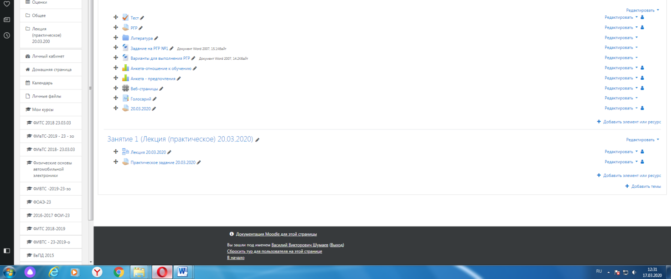

3. Появится следующее окно (практическое занятие или лабораторная работа).
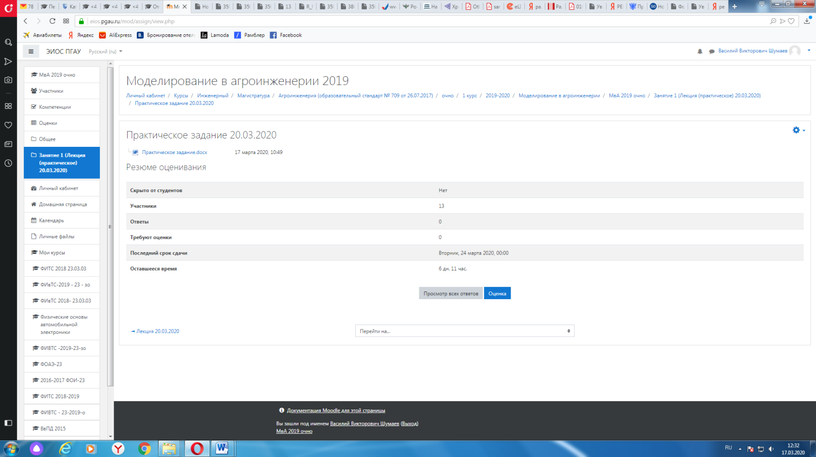

4. Далее нажимаем кнопку
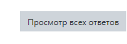
5. Далее появится окно (в данный момент ответы отсутствуют).

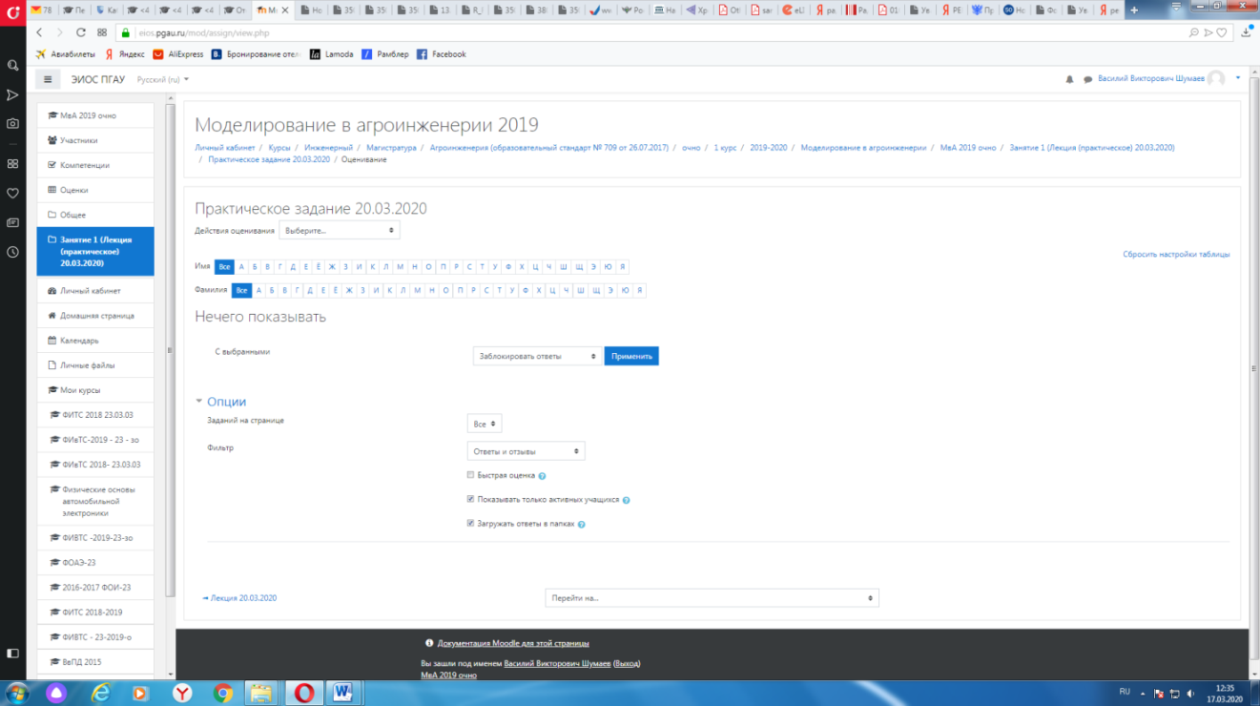

При наличии ответов появится окно, в котором осуществляется оценка ответа, и фиксируется время и дата сдачи работы.

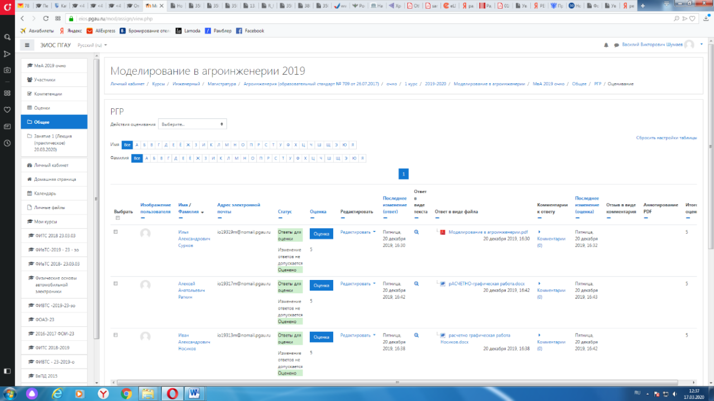

6. Для просмотра всех действий записанными на курс пользователями необходимо нажать кнопку «больше».

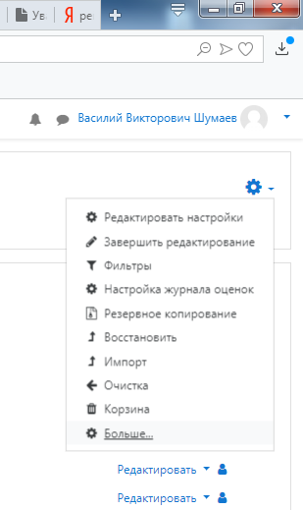
7. Затем появится окно, во вкладке отчёты нажимаем кнопку «Журнал событий».
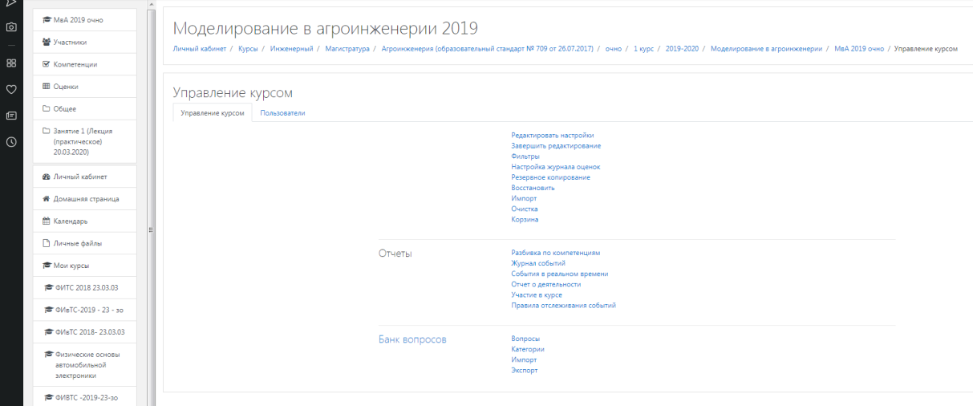
8. Затем в открывшейся вкладке, выбираете действия, которые необходимо просмотреть (посещение курса)
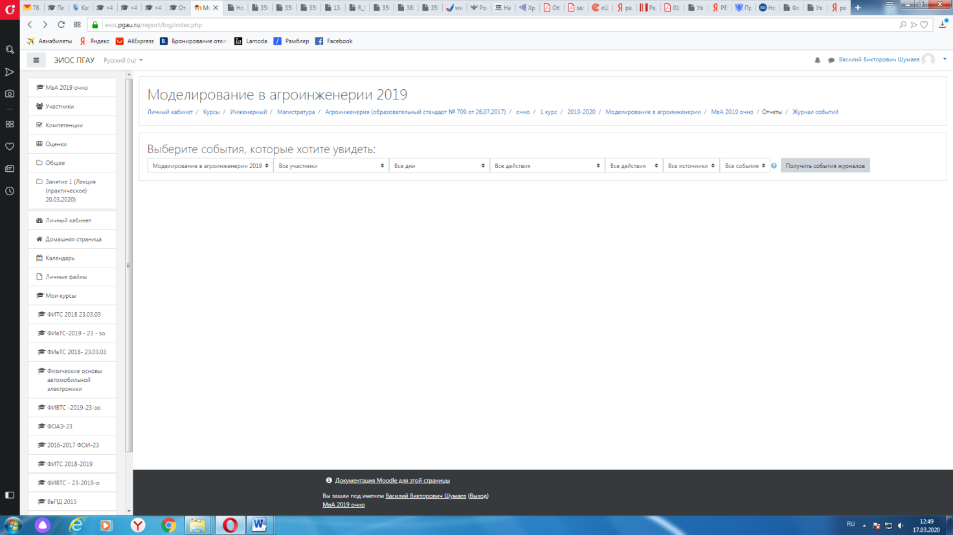
9. В открывшейся вкладке «все дни» выбираем необходимое нам число, к примеру 20 декабря 2019 года. Тогда появится окно, где возможно посмотреть действия участников курса.
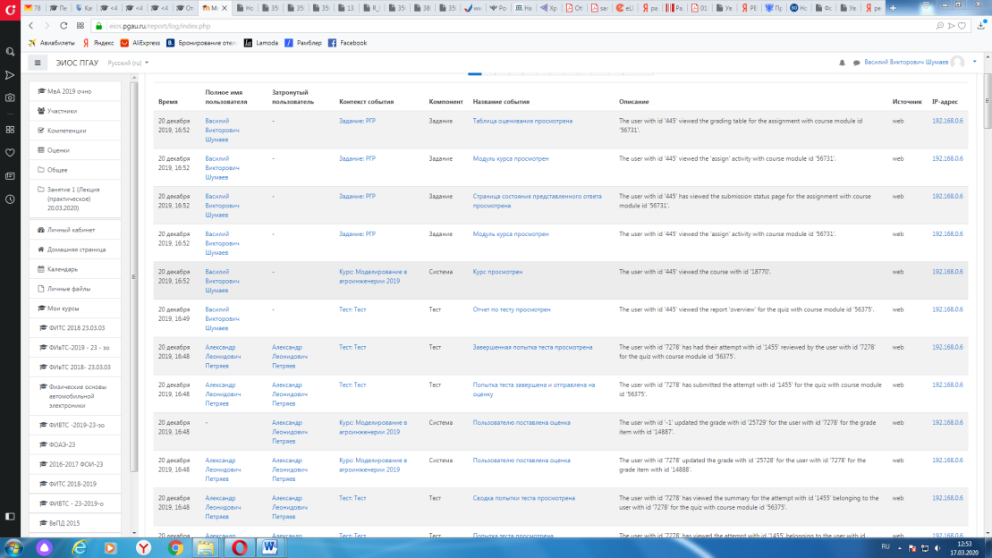
10. При этом факт выполнения заданий фиксируется в ЭИОС и оценивается ведущим преподавателем. Не выполнение задания является пропуском занятия. Данный факт фиксируется в журнале посещения занятий в соответствии с расписанием.

6.5 Процедура и критерии оценки знаний и умений при промежуточной аттестации с применением электронного обучения и дистанционных образовательных технологий в форме экзамена

Промежуточная аттестация с применением электронного обучения и дистанционных образовательных технологий в форме экзамена (зачета с оценкой) проводится с использованием одной из форм:
• компьютерное тестирование;
• устное собеседование, направленное на выявление общего уровня подготовленности (опрос без подготовки или с несущественным вкладом ответа по выданному на подготовку вопросу в общей оценке за ответ обучающегося), или иная форма аттестации, включающая устное собеседование данного типа;
• комбинация перечисленных форм.
Педагогический работник выбирает форму проведения промежуточной аттестации или комбинацию указанных форм в зависимости от технических условий обучающихся и наличия оценочных средств по дисциплине (модулю) в тестовой форме. Применяется единый порядок проведения в дистанционном формате промежуточной аттестации, повторной промежуточной аттестации при ликвидации академической задолженности, а также аттестаций при переводе и восстановлении обучающихся. В соответствии с Порядком применения организациями, осуществляющими образовательную деятельность, электронного обучения, дистанционных образовательных технологий при реализации образовательных программ, утвержденным приказом Минобрнауки России от 23.08.2017 № 816, при проведении промежуточной аттестации с применением электронного обучения, дистанционных образовательных технологий (далее – промежуточная аттестация) обеспечивается идентификация личности обучающегося и контроль соблюдения условий проведения мероприятий, в рамках которых осуществляется оценка результатов обучения. Промежуточная аттестация может назначаться с понедельника по субботу с 8-00 до 17-00 по московскому времени (очная форма обучения). В случае возникновения в ходе промежуточной аттестации сбоя технических средств обучающегося, устранить который не удается в течение 15 минут, дальнейшая промежуточная аттестация обучающегося не проводится, педагогический работник фиксирует неявку обучающегося по уважительной причине.
Для проведения промежуточной аттестации в соответствии с электронным расписанием (https://pgau.ru/index.php?option=com_content&view=article&id=144) педагогический работник переходит по ссылке в созданную в ЭИОС дисциплину (вместо аудитории) одним из перечисленных способов:
• через электронное расписание занятий на сайте Университета (https://pgau.ru/index.php?option=com_content&view=article&id=144);
• через ЭИОС ((https://eios.pgau.ru/?redirect=0), вкладка «Домашняя страница» - «Расписание занятий, зачётов, экзаменов», и проходит авторизацию под своим единым логином/паролем.
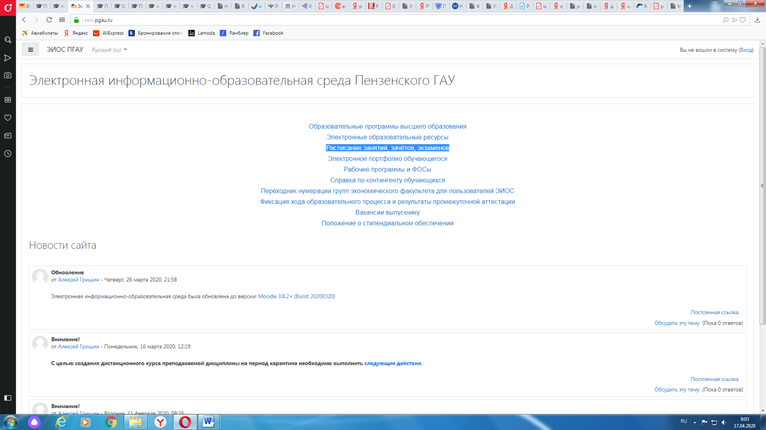

Структура раздела дисциплины в ЭИОС для проведения промежуточной аттестации

Раздел дисциплины в ЭИОС, предназначенный для проведения промежуточной аттестации в соответствии с электронным расписанием, содержит в названии информацию о виде промежуточной аттестации, дате и времени проведения промежуточной аттестации, для этого входим в «Режим редактирования» - «Добавить тему».

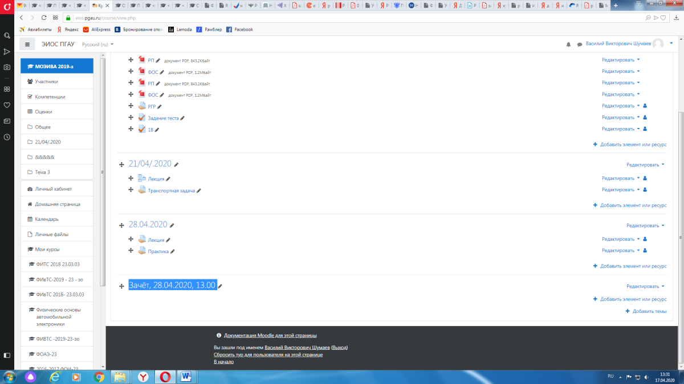

Раздел в обязательном порядке содержит следующие элементы:

а) Задание для проведения опроса студентов. В случае проведения промежуточной аттестации в форме тестирования в раздел добавляется элемент «Тест».
Банк тестовых заданий и тест должны быть сформированы не позднее, чем 5 рабочих дней до начала проведения промежуточной аттестации в соответствии с электронным расписанием.
б) «Зачётно-экзаменационная ведомость». Для того, чтобы создать данный элемент, педагогическому работнику необходимо добавить элемент «файл» с названием «Зачётно-экзаменационная ведомость» в созданной теме по прохождению промежуточной аттестации. Данную ведомость педагогический работник получает по электронной почте от деканатов факультетов и размещает её в ЭИОС (в формате docx (doc) или xlsx (xls)) после прохождения обучающимися промежуточной аттестации по дисциплине (практике) для очной формы обучения, для заочной формы обучения ведомость заполняется по мере прохождения промежуточной аттестации обучающимися.

Проведение промежуточной аттестации в форме устного собеседования
Устное собеседование (индивидуальное или групповое) проводится в формате видеоконференцсвязи в созданном разделе дисциплины, предназначенного для проведения промежуточной аттестации, для перехода в которую необходимо воспользоваться соответствующей ссылкой в разделе дисциплины. Перед началом проведения собеседования в вебинарной комнате педагогический работник выбирает «Подключится к сеансу».
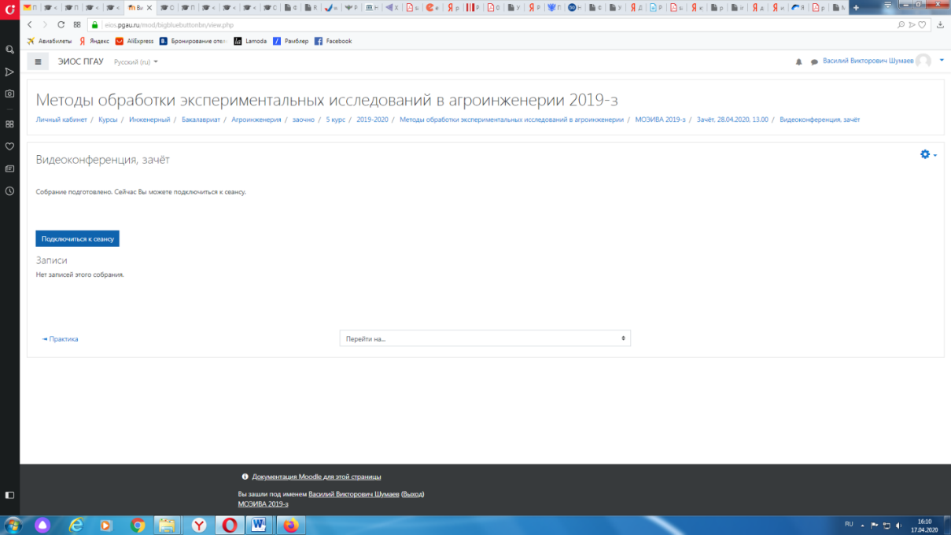
Для того, чтобы при устном опросе в видеоконференции принимал участие только один обучающийся, необходимо предварительно составить график опроса. В случае присоединения к сеансу другого пользователя, необходимо нажать «Исключить пользователя».
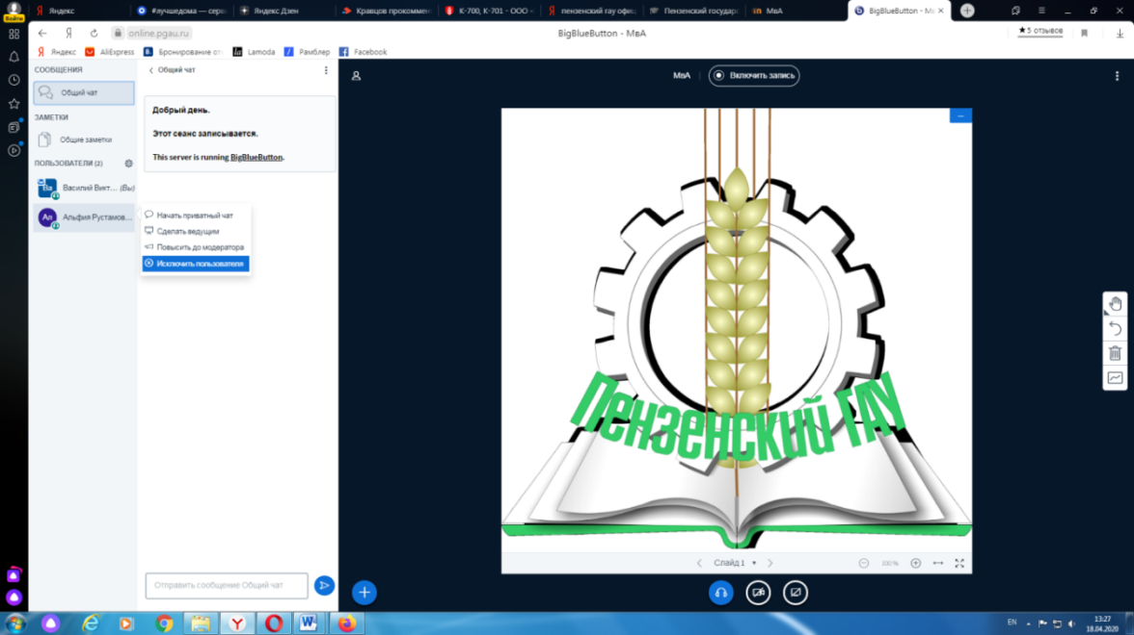
В начале каждого собрания в обязательном порядке педагогический работник:
• включает режим видеозаписи;
• проводит идентификацию личности обучающегося, для чего обучающийся называет отчетливо вслух свои ФИО, демонстрирует рядом с лицом в развернутом виде паспорт или иной документа, удостоверяющего личность (серия и номер документа должны быть скрыты обучающимся), позволяющего четко зафиксировать фотографию обучающегося, его фамилию, имя, отчество (при наличии), дату и место рождения, орган, выдавший документ и дату его выдачи;
• проводит осмотр помещения, для чего обучающийся, перемещая видеокамеру или ноутбук по периметру помещения, демонстрирует педагогическому работнику помещение, в котором он проходит аттестацию.
После проведения собеседования с обучающимся педагогический работник отчетливо вслух озвучивает ФИО обучающегося и выставленную ему оценку («зачтено», «не зачтено», «отлично», «хорошо», «удовлетворительно», «неудовлетворительно»). В случае если в ходе промежуточной аттестации при удаленном доступе произошел сбой технических средств обучающегося, устранить который не удалось в течение 15 минут, педагогический работник вслух озвучивает ФИО обучающегося, описывает характер технического сбоя и фиксирует факт неявки обучающегося по уважительной причине.
Время проведения собеседования с обучающимся не должно превышать 15 минут.
Для каждого обучающегося проводится отдельная видеоконференция и сохраняется отдельная видеозапись собеседования в случае проведения устного опроса. При прохождении тестирования достаточна одна запись на группу, при этом указывается в описании «Тестирование, 18.04.2020, 10.00-10.30».

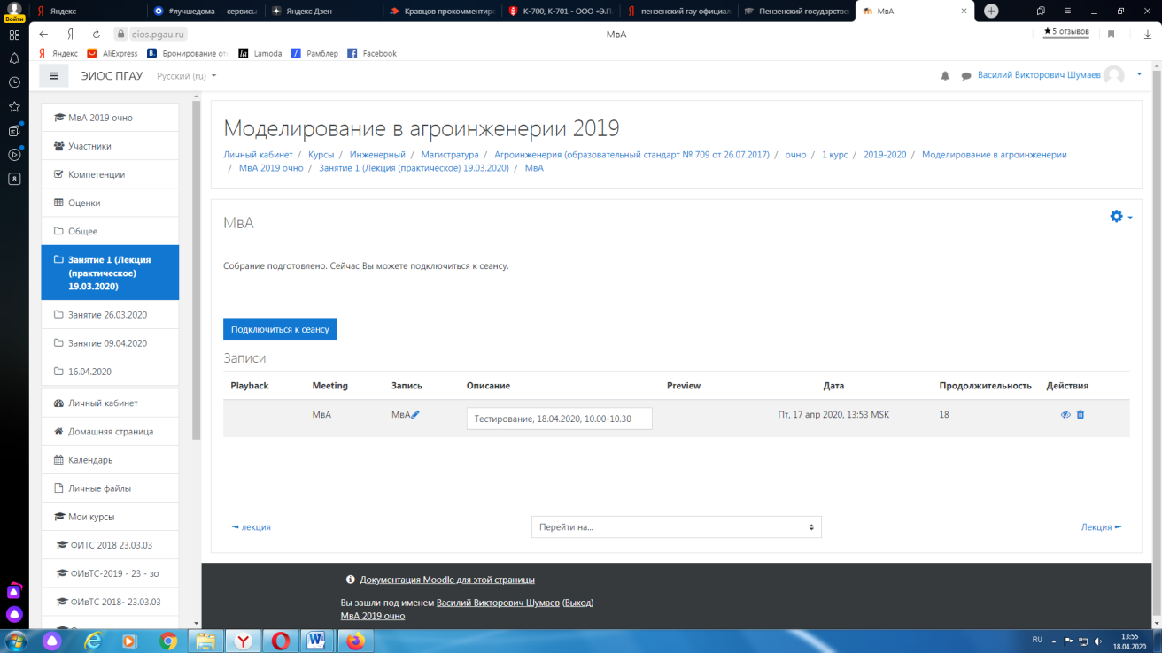

После сохранения видеозаписи педагогический работник может проставить выставленную обучающемуся оценку в электронную ведомость по следующему алгоритму.
Заходим в преподаваемый курс и нажимаем на «Оценки».
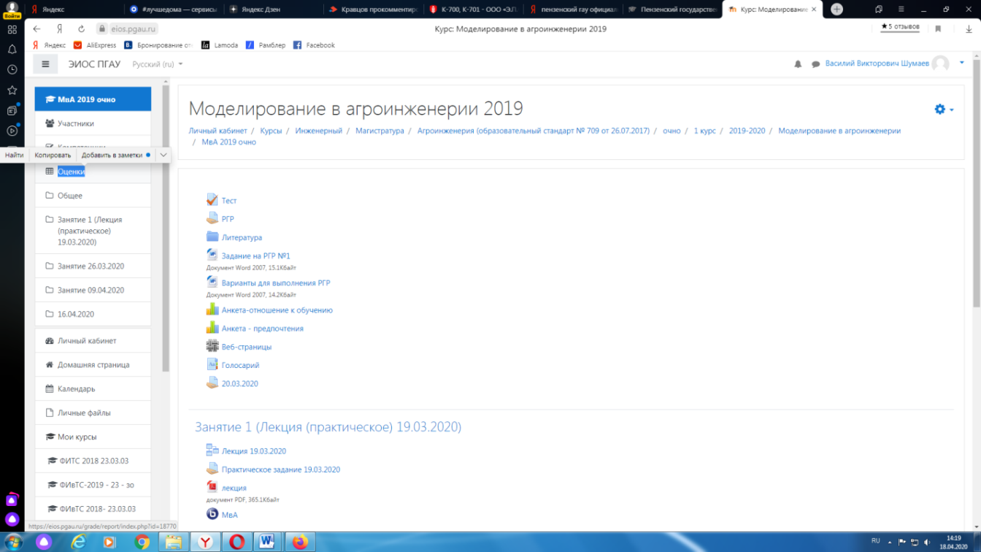

Выбираем «Отчёт по оценкам».

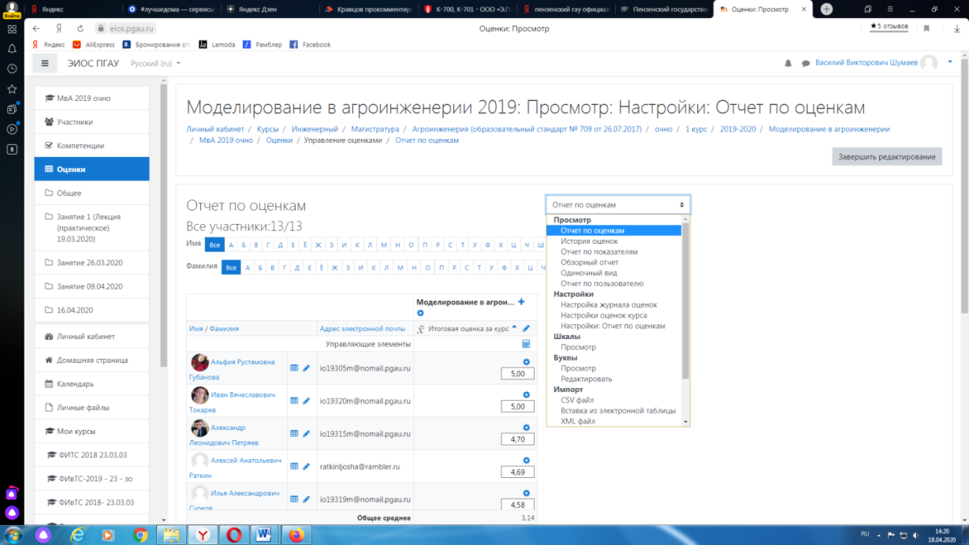

В результате появляется ведомость с оценками, куда мы можем проставить итоговую оценку и далее нажимаем «Сохранить».
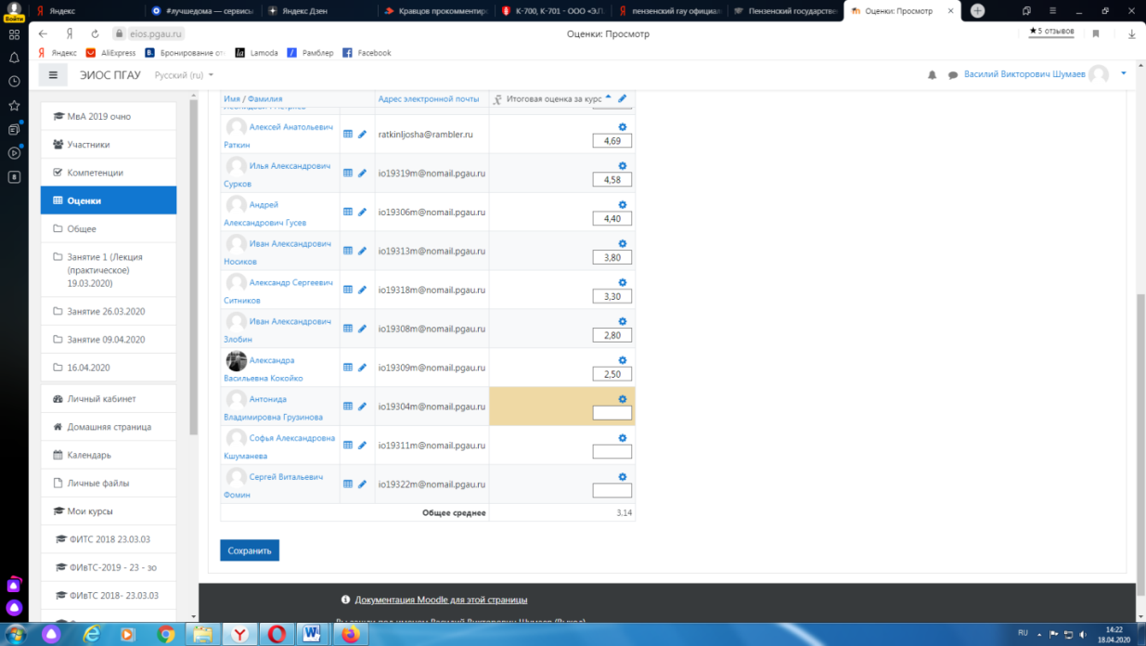

В случае наличия обучающихся, не явившихся на промежуточную аттестацию, педагогический работник в обязательном порядке:
• создает отдельную видеоконференцию с наименованием «Не явились на промежуточную аттестацию»;
• включает режим видеозаписи;
• вслух озвучивает ФИО каждого обучающегося с указанием причины его неявки на промежуточную аттестацию, если причина на момент проведения промежуточной аттестации известна.
В случае если у педагогического работника возникли сбои технических средств при подключении и работе в ЭИОС, он может (в порядке исключения) провести промежуточную аттестацию, используя любой мессенджер, обеспечивающий видеосвязь и запись видео общения.
Запись необходимо прислать по адресу shumaev.v.v@pgau.ru . Наименование файла с видео необходимо задавать в следующем формате: «ФИО, дата, аттестации, время аттестации_дисциплина.mp4». Ссылка на видеозапись аттестации будет размещена в соответствующем разделе онлайн-курса.

Проведение промежуточной аттестации в форме компьютерного тестирования

Компьютерное тестирование проводится с использованием функции в ЭИОС. Тест должен состоять не менее чем из 20 вопросов, время тестирования – не менее 15 минут.
Перед началом тестирования педагогический работник в вебинарной комнате начинает собрание с наименованием «Тестирование», включает видеозапись.
В случае если идентификация личности проводится посредством фотофиксации, педагогический работник входит в раздел «Идентификация личности». В данном разделе находятся размещённые фотографии обучающихся с раскрытым паспортом на 2-3 странице или иным документом, удостоверяющего личность (серия и номер документа должны быть скрыты обучающимся), позволяющего четко зафиксировать фотографию обучающегося, его фамилию, имя, отчество (при наличии), дату и место рождения, орган, выдавший документ и дату его выдачи, (паспорт должен находится на уровне лица, фотография должна быть отображением геолокации местоположения и (или) фиксацией времени).
Далее педагогический работник проводит идентификацию личностей обучающихся и осмотр помещений в которых они находятся (при видеофиксации), участвующих в тестировании, фиксирует обучающихся, не явившихся для прохождения промежуточной аттестации, в соответствии с процедурой, описанной выше.
Обучающийся, приступивший к выполнению теста раньше проведения идентификации его личности, по итогам промежуточной аттестации получает оценку неудовлетворительно. После выполнения теста обучающемуся автоматически демонстрируется полученная оценка.
В случае если в ходе промежуточной аттестации при удаленном доступе произошли сбои технических средств обучающихся, устранить которые не удалось в течение 15 минут, педагогический работник создает отдельную видеоконференцию с наименованием «Сбои технических средств», включает режим видеозаписи, для каждого обучающегося вслух озвучивает ФИО обучающегося, описывает характер технического сбоя и фиксирует факт неявки обучающегося по уважительной причине.

Фиксация результатов промежуточной аттестации

Результат промежуточной аттестации обучающегося, проведенной в форме устного собеседования, фиксируется педагогическим работником в соответствующей видеозаписи, ссылка на которую размещается в соответствующем разделе онлайн-курса в Moodle. Результат промежуточной аттестации обучающегося, проведенной в форме компьютерного тестирования, фиксируется в результатах теста, сформированного в соответствующем разделе онлайн-курса в Moodle.
В день проведения промежуточной аттестации педагогический работник вносит ее результаты в электронную ведомость в соответствии с вышеизложенной инструкцией, выставляя итоговую оценку.

Порядок освобождения обучающихся от промежуточной аттестации

Экзаменатор имеет право выставлять отдельным студентам в качестве поощрения за хорошую работу в семестре оценку «зачтено» по результатам текущего (в течение семестра) контроля успеваемости без сдачи или зачета. Оценка за зачет выставляется педагогическим работником в ведомость в период экзаменационной сессии, исходя из среднего балла по результатам работы в семестре, указанным в электронной ведомости.
Педагогический работник в случае освобождения обучающегося от зачета доводит до него данную информацию с использованием личного кабинета в ЭИОС.
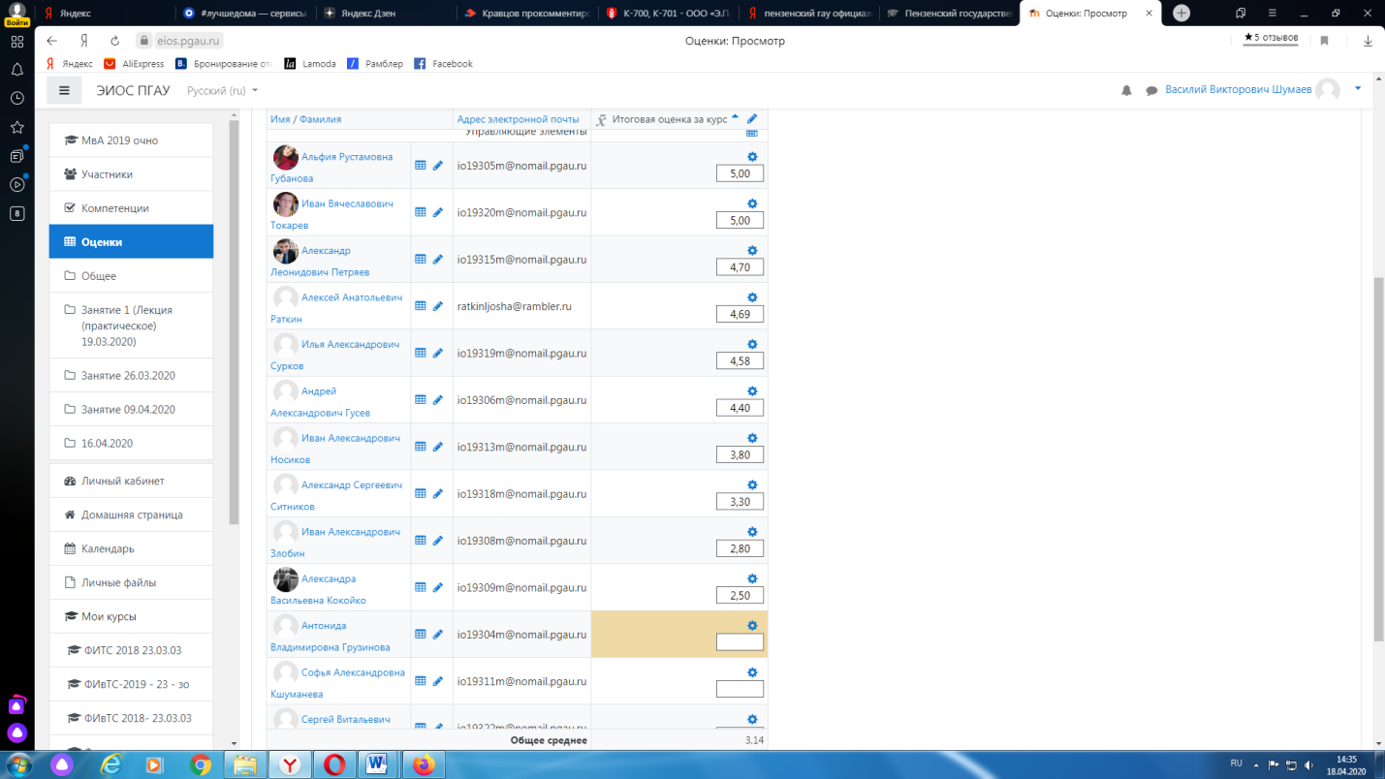

Средняя оценка определяется на основе трех и более оценок. Студент, пропустивший по уважительной причине занятие, на котором проводился контроль, вправе получить текущую оценку позднее.
Обучающийся освобождается от сдачи зачёта, если средний балл составил более 3.
Обучающийся освобождается от сдачи зачёта с оценкой, если средний балл составил:
с 3,7 до 4,4 (включительно) – 4 (хорошо);
с 4,5 до 5 баллов (включительно) – 5 (отлично).
Обучающийся освобождается от сдачи экзамена, если средний балл составил:
с 3,7 до 4,4 (включительно) – 4 (хорошо);
с 4,5 до 5 баллов (включительно) – 5 (отлично).

Критерии оценки при проведении промежуточной аттестации в форме тестирования:
При сдаче зачёта:
до 3 баллов – незачет;
от 3 до 5 баллов – зачет.
При сдаче зачёта с оценкой:
до 3 баллов – 2 (неудовлетворительно);
с 3 до 3,6 (включительно) – 3 (удовлетворительно);
с 3,7 до 4,4 (включительно) - 4 (хорошо);
с 4,5 до 5 баллов (включительно) - 5 (отлично).
При сдаче экзамена:
до 3 баллов – 2 (неудовлетворительно);
с 3 до 3,6 (включительно) – 3 (удовлетворительно);
с 3,7 до 4,4 (включительно) – 4 (хорошо);
с 4,5 до 5 баллов (включительно) – 5 (отлично).
Педагогическим работником данные критерии могут быть скорректированы пропорционально максимальной оценки за тест. Например, если максимальная оценка составляла 10, тогда при сдаче зачёта:
до 6 баллов – незачет;
от 6 до 10 баллов – зачет.

